**诚盈三期（2012年丹龙常州）项目**

**2021年2月监管报告**

**项目名称：诚盈三期（2012年丹龙常州）项目**

**委托方：道诚（上海）股权投资基金管理有限公司**

**受托方：北京康正宏基房地产评估有限公司**

**监管人员：付采萌、王靓玉**

**日期：二零二一年三月十二日**

**目录**

1项目基本情况介绍 1

2重大事件披露 2

3工程进度 2

3.1 2021年2月项目现场情况 2

3.2证照办理情况说明 4

4资金情况 5

4.1资金流出情况 5

4.2资金流入情况 8

5项目销售情况 9

6印章、证照使用情况 10

7合同签订情况 12

8资金结算 13

8.1丹龙置业常州有限公司各资金账户流量情况 13

8.2预算使用情况说明 14

8.3收取各类保证金余额情况 14

附件 17

附件一 销售明细表 17

附件二 银行对账单 36

附件三 月度资金预算使用表 44

附件四 各类资金使用统计表 45

为了方便阅读之目的，本报告中将部分名称简写为：

·项目公司：丹龙置业常州有限公司

·道诚基金：道诚（上海）股权投资基金管理有限公司

·康正：北京康正宏基房地产评估有限公司

# 1项目基本情况介绍

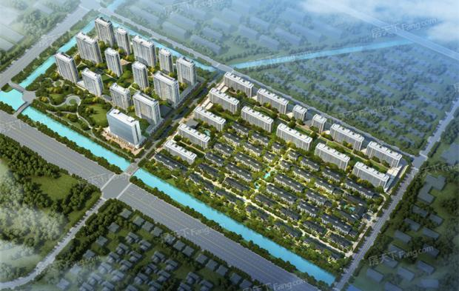

标的项目为项目公司开发的“绿城﹒江南里”项目（又名：月桂江南里），项目位于江苏省常州市武进经济开发区四桥头东北角。项目公司于2011年11月14日与常州市国土资源局武进分局签订了《国有建设用地使用权出让合同》【合同编号：3204832011CR0188】取得了宗地编号210-210274-001（标的项目地块）出让用地使用权。土地用途为其他商服用地、廉租住房用地、中低价位及中小套型普通商品住房用地、其他普通商品住房用地，出让用地面积为177,208.6平方米。合同约定建筑容积率不高于1.87，建筑总面积331,380.0820平方米。标的项目实际分为A、B两地块开发建设，其中A地块（四期、五期）土地面积为64,929.45m2，目前仅取得《不动产权证书》；B地块（一至三期）土地面积为112,263.56m2，已取得《不动产权证书》、《建设用地规划许可证》、《建设工程规划许可证》、《建筑工程施工许可证》，大部分楼幢已取得《商品房预售许可证》。项目详细经济指标见下表：

**项目各项经济指标**

| **序号** | **单位工程** | **用地面积**  **（m2）** | **建筑面积**  **（m2）** | **计容面积**  **（m2）** | **可售面积**  **（m2）** | **总货值**  **（万元）** | **物业类型** | **备注** |
| --- | --- | --- | --- | --- | --- | --- | --- | --- |
| 1 | B一期 | 112,263.56 | 101,489.07 | 67,792.07 | 64,159.66 | 119,243 | 小高层、叠墅、合院、商业 | 分为一标段、二标段建设 |
| 2 | B二期 | 144,013.57 | 101,527.53 | 59,355 | 100,470 | 小高层、叠墅、合院、商业 |  |
| 3 | B三期 | 40,890 | 59,938 | 小高层、商业 |  |
| 4 | A四期 | 64,929.45 | 221,465.78 | 162,030.47 | 79,006 | 91,611 | 高层、公寓、办公楼、商业 |  |
| 5 | A五期 | 81,086 | 118,738 | 高层、公寓、商业 |  |
| **合计** | | **177,193.01** | **466,968.42** | **331,350.07** | **324,496.66** | **490,000** |  |  |

注：1、上述B地块（一至三期）建筑面积、计容建筑面积以已取得《建设工程规划许可证》为依据；A地块建筑面积、计容面积以项目公司申报《建设工程规划许可证》的明细表为依据。

2、B地块一期以已取得《建设工程规划许可证》为依据；二至五期数据以项目公司2020年4月22日提报道诚基金的《项目全景开发计划》为依据，总货值分期数据以项目公司2020年3月18日提报道诚基金的《常州江南里项目目标成本（一期施工图版）》为依据。

# 2重大事件披露

1. 2021年2月3日支付中电建路桥项目一期39#、40#、44#、45#楼及地下车库总包款17,917,381.85元（补齐农民工支付比例）。
2. 2021年2月4日支付常州二建项目二三期总包款（第三季度飞检不合格扣款返还）87,74,147.56元。
3. 2021年2月9日购买中国银行7天通知存款产品100,000,000.00元。
4. 2021年2月10日购买华夏银行7天通知存款产品70,000,000.00元。

以上事宜提请道诚（上海）股权投资基金管理有限公司予以关注。

# 3工程进度

## 3.1 2021年2月项目现场情况

截止至2月28日，B地块项目一期一标段工程、二、三期工程尚未复工；一期二标段于2月23日完成复工申报，古建工程部分楼栋屋面瓦完成，样板区、样板间施工完成，整改完成；

A地块内房屋已全部拆除完毕，现场围挡工程已经完工，现场管理人员办公区临时设施、工人生活区临时设施已施工完毕。

**B地块现场照片**

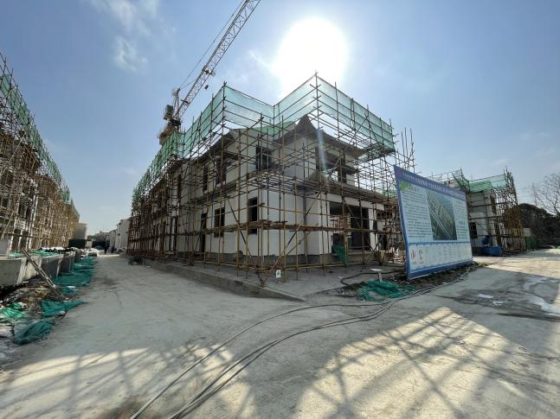 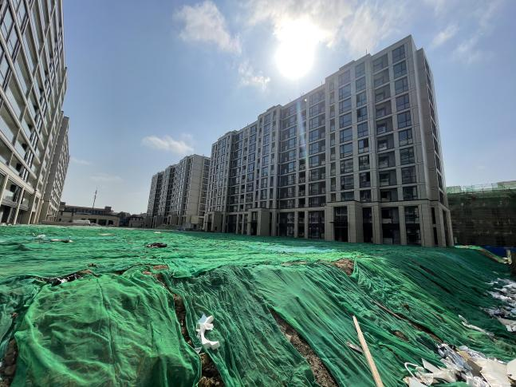

1、一期二标段叠墅古建工程继续施工 2、39#、40#、44#、45#楼尚未复工

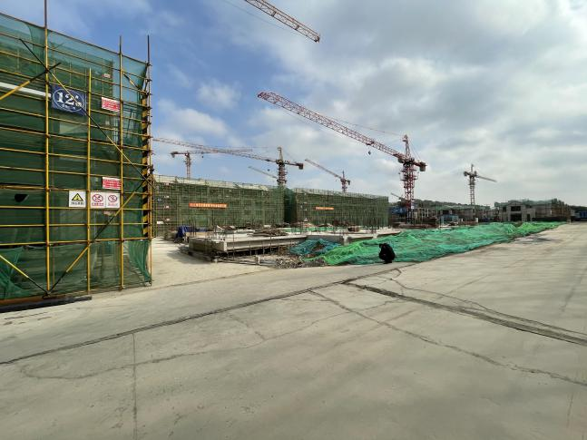 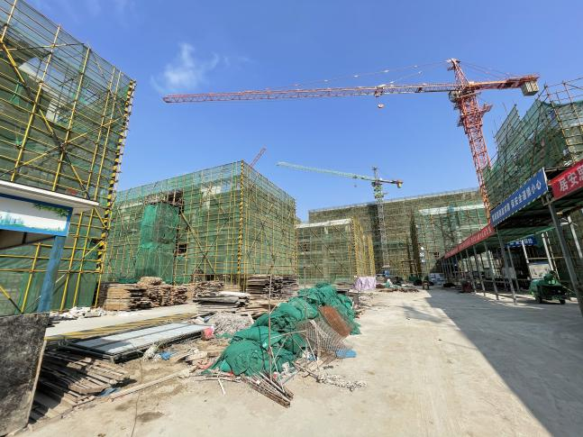

3、二三期部分合院主体工程尚未复工 4、二三期部分叠墅主体工程已封顶

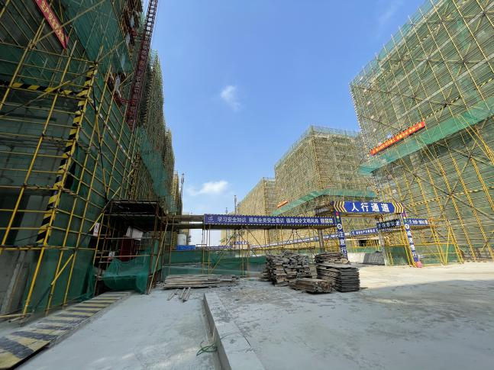 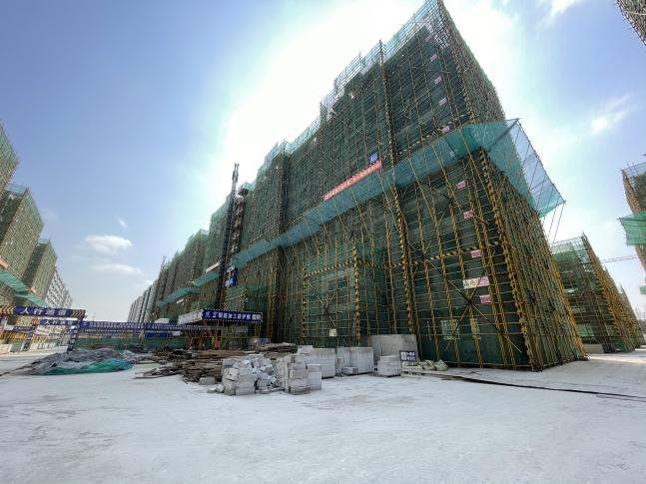

5、二三期小高层已主体封顶 6、二三期施工现场概况

## 

## 3.2证照办理情况说明

**证照办理计划及进度表**

| **五证** | | | **计划进度** | **实际进度** |
| --- | --- | --- | --- | --- |
| A、B地块《不动产权证书》 | | | —— | A地块：2020年12月17日换发《不动产权证书》完成 |
| B地块：2017年9月7日换发《不动产权证书》完成 |
| A、B地块《建设用地规划许可证》 | | | —— | —— |
| B地块：2017年4月21日已取得 |
| 《建设工程规划许可证》 | B地块 | | 2017年10月13日 | 一期：2018年9月12日已取得 |
| 二、三期：2020年1月7日已取得 |
| A地块 | | —— | —— |
| 《建筑工程施工许可证》 | B地块 | 一期 | 2019年6月10日-2019年6月12日 | 一期一标段：2019年6月6日已取得 |
| 一期二标段第一批：2019年9月29日已取得 |
| 一期二标段第二批：2019年11月1日已取得 |
| 二、三期 | 2020年4月 | 二、三期：2020年4月20日已取得 |
| A地块 | —— | —— | —— |
| 《商品房预售许可证》 | B地块 | 一期一标段 | 2019年10月10日 | 一期一标段39#楼：2019年9月12日已取得 |
| 一期一标段44#楼：2019年9月19日已取得 |
| 一期一标段40#、45#楼：2019年9月30日已取得 |
| 一期二标段 | 2020年7月14日 | 一期二标段1#-7#、13#-15#、18#、19#、22#-24#、28#-31#：2020年6月17日已取得； |
| 二期（42#楼）、三期（43#、49#楼） | 2020年7月20日 | 三期（43#、49#楼）：2020年7月10日已取得；二期48#：2020年7月28日已取得；二期（42#楼）：2020年8月29日已取得 |
| 二期（14#、46#楼） | 2020年9月25日 | 二三期12#、36#、37#、38#、47#、48#楼：2020年11月27日已取得 |
| 二期合院（8#、9#、10#、11#） | 2021年5月 | —— |
| 二期叠墅（16#、17#、20#、21#、25#-27#、32#-34#） | 2021年5月 | —— |
| 二期小高层（41#） | 2021年5月 | —— |
| A地块 | 高层 | 2021年11月 | —— |

注：各证照的计划取得进度以项目公司2017年9月18日、2017年12月5日提报道诚基金的《项目总体开发计划》2019年5月24日提报道诚基金的《项目2019年度工程开发计划》及2020年12月30日提报道诚基金的《2021年度项目开发计划》为依据。

# 

# 4资金情况

## 4.1资金流出情况

**2021年2月资金流出情况表**

| **序号** | **申请款项明细** | **收款单位** | **使用金额（元）** | **申请日期** | **资金用途** | **出款账户** |
| --- | --- | --- | --- | --- | --- | --- |
| 1 | 2021年1月份员工公积金扣款 | 常州市住房公积金管理中心 | 92,766.00 | 2021年2月1日 | 管理费用 | 中国银行 |
| 2 | 退客户误操作打款 | 武进区南夏墅楚辰模具厂 | 250,000.00 | 2021年2月1日 | 其他支出 | 中国银行 |
| 3 | 支付常州江南里项目网络类广告发布合同（常州楼事）总价款 | 江苏楼事数字传媒有限公司 | 60,000.00 | 2021年2月1日 | 营销费用 | 中国银行 |
| 4 | 支付常州江南里项目报广类广告发布合同（扬子晚报）总价款 | 南京扬子广告有限公司常州分公司 | 30,000.00 | 2021年2月1日 | 营销费用 | 中国银行 |
| 5 | 支付武进经济开发区四桥头东北角地块项目广告物料制作安装合同7月份月度款 | 常州凯迪广告有限公司 | 27,953.27 | 2021年2月1日 | 营销费用 | 中国银行 |
| 6 | 支付武进经济开发区四桥头东北角地块项目广告物料制作安装合同8月份月度款 | 常州凯迪广告有限公司 | 9,754.87 | 2021年2月1日 | 营销费用 | 中国银行 |
| 7 | 支付营销中心2020年12月份物业类易耗品费 | 新北区薛家瓴悦日用百货经营部 | 7,910.50 | 2021年2月1日 | 营销费用 | 中国银行 |
| 8 | 支付上海克而瑞数据信息服务合同总价款 | 上海克而瑞信息技术有限公司 | 15,000.00 | 2021年2月1日 | 营销费用 | 中国银行 |
| 9 | 支付工作服加工承揽合同进度款 | 蓝豹股份有限公司 | 2,190.00 | 2021年2月1日 | 管理费用 | 中国银行 |
| 10 | 支付水土保持编制及检测合同进度款 | 江苏远瀚建筑设计有限公司 | 210,000.00 | 2021年2月1日 | 前期费用 | 中国银行 |
| 11 | 支付建设工程造价咨询服务合同进度款 | 江苏城建校工程咨询有限公司 | 353,811.61 | 2021年2月1日 | 工程款 | 中国银行 |
| 12 | 支付一期工程造价咨询委托合同进度款 | 中诚工程建设管理（苏州）股份有限公司 | 287,342.78 | 2021年2月1日 | 工程款 | 中国银行 |
| 13 | 支付武进经济开发区四桥头东北角地块项目一期样板房精装修施工合同进度款 | 上海度量衡建筑装饰有限公司 | 143,907.56 | 2021年2月1日 | 工程款 | 中国银行 |
| 14 | 支付武进经济开发区四桥头东北角地块项目一期样板区古建工程协议书进度款 | 苏州复荣古建园林工程有限公司 | 3,013,929.05 | 2021年2月1日 | 工程款 | 中国银行 |
| 15 | 退宜兴市江南桥梁工程有限公司投标保证金 | 宜兴市江南桥梁工程有限公司 | 50,000.00 | 2021年2月1日 | 其他支出 | 中国银行 |
| 16 | 支付江苏东方建设项目一期39#、40#、44#、45#楼及地下车库工程监理款（付至合同金额60%）进度款 | 江苏东方建设项目管理咨询有限公司 | 693,000.00 | 2021年2月3日 | 工程款 | 中国银行 |
| 17 | 支付中电建路桥项目一期39#、40#、44#、45#楼及地下车库总包款（农民工专户） | 中电建路桥集团有限公司建筑工人工资专户 | 17,917,381.85 | 2021年2月3日 | 工程款 | 中国银行 |
| 18 | 退上海中亚项目一期会所及样板区景观工程履约保证金 | 上海中亚园林建设有限公司 | 899,643.65 | 2021年2月3日 | 其他支出 | 中国银行 |
| 19 | 认筹客户退筹款 | 李裕强 | 50,000.00 | 2021年2月3日 | 其他支出 | 中国银行 |
| 20 | 支付委派人员袁聚宝浮动奖金递延(2018年度第二年、2019第一年） | 袁聚宝 | 184,586.66 | 2021年2月3日 | 管理费用 | 中国银行 |
| 21 | 支付委派人员杨希中浮动奖金递延(2018年度第二年、2019第一年） | 杨希中 | 108,020.00 | 2021年2月3日 | 管理费用 | 中国银行 |
| 22 | 2021年1月电信电话费扣款 | 中国电信股份有限公司常州分公司 | 4,967.00 | 2021年2月3日 | 管理费用 | 中国银行 |
| 23 | 支付江苏东方建设项目一期合院、会所、叠墅工程监理款（付至合同金额30%）进度款 | 江苏东方建设项目管理咨询有限公司 | 195,000.00 | 2021年2月4日 | 工程款 | 中国银行 |
| 24 | 支付常州二建项目二三期总包款（第三季度飞检不合格扣款返还） | 常州二建建设有限公司 | 8,774,147.56 | 2021年2月4日 | 工程款 | 中国银行 |
| 25 | 2021年2月份中行手续费扣款 | 中国银行江苏省分行收费业务专用账号 | 1,318.29 | 2021年2月5日 | 财务费用 | 中国银行 |
| 26 | 2021年1月员工工资 | 全体员工 | 563,599.96 | 2021年2月5日 | 管理费用 | 中国银行 |
| 27 | 银行手续费扣款 |  | 3.60 | 2021年2月5日 | 财务费用 | 江南银行 |
| 28 | 项目的2021年1月电费 | 国网江苏省电力有限公司 | 146,046.78 | 2021年2月7日 | 临时水电费 | 中国银行 |
| 29 | 2021年1月份员工个人所得税扣款 |  | 66,229.76 | 2021年2月8日 | 管理费用 | 中国银行 |
| 30 | 支付常州江南里项目美学馆物业服务协议月度服务费（2020.11.16-2020.12.15） | 绿城物业服务集团有限公司无锡分公司 | 218,206.00 | 2021年2月9日 | 营销费用 | 中国银行 |
| 31 | 支付同飞商贸营销中心季度租机费（2020.10.23-2021.1.22）及上季度超出费用（20207.23-2020.10.22） | 常州市同飞商贸有限公司 | 5,824.00 | 2021年2月9日 | 营销费用 | 中国银行 |
| 32 | 支付同飞商贸营销中心打印机维修费 | 常州市同飞商贸有限公司 | 160.00 | 2021年2月9日 | 营销费用 | 中国银行 |
| 33 | 支付常州江南里项目网络类广告发布合同（克而瑞）合同价款 | 上海克而瑞信息技术有限公司 | 30,000.00 | 2021年2月9日 | 营销费用 | 中国银行 |
| 34 | 支付常州江南里项目户外广告发布合同（延政路与湖滨路）进度款 | 常州博纳文化传播有限公司 | 49,500.00 | 2021年2月9日 | 营销费用 | 中国银行 |
| 35 | 支付常州江南里项目户外广告发布合同（绿杨路道旗）进度款 | 常州市武进开元广告装璜有限公司 | 16,500.00 | 2021年2月9日 | 营销费用 | 中国银行 |
| 36 | 支付营销中心2021.1-2021.2月份物业类易耗品采购费 | 新北区薛家瓴悦日用百货经营部 | 7,015.50 | 2021年2月9日 | 营销费用 | 中国银行 |
| 37 | 支付营销中心2021.1-2021.2月份茶叶费 | 钟楼区五星全新包装盒经营部 | 1,800.00 | 2021年2月9日 | 营销费用 | 中国银行 |
| 38 | 支付北京磐博2021年2月份代缴员工社保、公积金 | 北京磐博企业管理有限公司 | 58,126.52 | 2021年2月9日 | 管理费用 | 中国银行 |
| 39 | 支付营销中心二楼北区复印机季度租机费（2021.2-2021.4）及上季度超出费用（2020.11-2021.1） | 常州市欧艾办公设备有限公司 | 7,744.00 | 2021年2月9日 | 管理费用 | 中国银行 |
| 40 | 蓝城北方工程管理费（2020年9月） | 蓝城北方建设管理有限公司 | 1,500,000.00 | 2021年2月9日 | 管理费用 | 中国银行 |
| 41 | 支付江苏远瀚建筑设计项目A地块装配式PC专项设计 | 江苏远瀚建筑设计有限公司 | 182,250.00 | 2021年2月9日 | 设计费 | 中国银行 |
| 42 | 支付江苏远瀚建筑设计项目A地块（4-5期）施工图设计费（当期设计费的30%） | 江苏远瀚建筑设计有限公司 | 1,892,100.00 | 2021年2月9日 | 设计费 | 中国银行 |
| 43 | 支付常州江南里四五期桥梁工程施工承包协议书进度款 | 常州市给排水工程有限公司 | 1,009,316.69 | 2021年2月9日 | 工程款 | 中国银行 |
| 44 | 沈娜报销营销管理部2021年1月份办公用品、办公杂项费 | 沈娜 | 285.56 | 2021年2月9日 | 营销费用 | 中国银行 |
| 45 | 张晓晴报销营销管理部2021年1月份办公用品、办公杂项费 | 张晓晴 | 1,014.80 | 2021年2月9日 | 营销费用 | 中国银行 |
| 46 | 杨晓君报销员工加班点心费 | 杨晓君 | 2,319.50 | 2021年2月9日 | 管理费用 | 中国银行 |
| 47 | 沈娜报销营销管理部2021年2月份员工过年值班点心费 | 沈娜 | 408.34 | 2021年2月9日 | 管理费用 | 中国银行 |
| 48 | 徐婷报销新员工入职体检费（王东） | 徐婷 | 348.08 | 2021年2月9日 | 管理费用 | 中国银行 |
| 49 | 高钰龙报销临时停车费 | 高钰龙 | 208.17 | 2021年2月9日 | 管理费用 | 中国银行 |
| 50 | 高钰龙报销赴昆山、无锡项目考察差旅费 | 高钰龙 | 800.00 | 2021年2月9日 | 管理费用 | 中国银行 |
| 51 | 高钰龙报销洗车办卡办理费 | 高钰龙 | 600.00 | 2021年2月9日 | 管理费用 | 中国银行 |
| 52 | 丁玲报销ETC充值费 | 丁玲 | 5,000.00 | 2021年2月9日 | 管理费用 | 中国银行 |
| 53 | 丁玲报销别克维修费 | 丁玲 | 4,815.00 | 2021年2月9日 | 管理费用 | 中国银行 |
| 54 | 杨晓君报销赴杭州办公差旅费 | 杨晓君 | 600.00 | 2021年2月9日 | 管理费用 | 中国银行 |
| 55 | 杨晓君报销办公杂项费 | 杨晓君 | 82.98 | 2021年2月9日 | 管理费用 | 中国银行 |
| 56 | 杨晓君报销交通费 | 杨晓君 | 206.68 | 2021年2月9日 | 管理费用 | 中国银行 |
| 57 | 杨晓君报销临时停车费（2021.1.4-2021.2.1） | 杨晓君 | 260.00 | 2021年2月9日 | 管理费用 | 中国银行 |
| 58 | 银行手续费扣款 |  | 2.00 | 2021年2月9日 | 财务费用 | 南京银行 |
| 59 | 2020年度员工绩效奖金、营销2020年度预留佣金和1月佣金 | 全体员工 | 2,593,941.65 | 2021年2月10日 | 管理费用 | 中国银行 |
| 60 | 项目地块水费（2021.1.5-2021.2.5） | 江河港武水务（常州）有限公司 | 37,325.86 | 2021年2月10日 | 临时水电费 | 中国银行 |
| 61 | 银行手续费扣款 |  | 2.00 | 2021年2月10日 | 财务费用 | 南京银行 |
| 62 | 2021年1月份预缴增值税扣款 | 常州市武进区税务局第一税务分局2 | 5,769,345.19 | 2021年2月20日 | 管理费用 | 中国银行 |
| 63 | 2021年1月份城建税、教育费附加、地方教育费附加扣款 | 常州市武进区税务局第一税务分局2 | 692,321.42 | 2021年2月20日 | 管理费用 | 中国银行 |
| 64 | 2021年1月份合同印花税申报扣款 | 常州市武进区税务局第一税务分局2 | 242,123.50 | 2021年2月20日 | 管理费用 | 中国银行 |
| 65 | 2021年1月份合同印花税申报扣款 | 常州市武进区税务局第一税务分局2 | 1,047.10 | 2021年2月20日 | 管理费用 | 中国银行 |
| 66 | 2021年1月份预缴土地增值税扣款 | 常州市武进区税务局第一税务分局2 | 4,077,003.93 | 2021年2月20日 | 管理费用 | 中国银行 |
| 67 | 支付2021年1月份员工公积金扣款 | 常州市武进区税务局第一税务分局2 | 134,809.36 | 2021年2月20日 | 管理费用 | 中国银行 |
| 68 | 对公短信通知服务费 | 中国银行江苏省分行收费业务专用账号 | 75.00 | 2021年2月25日 | 财务费用 | 中国银行 |
| **合计** | | | **52,701,999.58** | | | |

注：电信公司电话费、员工社保、公积金、税金等为银行托管项目，银行根据申报金额自动扣款;

## 4.2资金流入情况

**4.2.1销售回款流入**

2021年2月项目公司销售回款应收总计65,031,099.00元，房款应收款12,391,099.00元，银行按揭放款到第三方正泰托管账户金额52,640,000.00元；扣除银行手续费及按揭放款到第三方正泰托管账户未解款至邮储银行金额后项目公司银行账户实际入账119,289,089.00元，各银行销售回款情况如下：

**2021年2月销售回款情况表**

| **回款项目** | **入账/放款银行** | **实际入账金额（元）** | **银行手续费（元）** | **应收金额（元）** |
| --- | --- | --- | --- | --- |
| 定金 | 中国银行基本户 | 0.00 | - | 0.00 |
| 江南银行一般户 | 0.00 | - | 0.00 |
| 南京银行一般户 | 0.00 | 0.00 | 0.00 |
| **小计** | **0.00** | **0.00** | **0.00** |
| 房款 | 中国银行基本户 | 3,894,100.00 | - | 3,894,100.00 |
| 江南银行一般户 | 738,910.00 | - | 738,910.00 |
| 南京银行一般户 | 7,757,729.00 | 360.00 | 7,758,089.00 |
| **小计** | **12,390,739.00** | **360.00** | **12,391,099.00** |
| 第三方托管解款 | 邮储银行一般户 | 106,898,350.00 | - | 106,898,350.00 |
| **小计** | **106,898,350.00** | **-** | **106,898,350.00** |
| **项目公司入账小计** | | **119,289,089.00** | **360.00** | **119,289,449.00** |
| 第三方正泰托管 | 中国银行 | 9,100,000.00 | - | 9,100,000.00 |
| 江苏银行 | - | - | - |
| 南京银行 | 3,590,000.00 | - | 3,590,000.00 |
| 建设银行（常州分行） | 12,670,000.00 | - | 12,670,000.00 |
| 建设银行（丰乐支行） | 15,600,000.00 | - | 15,600,000.00 |
| 招商银行 | - | - | - |
| 农业银行（武进支行） | 4,970,000.00 | - | 4,970,000.00 |
| 农业银行（常州分行） | - | - | - |
| 农业银行（锦绣路支行） | - | - | - |
| 工商银行 | 2,600,000.00 | - | 2,600,000.00 |
| 交通银行 | 3,490,000.00 | - | 3,490,000.00 |
| 华夏银行 | - | - | - |
| 江南银行（前黄支行） | 620,000.00 | - | 620,000.00 |
| 江南银行（武进支行） | - | - | - |
| **小计** | **52,640,000.00** | **-** | **52,640,000.00** |

**4.2.2其他资金流入**

**2021年2月其他资金流入情况表**

| **序号** | **款项明细** | **单位名称** | **收款金额（元）** | **到账日期** | **入账银行** |
| --- | --- | --- | --- | --- | --- |
| 1 | 退客户认筹金因账户问题退汇 |  | 250,000.00 | 2021年2月1日 | 中国银行 |
| 2 | 常州市给排水工程有限公司履约保证金 | 常州市给排水工程有限公司 | 63,082.29 | 2021年2月7日 | 中国银行 |
| **合计** | | | **313,082.29** | | |

5项目销售情况

根据项目公司提供的2021年2月28日月桂江南里销售台账，项目已取得可售套数共计821套（包括5套样板间39号楼丙单元401室、39号楼丙单元402室、3号楼101室、13号楼107室、13号楼307室），可售面积共计125,775.72㎡；已认购、签约套数共计798套，其中认购套数6套，签约套数792套；已认购、签约面积共计121,773.44㎡，占已取得可售面积的96.82%，其中认购面积1,029.62㎡，签约面积120,743.82㎡；累计认购、签约合同总价2,134,940,036.00元，其中认购合同总价19,993,020.00元，签约合同总价2,114,947,016.00元；累计收款额2,043,878,421.00元，其中认购收款额1,820,000.00元，签约收款额2,042,058,421.00元（详见附件一）。

**截至2021年2月28日销售情况表**

|  |  |  |  |  |  |  |  |
| --- | --- | --- | --- | --- | --- | --- | --- |
| **已售情况** | **套数（套）** | **面积（㎡）** | **合同价（元）** | **已收款额（元）** | | | 备注 |
| **认购** | 6 | 1,029.62 | 19,993,020.00 | 1,820,000.00 | | |  |
| **签约** | 792 | 120,743.82 | 2,114,947,016.00 | 第三方正泰托管 | | 191,947,200.00 | 正泰托管解款后余额 |
| 项目公司银行收款 | 邮储银行 | 724,115,762.00 | 正泰托管解款至邮储银行 |
| 其他银行 | 1,125,995,459.00 |  |
| 小计 | | 2,042,058,421.00 |  |
| **总计** | **798** | **121,773.44** | **2,134,940,036.00** | **2,043,878,421.00** | | |  |

6印章、证照使用情况

对于印章的使用，项目公司工作人员严格按照用章用印流程约定，履行印章使用流程，通过相关负责人审批后方给予盖章。各印鉴使用具体情况详见印鉴使用情况表：

**2021年2月印鉴使用登记表**

| **日期** | **事由** | **材料** | **印鉴名称及使用次数** | **申请人** | **审批人** |
| --- | --- | --- | --- | --- | --- |
| 2021年2月1日 | 关于工商备案申请书（变更监事）的用印申请 | 公司登记（备案）申请书 | 公章（1） | 徐婷 | 袁聚宝 |
| 2021年2月1日 | 关于常州江南里项目一期一标工程款支付报审表的用印 | 工程款支付报审表 | 公章（1） | 王刚 | 袁聚宝OA |
| 2021年2月2日 | 常州江南里项目A地块B、E户型样板间精装修设计合同的用印 | B、E户型样板间精装修设计合同 | 公章（6）  法人章（6） | 王玉佩 | 袁聚宝OA |
| 2021年2月2日 | 关于武进经济开发区四桥头东北角地块项目一期二标合院、叠墅空气源设备采购及安装工程合同的用印 | 武进经济开发区四桥头东北角地块项目一期二标合院、叠墅空气源设备采购及安装工程合同 | 公章（6）  法人章（6） | 顾晔芸 | 袁聚宝OA |
| 2021年2月2日 | 关于常州市武进区企业职工生育人员花名册（表三）加盖公章的申请 | 常州市武进区企业职工生育人员花名册（表三） | 公章（1） | 张震宇 | 袁聚宝OA |
| 2021年2月2日 | 关于工商备案申请书（变更董事及章程）的用印申请 | 公司登记（备案）申请书、营业执照副本复印件 | 公章（3） | 徐婷 | 袁聚宝 |
| 2021年2月2日 | 关于常州江南里项目老带新11-12月款清客户物业费抵用券的用印申请 | 常州江南里老带新客户物业费抵用劵（12户） | 公章（24） | 沈娜 | 袁聚宝OA |
| 2021年2月2日 | 关于四五期桥梁工程竣工验收单的用印申请 | 四五期桥梁工程竣工验收单 | 公章（3） | 蔡婷婷 | 袁聚宝OA |
| 2021年2月3日 | 关于一期一标智能化工程施工合同信息表用印申请 | 《建设工程施工合同信息表》 | 公章（5） | 顾晔芸 | 袁聚宝OA |
| 2021年2月3日 | 关于四五期桥梁工程的工程款支付报审表的用印申请 | 工程款支付报审 | 公章（1） | 蔡婷婷 | 袁聚宝OA |
| 2021年2月4日 | 关于常州江南里项目一期园林及雨污水招标文件盖章的申请 | 招标方式的请示（加盖公章3份）； 3、资金证明（加盖公章3份）； 4、现场踏勘图片2张（加盖公章各3份）； 5、初步发包方案（加盖公章、法定代表签名或盖章、联系人签名3份）； 6、发包方案（加盖公章、法定代表签名或盖章、联系人签名4份）； 7、关于不设置“霸王条款”的承诺书（加盖公章、法定代表签名3份）； 8、授权委托书（加盖公章2份）； 9、建设工程招标代理授权委托书（加盖公章、法定代表签名或盖章3份）； 10、常州市公共资源交易中心武进分中心招标人进场招标信用承诺书（加盖公章、法定代表签名或盖章3份）； 11、工程主要材料、设备推荐品牌承诺书（加盖公章、法定代表签名或盖章3份）； 12、代理合同复印件（原盖章部位加盖公章及法人章3份）； 13、招标文件（封面加盖公章及法人章4份）； 14、招标公告（封面加盖公章4份）； 15、工程量清单（封面及编制说明加盖公章及法人章3份）； 16、招标控制价（封面及编制说明加盖公章及法人章3份）； 17、编标合同复印件（原盖章部位加盖公章及法人章3份）； | 公章（36）  法人章（12） | 顾晔芸 | 袁聚宝OA |
| 2021年2月4日 | 关于北京富源盛邦函告的回函的用印申请 | 北京富源盛邦函告的回函 | 公章（1） | 徐婷 | 袁聚宝 |
| 2021年2月5日 | 关于员工王东的《劳动合同》的用印申请 | 《劳动合同》（王东） | 公章（4） | 徐婷 | 袁聚宝OA |
| 2021年2月5日 | 关于常州江南里项目工程招标方式请示的用印 | 丹龙置业常州有限公司文件2.3 | 公章（1） | 邵景健 | 袁聚宝OA |
| 2021年2月5日 | 关于常州江南里项目2021年1月物料类预算单的用印申请 | 常州江南里项目2021年1月物料类预算单 | 公章（2） | 朱颖冰 | 袁聚宝OA |
| 2021年2月5日 | 关于常州江南里二期低密户型渲染图设计合同的用印申请 | 常州江南里二期低密户型渲染图设计合同 | 合同章（12） | 郭泽龙 | 袁聚宝OA |
| 2021年2月7日 | 关于A地块北侧桥梁用地签订临时用地协议申请及相关资料用印申请 | 行政许可申请书、投资项目备案证、A地块土地证（复印件）、授权委托书、营业执照（复印件）、董事长身份证（复印件）、邵景健身份证、临时使用土地协议、临时使用土地承诺书 | 公章（11）  法人章（6） | 邵景健 | 袁聚宝OA |
| 2021年2月7日 | 关于邮储银行监管户资金转至中国银行基本户的用印申请 | 情况说明 | 公章（1） | 姜莉 | 袁聚宝OA |
| 2021年2月9日 | 关于员工专项附加扣除信息采集表（王东）的用印申请 | 员工专项附加扣除信息采集表（王东） | 公章（6） | 徐婷 | 袁聚宝OA |
| 2021年2月23日 | 关于室外景观园林及配套工程采用邀请招标的报告 | 关于室外景观园林及配套工程采用邀请招标的报告审批表2021-CZ01、关于室外景观园林及配套工程采用邀请招标的报告（丹龙常州请（2021）01号） | 公章（3） | 丁玲 | 袁聚宝 |
| 2021年2月23日 | 一期二标段工程复工报审表的用印申请 | 工程复工报审表-一期二标 | 工程章（4） | 蔡婷婷 | 徐志刚OA |
| 2021年2月24日 | 关于常州江南里项目2020年10月活动结算单的用印申请 | 常州江南里项目2020年10月活动结算单 | 公章（2） | 郭泽龙 | 袁聚宝OA |
| 2021年2月24日 | 关于DLZY-HT-YX-161项目公司2021年业主年货定制合同的用印申请 | DLZY-HT-YX-161项目公司2021年业主年货定制合同 | 合同章（12） | 郭泽龙 | 袁聚宝OA |
| 2021年2月24日 | 关于项目公司精细保洁合同的用印申请 | 项目公司精细保洁合同 | 合同章（12） | 郭泽龙 | 袁聚宝OA |
| 2021年2月24日 | 关于DLZY-HT-YX-160常州江南里项目报广类广告发布合同（常州日报社）的用印申请 | DLZY-HT-YX-160常州江南里项目报广类广告发布合同（常州日报社） | 合同章（12） | 朱颖冰 | 袁聚宝OA |
| 2021年2月25日 | 常州江南里项目四、五期铝合金门窗、幕墙工程深化设计合同审批及用印申请 | 常州江南里项目四、五期铝合金门窗、幕墙工程深化设计合同 | 公章（12）  法人章（6） | 王玉佩 | 袁聚宝OA |
| 2021年2月26日 | 关于营销管理部孙震符合春节期间外地留常人员相关政策的事项的用印申请 | 企业外地员工留常过节汇总表 | 公章（2） | 周怡青 | 袁聚宝OA |

# 7合同签订情况

2021年2月项目公司共签订了7份合同，其中1份设计类合同，4份营销类合同，2份施工类，合同具体情况如下表：

（转下页）

**2021年2月合同签订情况表**

| **签约日期** | **对方单位** | **合同文件名称** | **合同内容** | **合同金额（万元）** |
| --- | --- | --- | --- | --- |
| 2021年2月2日 | 杭州必扬装饰工程有限公司 | 武进经济开发区四桥头东北角项目A 地块 B、E 户型样板间精装修设计合同 | 每一阶段的设计内容均应根据甲方提供设计任务书进行 | 12.10 |
| 2021年2月 2 日 | 杭州联铂电子科技有限公司 | 武进经济开发区四桥头东北角地块项目 一期二标合院、叠墅空气源设备采购及安装工程合同 | 供货和安装范围： 设备价格包括空气源热泵设备价、运输费、装卸费、保 险费、进口件关税、增值税、保管费等；安装费包括工程的系统设计、所有材料 的采购、加工、材料损耗、运输、装卸、保管、安装、管线施工、调试、试运行、 检测、验收、质保、土建配合、措施费、管理费、利润、风险费、规费及税金， 设备品牌为：太阳雨。 以上设备费安装费为一次性包干价(包含验收二次拆装费用及成品保护费)，结 算时除合同规定可调整的情况外其余不得调整。 | 53.3698 |
| 2021年2月5日 | 江苏历历可数字科技有限公司 | 常州江南里项目二期中式低密户型图设计合同 | 乙方为甲方进行低密户型图设计工作，共计18张，800元/张 | 1.44 |
| 2021年2月24日 | 常州君颢通商贸有限公司 | 武进经济开发区四桥头东北角地块项目物品定制合同（2021年业主年货定制） | 甲方向乙方采购三只松鼠礼品盒及橙子礼盒各850份 | 19.10 |
| 2021年2月24日 | 常州同创家政服务有限公司 | 武进经济开发区四桥头东北角地块项目交付样板保洁合同 | 乙方负责武进经济开发区四桥头东北角地块项目交付样板保洁合同审批及用印申请，服务期限为2021.1.25-2021.1.31 | 0.60 |
| 2021年2月24日 | 常州报业传媒广告有限公司 | 武进经济开发区四桥头东北角地块项目报广类广告发布合同 | 乙方负责在常州日报、常州新闻APP、常州日报微信公众号等媒体发布甲方及甲方指定经营品牌的广告，合同期限：2021.1.28-2021.6.30 | 6.00 |
| 2021年2月25日 | 浙江中特幕墙工程有限公司 | 常州江南里项目四、五期铝合金门窗、幕墙工程深化设计合同 | 四、五期石材幕墙、铝合金门窗深化设计全部工作内容，包括花岗岩石材幕墙（三层窗台以下，具体以建筑图纸为准）、玻璃幕墙、铝板幕墙、铝板收口线、铝合金门窗(包含地下室门窗）、铝合金百叶、室外玻璃栏板、雨棚、铝板包梁线条、楼梯扶手及室内防护栏杆、采光天窗等建筑物外立面（包括外门、外窗、挑檐等）及幕墙结构预埋件设计 | 32.950312 |

# 8资金结算

## 8.1丹龙置业常州有限公司各资金账户流量情况

2021年2月项目公司资金流出合计52,701,999.58元，其中52,701,991.98元发生在中国银行常州武进支行的基本户中、3.60元发生在南京银行一般户中、4.00元发生在南京银行一般户中；截至2021年2月28日，项目公司各资金账户余额情况见下表。各账户资金流量情况详见银行对账单（附件二）。

**截至2021年2月28日项目公司各资金账户余额情况表**

| **开户行** | **账户类型** | **账号** | **余额（元）** | **备注** |
| --- | --- | --- | --- | --- |
| 中国银行常州武进支行 | 基本户 | 478059541640 | 189,989,727.83 | 监管账户 |
| 中国建设银行常州丰乐支行 | 一般户 | 32050162675900001066 | 0.11 | 监管账户 |
| 江苏银行常州天宁支行 | 一般户 | 80700188000112200 | - | 监管账户 |
| 江南农村商业银行湖塘支行 | 一般户 | 1034800000007191 | 1,113,522.89 | 监管账户 |
| 南京银行常州分行 | 一般户 | 1001240000001080 | 11,273,249.28 | 监管账户 |
| 中国民生银行常州武进支行 | 一般户 | 631342640 | - | 监管账户 |
| 华夏银行武进支行 | 一般户 | 1315000000512195 | 74,402,288.21 | 监管账户 |
| 中国邮政储蓄银行常州市武宜路支行 | 一般户 | 932005010062260671 | 82,228,807.20 | 预售资金监管账户 |
| **合计** | | | **359,007,595.52** |  |

## 8.2预算使用情况说明

项目公司2021年2月共计支出52,701,999.58元，因2020年1月份销售收入回款比预算中有所增加，因此预缴增值税及城建税及教育费附加、土地增值税等税金均超出了本月预算金额（未经我司审核支付，由银行直接扣款）；本月项目公司前期费用支付2,925,500.00元，1-2月份支出总额占总年度预算金额的24%，以上费用提请贵司注意。后续我司审核支付时，严格关注资金使用情况，发现有超出现象或者已经超出资金预算的及时向贵司进行汇报（详见附件三）。

## 8.3收取各类保证金余额情况

项目公司2021年2月3日退上海中亚园林建设有限公司履约保证金899,643.65元，2021年2月7日收取常州市给排水工程有限公司桥梁工程履约保证金63,082.29元。该资金具体情况如下表：

**保证金基本情况表**

| **保证金明细** | **收款金额** | **退还金额** | **入账日期** | **退还日期** |
| --- | --- | --- | --- | --- |
| 常州机械施工一期桩基工程投标保证金 | 100,000.00 | 100,000.00 | 2017年3月24日 | 2017年5月25日 |
| 江苏康建一期桩基工程投标保证金 | 100,000.00 | 100,000.00 | 2017年3月24日 | 2019年6月14日 |
| 江苏盐城二建一期桩基工程投标保证金 | 100,000.00 | 100,000.00 | 2017年3月24日 | 2017年5月25日 |
| 常州市精益建筑一期桩基工程投标保证金 | 100,000.00 | 100,000.00 | 2017年3月24日 | 2017年5月25日 |
| 常州春秋华城一期土方工程投标保证金 | 50,000.00 | 50,000.00 | 2017年3月24日 | 2017年5月8日 |
| 常州市佳亚一期土方工程投标保证金 | 50,000.00 | 50,000.00 | 2017年3月24日 | 2019年7月3日 |
| 常州尊鼎一期土方工程投标保证金 | 50,000.00 | 50,000.00 | 2017年3月24日 | 2017年5月8日 |
| 常州市热辉一期土方工程投标保证金 | 50,000.00 | 50,000.00 | 2017年3月24日 | 2017年5月8日 |
| 常州市安贞一期材料检测工程投标保证金 | 50,000.00 | 50,000.00 | 2017年3月24日 | 2017年7月21日 |
| 常州市建筑材料一期材料检测工程投标保证金 | 50,000.00 | 50,000.00 | 2017年3月24日 | 2017年7月21日 |
| 常州华厦一期材料检测工程投标保证金 | 50,000.00 | 50,000.00 | 2017年3月24日 | 2017年7月21日 |
| 常州市建筑科学一期材料检测工程投标保证金 | 50,000.00 | 50,000.00 | 2017年3月24日 | 2017年7月21日 |
| 杭州正大装饰品牌生活体验馆投标保证金 | 50,000.00 | 50,000.00 | 2017年3月24日 | 2017年5月25日 |
| 苏州金螳螂市区品牌生活体验馆投标保证金 | 50,000.00 | 50,000.00 | 2017年3月24日 | 2017年5月25日 |
| 上海世家品牌生活体验馆投标保证金 | 50,000.00 | 50,000.00 | 2017年3月24日 | 2017年11月3日 |
| 常州市新阳光一期监理工程投标保证金 | 50,000.00 | 50,000.00 | 2017年3月24日 | 2018年11月8日 |
| 江苏龙城一期监理工程投标保证金 | 50,000.00 | 50,000.00 | 2017年3月24日 | 2018年3月14日 |
| 常州常建一期监理工程投标保证金 | 50,000.00 | 50,000.00 | 2017年3月24日 | 2018年3月14日 |
| 常州市江南建设一期监理工程投标保证金 | 50,000.00 | 50,000.00 | 2017年3月24日 | 2018年3月14日 |
| 江苏安厦一期监理工程投标保证金 | 50,000.00 | 50,000.00 | 2017年3月24日 | 2018年3月14日 |
| 上海思过半市区品牌生活体验馆软装投标保证金 | 20,000.00 | 20,000.00 | 2017年4月26日 | 2017年6月21日 |
| 上海易鲁市区品牌生活体验馆软装投标保证金 | 20,000.00 | 20,000.00 | 2017年4月26日 | 2017年6月21日 |
| 广州集美组市区品牌生活体验馆软装投标保证金 | 20,000.00 | 20,000.00 | 2017年4月26日 | 2017年6月21日 |
| 上海世家市区品牌生活体验馆软装投标保证金 | 20,000.00 | 20,000.00 | 2017年4月26日 | 2017年6月21日 |
| 北京安悦宅市区品牌生活体验馆软装投标保证金 | 20,000.00 | 20,000.00 | 2017年4月26日 | 2017年11月30日 |
| 浙江蓝城项目会所及一期样板房精装修投标保证金 | 50,000.00 | 50,000.00 | 2017年5月25日 | 2018年3月14日 |
| 苏州金螳螂项目会所及一期样板房精装修投标保证金 | 50,000.00 | 50,000.00 | 2017年5月25日 | 2018年3月14日 |
| 北京泛亚项目会所及一期样板房精装修投标保证金 | 50,000.00 | 50,000.00 | 2017年5月25日 | 2018年3月14日 |
| 绿城装饰项目会所及一期样板房精装修投标保证金 | 50,000.00 | 50,000.00 | 2017年5月25日 | 2018年3月14日 |
| 常州市基础工程投标保证金 | 20,000.00 | 20,000.00 | 2017年8月29日 | 2018年3月14日 |
| 常嘉建设集团投标保证金 | 20,000.00 | 20,000.00 | 2017年8月29日 | 2018年11月8日 |
| 常州市中元建设投标保证金 | 20,000.00 | 20,000.00 | 2017年8月29日 | 2018年3月14日 |
| 江苏东方建设项目一期一标段监理履约保证金 | 231,000.00 |  | 2019年9月3日 |  |
| 上海世家装饰实业股份有限公司会所古建投标保证金 | 50,000.00 | 50,000.00 | 2019年10月24日 | 2020年1月23日 |
| 广厦东阳古建园林工程有限公司会所古建投标保证金 | 50,000.00 | 50,000.00 | 2019年10月30日 | 2019年12月26日 |
| 苏州太湖古典园林建筑有限公司会所古建投标保证金 | 50,000.00 | 50,000.00 | 2019年10月30日 | 2020年4月27日 |
| 江苏东方建设管理有限公司一期二标段履约保证金 | 97,500.00 |  | 2019年11月14日 |  |
| 浙江绿驰景观工程有限公司投标保证金 | 50,000.00 | 50,000.00 | 2019年12月5日 | 2020年1月23日 |
| 苏州太湖古典园林建筑有限公司景观投标保证金 | 50,000.00 | 50,000.00 | 2019年12月5日 | 2020年1月23日 |
| 江苏城建校工程咨询有限公司投标保证金 | 30,000.00 | 30,000.00 | 2019年12月19日 | 2020年6月23日 |
| 江苏安邦南汇工程咨询有限公司投标保证金 | 30,000.00 |  | 2019年12月20日 |  |
| 江苏武晋工程咨询有限公司投标保证金 | 30,000.00 |  | 2019年12月20日 |  |
| 苏州复荣古建园林工程有限公司投标保证金 | 100,000.00 | 100,000.00 | 2019年12月22日 | 2020年4月27日 |
| 江苏城东建设工程有限公司一期二标段总包履约保证金 | 8,912,393.05 |  | 2020年1月13日 |  |
| 苏州苏园古建园林有限公司投标保证金 | 200,000.00 | 200,000.00 | 2020年1月21日 | 2020年4月27日 |
| 江苏江都古典园林建设有限公司投标保证金 | 200,000.00 | 200,000.00 | 2020年1月21日 | 2020年4月27日 |
| 苏州复荣古建园林工程有限公司投标保证金 | 100,000.00 | 100,000.00 | 2020年1月21日 | 2020年4月27日 |
| 江苏恒达利能机电设备工程有限公司履约保证金 | 40,500.00 |  | 2020年3月17日 |  |
| 常州二建建设有限公司履约保证金 | 39,858,322.14 |  | 2020年5月29日 |  |
| 上海中亚园林建设有限公司履约保证金 | 899,643.65 | 899,643.65 | 2020年7月19日 | 2021年2月3日 |
| 苏州复荣古建园林工程有限公司履约保证金 | 587,902.68 |  | 2020年7月22日 |  |
| 江苏东方建设项目管理咨询有限公司二期、三期履约保证金 | 322,258.30 |  | 2020年7月24日 |  |
| 宜兴市江南桥梁工程有限公司桥梁工程投标保证金 | 50,000.00 |  | 2020年8月20日 |  |
| 常州市给排水工程有限公司桥梁工程投标保证金 | 50,000.00 |  | 2020年8月21日 |  |
| 江苏康建建设工程有限公司履约保证金 | 50,000.00 | 50,000.00 | 2020年10月12日 | 2021年1月15日 |
| 常州市给排水工程有限公司桥梁工程履约保证金 | 63,082.29 |  | 2021年2月7日 |  |
| **合计** | **53,662,602.11** | **3,439,643.65** | **——** | |
| **保证金余额** | **50,222,958.46** | | **——** | |

# 附件

# 附件一 销售明细表

| **序号** | **楼号** | **房号** | **客户姓名** | **面积（㎡）** | **备案价（元）** | **合同价（元）** | **已收金额（元）** | **未收金额（元）** | **销售状态** |
| --- | --- | --- | --- | --- | --- | --- | --- | --- | --- |
| 1 | 39 | 39-甲-1101 | 张亚 | 130.79 | 1,948,301.00 | 1,913,301.00 | 1,913,301.00 | 0.00 | 签约 |
| 2 | 39 | 39-甲-1001 | 徐旻 | 130.71 | 1,994,285.00 | 1,959,285.00 | 1,959,285.00 | 0.00 | 签约 |
| 3 | 39 | 39-甲-901 | 张红云 | 130.71 | 1,987,548.00 | 1,893,972.00 | 1,893,972.00 | 0.00 | 签约 |
| 4 | 39 | 39-甲-801 | 严文玉 | 130.71 | 1,980,810.00 | 1,945,810.00 | 1,945,810.00 | 0.00 | 签约 |
| 5 | 39 | 39-甲-701 | 杨波 | 130.71 | 1,974,072.00 | 1,880,900.00 | 1,880,900.00 | 0.00 | 签约 |
| 6 | 39 | 39-甲-601 | 刘晓英 | 130.71 | 1,967,335.00 | 1,922,335.00 | 1,922,335.00 | 0.00 | 签约 |
| 7 | 39 | 39-甲-501 | 吴仲华 | 130.71 | 1,960,597.00 | 1,925,597.00 | 1,925,597.00 | 0.00 | 签约 |
| 8 | 39 | 39-甲-401 | 薛研、施辉 | 130.71 | 1,920,171.00 | 1,900,171.00 | 1,900,171.00 | 0.00 | 签约 |
| 9 | 39 | 39-甲-301 | 李向魁 | 130.71 | 1,873,008.00 | 1,838,008.00 | 1,838,008.00 | 0.00 | 签约 |
| 10 | 39 | 39-甲-1102 | 曹庆 | 129.54 | 1,841,045.00 | 1,821,045.00 | 1,821,045.00 | 0.00 | 签约 |
| 11 | 39 | 39-甲-1002 | 张腊根 | 129.5 | 1,915,081.00 | 1,870,081.00 | 1,870,081.00 | 0.00 | 签约 |
| 12 | 39 | 39-甲-902 | 蒋雍 | 129.58 | 1,908,401.00 | 1,863,401.00 | 1,863,401.00 | 0.00 | 签约 |
| 13 | 39 | 39-甲-802 | 丁玲 | 129.58 | 1,901,722.00 | 1,810,720.00 | 1,810,720.00 | 0.00 | 签约 |
| 14 | 39 | 39-甲-702 | 贡晶晶、杨俊 | 129.58 | 1,895,042.00 | 1,860,042.00 | 1,860,042.00 | 0.00 | 签约 |
| 15 | 39 | 39-甲-602 | 李敏、裴秀萍 | 129.58 | 1,888,363.00 | 1,853,363.00 | 1,853,363.00 | 0.00 | 签约 |
| 16 | 39 | 39-甲-502 | 李涛 | 129.58 | 1,881,684.00 | 1,861,684.00 | 1,861,684.00 | 0.00 | 签约 |
| 17 | 39 | 39-甲-402 | 邱瑞泓 | 129.58 | 1,848,287.00 | 1,813,287.00 | 1,813,287.00 | 0.00 | 签约 |
| 18 | 39 | 39-甲-302 | 孙剑 | 129.58 | 1,808,210.00 | 1,773,210.00 | 1,773,210.00 | 0.00 | 签约 |
| 19 | 39 | 39-甲-202 | 朱政君,傅科雯 | 129.58 | 1,753,705.00 | 1,718,705.00 | 1,718,705.00 | 0.00 | 签约 |
| 20 | 39 | 39-甲-102 | 任启双、乔如 | 127.06 | 1,616,259.00 | 1,581,259.00 | 1,581,259.00 | 0.00 | 签约 |
| 21 | 39 | 39-乙-1101 | 张玮 | 129.58 | 1,846,210.00 |  | 20,000.00 |  | 认购 |
| 22 | 39 | 39-乙-1001 | 李志华 | 129.58 | 1,919,684.00 | 1,884,684.00 | 1,884,684.00 | 0.00 | 签约 |
| 23 | 39 | 39-乙-901 | 邵义、郭佳丽 | 129.58 | 1,913,004.00 | 1,878,004.00 | 1,878,004.00 | 0.00 | 签约 |
| 24 | 39 | 39-乙-801 | 戴燕 | 129.58 | 1,906,325.00 | 1,861,325.00 | 1,861,325.00 | 0.00 | 签约 |
| 25 | 39 | 39-乙-701 | 郑翌 | 129.58 | 1,899,645.00 | 1,799,006.00 | 1,799,006.00 | 0.00 | 签约 |
| 26 | 39 | 39-乙-601 | 闻丽芬 | 129.58 | 1,892,966.00 | 1,857,966.00 | 1,857,966.00 | 0.00 | 签约 |
| 27 | 39 | 39-乙-501 | 徐利菊 | 129.58 | 1,886,287.00 | 1,851,287.00 | 1,851,287.00 | 0.00 | 签约 |
| 28 | 39 | 39-乙-401 | 姜欣宇 | 129.58 | 1,852,890.00 | 1,807,890.00 | 1,807,890.00 | 0.00 | 签约 |
| 29 | 39 | 39-乙-301 | 何兰 | 129.58 | 1,812,814.00 | 1,777,814.00 | 1,777,814.00 | 0.00 | 签约 |
| 30 | 39 | 39-乙-201 | 张远芳、卢桂珍 | 129.58 | 1,759,378.00 | 1,714,378.00 | 1,714,378.00 | 0.00 | 签约 |
| 31 | 39 | 39-乙-101 | 柳波、言新芳 | 127.06 | 1,620,772.00 | 1,585,772.00 | 1,585,772.00 | 0.00 | 签约 |
| 32 | 39 | 39-乙-1102 | 王冲 | 129.58 | 1,850,814.00 | 1,815,814.00 | 1,815,814.00 | 0.00 | 签约 |
| 33 | 39 | 39-乙-1002 | 罗杜洋 | 129.58 | 1,924,287.00 | 1,889,287.00 | 1,889,287.00 | 0.00 | 签约 |
| 34 | 39 | 39-乙-902 | 王韬 | 129.58 | 1,917,607.00 | 1,882,607.00 | 1,882,607.00 | 0.00 | 签约 |
| 35 | 39 | 39-乙-802 | 蒋黎 | 129.58 | 1,910,928.00 | 1,875,928.00 | 1,875,928.00 | 0.00 | 签约 |
| 36 | 39 | 39-乙-702 | 凌玉萍 | 129.58 | 1,904,249.00 | 1,869,249.00 | 1,869,249.00 | 0.00 | 签约 |
| 37 | 39 | 39-乙-602 | 钱小虎、孙晔隽 | 129.58 | 1,897,569.00 | 1,862,569.00 | 1,862,569.00 | 0.00 | 签约 |
| 38 | 39 | 39-乙-502 | 谢锋 | 129.58 | 1,890,890.00 | 1,870,890.00 | 1,870,890.00 | 0.00 | 签约 |
| 39 | 39 | 39-乙-402 | 张玲 | 129.58 | 1,857,493.00 | 1,822,493.00 | 1,822,493.00 | 0.00 | 签约 |
| 40 | 39 | 39-乙-302 | 胡启柱、龚溢林 | 129.58 | 1,817,417.00 | 1,797,417.00 | 1,797,417.00 | 0.00 | 签约 |
| 41 | 39 | 39-乙-202 | 陈斌、吴金洪 | 129.58 | 1,763,982.00 | 1,743,982.00 | 1,743,982.00 | 0.00 | 签约 |
| 42 | 39 | 39-乙-102 | 闵珂琦 | 127.06 | 1,625,286.00 | 1,590,286.00 | 1,590,286.00 | 0.00 | 签约 |
| 43 | 39 | 39-丙-1101 | 刘淼 | 129.54 | 1,854,850.00 | 1,819,850.00 | 1,819,850.00 | 0.00 | 签约 |
| 44 | 39 | 39-丙-1001 | 张毅 | 129.58 | 1,928,890.00 | 1,883,890.00 | 1,883,890.00 | 0.00 | 签约 |
| 45 | 39 | 39-丙-901 | 孙傅芸 | 129.58 | 1,922,211.00 | 1,902,211.00 | 1,902,211.00 | 0.00 | 签约 |
| 46 | 39 | 39-丙-801 | 李承宏、纪佩来 | 129.58 | 1,915,531.00 | 1,880,531.00 | 1,880,531.00 | 0.00 | 签约 |
| 47 | 39 | 39-丙-701 | 符彩琴 | 129.58 | 1,908,852.00 | 1,817,636.00 | 1,817,636.00 | 0.00 | 签约 |
| 48 | 39 | 39-丙-601 | 张姝馨 | 129.58 | 1,902,172.00 | 1,857,172.00 | 1,857,172.00 | 0.00 | 签约 |
| 49 | 39 | 39-丙-501 | 王文伟,滕亚仙 | 129.58 | 1,895,493.00 | 1,875,493.00 | 1,875,493.00 | 0.00 | 签约 |
| 50 | 39 | 39-丙-401 | 样板间 | 129.58 | 1,862,096.00 |  | 0.00 | 0.00 | 未售 |
| 51 | 39 | 39-丙-301 | 夏丽君 | 129.58 | 1,822,020.00 | 1,777,020.00 | 1,777,020.00 | 0.00 | 签约 |
| 52 | 39 | 39-丙-201 | 李朵、徐洋龙 | 129.58 | 1,768,585.00 | 1,733,585.00 | 1,733,585.00 | 0.00 | 签约 |
| 53 | 39 | 39-丙-101 | 陶亚燕 | 127.06 | 1,629,800.00 | 1,584,800.00 | 1,584,800.00 | 0.00 | 签约 |
| 54 | 39 | 39-丙-1102 | 张小超 | 148.91 | 2,057,709.00 | 2,037,709.00 | 2,037,709.00 | 0.00 | 签约 |
| 55 | 39 | 39-丙-1002 | 潘莉晶 | 148.86 | 2,141,430.00 | 2,106,430.00 | 2,106,430.00 | 0.00 | 签约 |
| 56 | 39 | 39-丙-902 | 干建萍 | 148.86 | 2,133,757.00 | 2,035,794.00 | 2,035,794.00 | 0.00 | 签约 |
| 57 | 39 | 39-丙-802 | 陈锡东 | 148.86 | 2,126,084.00 | 2,091,084.00 | 2,091,084.00 | 0.00 | 签约 |
| 58 | 39 | 39-丙-702 | 陈莲锁 | 148.86 | 2,118,411.00 | 2,098,411.00 | 2,098,411.00 | 0.00 | 签约 |
| 59 | 39 | 39-丙-602 | 蒋海红 | 148.86 | 2,110,737.00 | 2,075,737.00 | 2,075,737.00 | 0.00 | 签约 |
| 60 | 39 | 39-丙-502 | 顾静 | 148.86 | 2,103,064.00 | 2,068,064.00 | 2,068,064.00 | 0.00 | 签约 |
| 61 | 39 | 39-丙-402 | 样板间 | 148.86 | 2,064,698.00 |  | 0.00 | 0.00 | 未售 |
| 62 | 39 | 39-丙-302 | 李光舟 | 148.86 | 2,018,659.00 | 1,983,659.00 | 1,983,659.00 | 0.00 | 签约 |
| 63 | 39 | 39-丙-202 | 周守明 | 148.86 | 1,957,274.00 | 1,922,274.00 | 1,922,274.00 | 0.00 | 签约 |
| 64 | 39 | 39-丙-102 | 程伟 | 146.55 | 1,806,355.00 | 1,771,355.00 | 1,771,355.00 | 0.00 | 签约 |
| 65 | 44 | 44-甲-1101 | 干叶飞 | 132.68 | 1,834,573.00 | 1,799,573.00 | 1,799,573.00 | 0.00 | 签约 |
| 66 | 44 | 44-甲-1001 | 聂敬忠 | 132.6 | 1,908,665.00 | 1,873,665.00 | 1,873,665.00 | 0.00 | 签约 |
| 67 | 44 | 44-甲-901 | 徐不畏 | 132.6 | 1,901,830.00 | 1,810,825.00 | 1,810,825.00 | 0.00 | 签约 |
| 68 | 44 | 44-甲-801 | 聂敬礼 | 132.6 | 1,894,995.00 | 1,849,995.00 | 1,849,995.00 | 0.00 | 签约 |
| 69 | 44 | 44-甲-701 | 杨阳 | 132.6 | 1,888,160.00 | 1,853,160.00 | 1,853,160.00 | 0.00 | 签约 |
| 70 | 44 | 44-甲-601 | 蒋春燕、张兴大 | 132.6 | 1,881,325.00 | 1,846,325.00 | 1,846,325.00 | 0.00 | 签约 |
| 71 | 44 | 44-甲-501 | 韩俊容 | 132.6 | 1,874,490.00 | 1,839,490.00 | 1,839,490.00 | 0.00 | 签约 |
| 72 | 44 | 44-甲-401 | 王飞 | 132.6 | 1,833,480.00 | 1,798,480.00 | 1,798,480.00 | 0.00 | 签约 |
| 73 | 44 | 44-甲-301 | 吕城 | 132.6 | 1,785,634.00 | 1,750,634.00 | 1,750,634.00 | 0.00 | 签约 |
| 74 | 44 | 44-甲-1102 | 许军立 | 131.41 | 1,757,898.00 | 1,722,898.00 | 1,722,898.00 | 0.00 | 签约 |
| 75 | 44 | 44-甲-1002 | 丁小洁 | 131.45 | 1,832,960.00 | 1,797,960.00 | 1,797,960.00 | 0.00 | 签约 |
| 76 | 44 | 44-甲-902 | 贺翠兰 | 131.45 | 1,826,184.00 | 1,791,184.00 | 1,791,184.00 | 0.00 | 签约 |
| 77 | 44 | 44-甲-802 | 聂敬礼 | 131.45 | 1,819,408.00 | 1,784,408.00 | 1,784,408.00 | 0.00 | 签约 |
| 78 | 44 | 44-甲-702 | 苏琳、孙斌 | 131.45 | 1,812,633.00 | 1,777,633.00 | 1,777,633.00 | 0.00 | 签约 |
| 79 | 44 | 44-甲-602 | 曾献华 | 131.45 | 1,805,857.00 | 1,770,857.00 | 1,770,857.00 | 0.00 | 签约 |
| 80 | 44 | 44-甲-502 | 傅伟 | 131.45 | 1,799,081.00 | 1,779,081.00 | 1,779,081.00 | 0.00 | 签约 |
| 81 | 44 | 44-甲-402 | 陈瑾 | 131.45 | 1,765,202.00 | 1,730,202.00 | 1,730,202.00 | 0.00 | 签约 |
| 82 | 44 | 44-甲-302 | 黎宏平、甘秋菊 | 131.45 | 1,724,547.00 | 1,689,547.00 | 1,689,547.00 | 0.00 | 签约 |
| 83 | 44 | 44-甲-202 | 陆兵 | 131.37 | 1,662,566.00 | 1,627,566.00 | 1,627,566.00 | 0.00 | 签约 |
| 84 | 44 | 44-乙-1101 | 朱婷、郭彤 | 131.45 | 1,762,821.00 | 1,727,821.00 | 1,727,821.00 | 0.00 | 签约 |
| 85 | 44 | 44-乙-1001 | 林丹光 | 131.45 | 1,837,355.00 | 1,817,355.00 | 1,817,355.00 | 0.00 | 签约 |
| 86 | 44 | 44-乙-901 | 刘建国 | 131.45 | 1,830,579.00 | 1,785,579.00 | 1,785,579.00 | 0.00 | 签约 |
| 87 | 44 | 44-乙-801 | 毕勇 | 131.45 | 1,823,803.00 | 1,725,439.00 | 1,725,439.00 | 0.00 | 签约 |
| 88 | 44 | 44-乙-701 | 王华 | 131.45 | 1,817,027.00 | 1,782,027.00 | 1,782,027.00 | 0.00 | 签约 |
| 89 | 44 | 44-乙-601 | 谢才强 | 131.45 | 1,810,252.00 | 1,775,252.00 | 1,775,252.00 | 0.00 | 签约 |
| 90 | 44 | 44-乙-501 | 邹琳 | 131.45 | 1,803,476.00 | 1,715,422.00 | 1,715,422.00 | 0.00 | 签约 |
| 91 | 44 | 44-乙-401 | 赵斌 | 131.45 | 1,769,597.00 | 1,724,597.00 | 1,724,597.00 | 0.00 | 签约 |
| 92 | 44 | 44-乙-301 | 周俊 | 131.45 | 1,728,942.00 | 1,708,942.00 | 1,708,942.00 | 0.00 | 签约 |
| 93 | 44 | 44-乙-201 | 陆兵 | 131.45 | 1,667,960.00 | 1,632,960.00 | 1,632,960.00 | 0.00 | 签约 |
| 94 | 44 | 44-乙-1102 | 濮泽昱、濮小波 | 131.45 | 1,767,216.00 | 1,732,216.00 | 1,732,216.00 | 0.00 | 签约 |
| 95 | 44 | 44-乙-1002 | 黄洪 | 131.45 | 1,841,750.00 | 1,796,750.00 | 1,796,750.00 | 0.00 | 签约 |
| 96 | 44 | 44-乙-902 | 张鹏程、胥敏 | 131.45 | 1,834,974.00 | 1,799,974.00 | 1,799,974.00 | 0.00 | 签约 |
| 97 | 44 | 44-乙-802 | 沈奕 | 131.45 | 1,828,198.00 | 1,808,198.00 | 1,808,198.00 | 0.00 | 签约 |
| 98 | 44 | 44-乙-702 | 王华 | 131.45 | 1,821,422.00 | 1,786,422.00 | 1,786,422.00 | 0.00 | 签约 |
| 99 | 44 | 44-乙-602 | 张苏洋 | 131.45 | 1,814,647.00 | 1,769,647.00 | 1,769,647.00 | 0.00 | 签约 |
| 100 | 44 | 44-乙-502 | 周芷涵 | 131.45 | 1,807,871.00 | 1,772,871.00 | 1,772,871.00 | 0.00 | 签约 |
| 101 | 44 | 44-乙-402 | 薛云鹏 | 131.45 | 1,773,992.00 | 1,738,992.00 | 1,738,992.00 | 0.00 | 签约 |
| 102 | 44 | 44-乙-302 | 瞿晓犇 | 131.45 | 1,733,337.00 | 1,698,337.00 | 1,698,337.00 | 0.00 | 签约 |
| 103 | 44 | 44-乙-202 | 陆兵 | 131.45 | 1,672,355.00 | 1,637,355.00 | 1,637,355.00 | 0.00 | 签约 |
| 104 | 44 | 44-丙-1101 | 黄梅 | 131.41 | 1,771,078.00 | 1,751,078.00 | 1,751,078.00 | 0.00 | 签约 |
| 105 | 44 | 44-丙-1001 | 甘俊杰、娄晓静 | 131.45 | 1,846,144.00 | 1,811,144.00 | 1,811,144.00 | 0.00 | 签约 |
| 106 | 44 | 44-丙-901 | 彭海琴 | 131.45 | 1,839,369.00 | 1,794,369.00 | 1,794,369.00 | 0.00 | 签约 |
| 107 | 44 | 44-丙-801 | 刘兰英 | 131.45 | 1,832,593.00 | 1,797,593.00 | 1,797,593.00 | 0.00 | 签约 |
| 108 | 44 | 44-丙-701 | 夏大清 | 131.45 | 1,825,817.00 | 1,790,817.00 | 1,790,817.00 | 0.00 | 签约 |
| 109 | 44 | 44-丙-601 | 陆启浩、董永珍 | 131.45 | 1,819,041.00 | 1,799,041.00 | 1,799,041.00 | 0.00 | 签约 |
| 110 | 44 | 44-丙-501 | 陈平 | 131.45 | 1,812,266.00 | 1,777,266.00 | 1,777,266.00 | 0.00 | 签约 |
| 111 | 44 | 44-丙-401 | 潘文君 | 131.45 | 1,778,387.00 | 1,743,387.00 | 1,743,387.00 | 0.00 | 签约 |
| 112 | 44 | 44-丙-301 | 何煚 | 131.45 | 1,737,732.00 | 1,702,732.00 | 1,702,732.00 | 0.00 | 签约 |
| 113 | 44 | 44-丙-201 | 刘锋朱泽莲 | 131.45 | 1,676,750.00 | 1,656,750.00 | 1,656,750.00 | 0.00 | 签约 |
| 114 | 44 | 44-丙-1102 | 李明 | 151.06 | 1,964,646.00 | 1,959,650.00 | 1,959,650.00 | 0.00 | 签约 |
| 115 | 44 | 44-丙-1002 | 田秋兴 | 151.01 | 2,049,627.00 | 2,029,627.00 | 2,029,627.00 | 0.00 | 签约 |
| 116 | 44 | 44-丙-902 | 周冬艳 | 151.01 | 2,041,843.00 | 2,006,843.00 | 2,006,843.00 | 0.00 | 签约 |
| 117 | 44 | 44-丙-802 | 钱兰 | 151.01 | 2,034,059.00 | 1,999,059.00 | 1,999,059.00 | 0.00 | 签约 |
| 118 | 44 | 44-丙-702 | 张姝馨 | 151.01 | 2,026,275.00 | 1,981,275.00 | 1,981,275.00 | 0.00 | 签约 |
| 119 | 44 | 44-丙-602 | 韩海烽、张云亚 | 151.01 | 2,018,491.00 | 1,983,491.00 | 1,983,491.00 | 0.00 | 签约 |
| 120 | 44 | 44-丙-502 | 查建芳 | 151.01 | 2,010,707.00 | 1,975,707.00 | 1,975,707.00 | 0.00 | 签约 |
| 121 | 44 | 44-丙-402 | 丁云、李岳峰 | 151.01 | 1,971,786.00 | 1,936,786.00 | 1,936,786.00 | 0.00 | 签约 |
| 122 | 44 | 44-丙-302 | 张薇雯 | 151.01 | 1,925,082.00 | 1,890,082.00 | 1,890,082.00 | 0.00 | 签约 |
| 123 | 44 | 44-丙-202 | 余霞 | 151.01 | 1,855,026.00 | 1,765,425.00 | 565,425.00 | 1,200,000.00 | 签约 |
| 124 | 40 | 40-甲-101 | 管欧 | 145.68 | 1,939,186.00 | 1,919,186.00 | 1,919,186.00 | 0.00 | 签约 |
| 125 | 40 | 40-甲-201 | 吴钢 | 147.98 | 2,091,522.00 | 2,081,522.00 | 2,081,522.00 | 0.00 | 签约 |
| 126 | 40 | 40-甲-301 | 壮能、金星 | 147.98 | 2,152,544.00 | 2,140,000.00 | 2,140,000.00 | 0.00 | 签约 |
| 127 | 40 | 40-甲-401 | 史荣升、沈丹萍 | 147.98 | 2,198,311.00 | 2,183,311.00 | 2,183,311.00 | 0.00 | 签约 |
| 128 | 40 | 40-甲-501 | 张彬、郭昆 | 147.98 | 2,236,451.00 | 2,226,451.00 | 2,226,451.00 | 0.00 | 签约 |
| 129 | 40 | 40-甲-601 | 曹晓东,唐丽雅 | 147.98 | 2,244,078.00 | 2,234,078.00 | 2,234,078.00 | 0.00 | 签约 |
| 130 | 40 | 40-甲-701 | 高静怡 | 147.98 | 2,251,706.00 | 2,226,706.00 | 2,226,706.00 | 0.00 | 签约 |
| 131 | 40 | 40-甲-801 | 沈克文、周琴 | 147.98 | 2,259,334.00 | 2,234,334.00 | 2,234,334.00 | 0.00 | 签约 |
| 132 | 40 | 40-甲-901 | 马益飞 | 147.98 | 2,266,962.00 | 2,241,962.00 | 2,241,962.00 | 0.00 | 签约 |
| 133 | 40 | 40-甲-1001 | 朱振、周晓慧 | 147.98 | 2,274,590.00 | 2,254,590.00 | 2,254,590.00 | 0.00 | 签约 |
| 134 | 40 | 40-甲-1101 | 张瑜 | 148.04 | 2,191,564.00 | 2,166,564.00 | 2,166,564.00 | 0.00 | 签约 |
| 135 | 40 | 40-甲-102 | 壮琪、周敏 | 126.31 | 1,654,371.00 | 1,629,371.00 | 1,629,371.00 | 0.00 | 签约 |
| 136 | 40 | 40-甲-202 | 赵娇华、高旭东 | 128.81 | 1,792,943.00 | 1,772,943.00 | 1,772,943.00 | 0.00 | 签约 |
| 137 | 40 | 40-甲-302 | 李卫 | 128.81 | 1,846,060.00 | 1,821,060.00 | 1,821,060.00 | 0.00 | 签约 |
| 138 | 40 | 40-甲-402 | 赵伟、韩茂林 | 128.81 | 1,885,898.00 | 1,875,898.00 | 1,875,898.00 | 0.00 | 签约 |
| 139 | 40 | 40-甲-502 | 秦超、王晶雨 | 128.81 | 1,919,097.00 | 1,909,097.00 | 1,909,097.00 | 0.00 | 签约 |
| 140 | 40 | 40-甲-602 | 周玲、徐正峰 | 128.81 | 1,925,736.00 | 1,920,736.00 | 1,920,736.00 | 0.00 | 签约 |
| 141 | 40 | 40-甲-702 | 王芳 | 128.81 | 1,932,376.00 | 1,907,376.00 | 1,907,376.00 | 0.00 | 签约 |
| 142 | 40 | 40-甲-802 | 赵颖 | 128.81 | 1,939,016.00 | 1,929,016.00 | 1,929,016.00 | 0.00 | 签约 |
| 143 | 40 | 40-甲-902 | 恽晓明、苏秋 | 128.81 | 1,945,655.00 | 1,920,655.00 | 1,920,655.00 | 0.00 | 签约 |
| 144 | 40 | 40-甲-1002 | 高玲玲 | 128.81 | 1,952,295.00 | 1,927,295.00 | 1,927,295.00 | 0.00 | 签约 |
| 145 | 40 | 40-甲-1102 | 张慧 | 128.77 | 1,878,681.00 | 1,878,681.00 | 1,878,681.00 | 0.00 | 签约 |
| 146 | 40 | 40-乙-101 | 肖红霞 | 126.31 | 1,649,800.00 | 1,624,800.00 | 1,624,800.00 | 0.00 | 签约 |
| 147 | 40 | 40-乙-201 | 杨勇、赵红梅 | 128.81 | 1,788,280.00 | 1,778,280.00 | 1,778,280.00 | 0.00 | 签约 |
| 148 | 40 | 40-乙-301 | 吴飞龙、饶文红 | 128.81 | 1,841,398.00 | 1,826,398.00 | 1,826,398.00 | 0.00 | 签约 |
| 149 | 40 | 40-乙-401 | 王晓伟、上小英 | 128.81 | 1,881,236.00 | 1,856,236.00 | 1,856,236.00 | 0.00 | 签约 |
| 150 | 40 | 40-乙-501 | 刘康、刘丹纯 | 128.81 | 1,914,434.00 | 1,889,434.00 | 1,889,434.00 | 0.00 | 签约 |
| 151 | 40 | 40-乙-601 | 潘杨、陆娟芬 | 128.81 | 1,921,074.00 | 1,886,074.00 | 1,886,074.00 | 0.00 | 签约 |
| 152 | 40 | 40-乙-701 | 李赟、丁路 | 128.81 | 1,927,714.00 | 1,917,714.00 | 1,917,714.00 | 0.00 | 签约 |
| 153 | 40 | 40-乙-801 | 董小娟、解平毅 | 128.81 | 1,934,353.00 | 1,919,353.00 | 1,919,353.00 | 0.00 | 签约 |
| 154 | 40 | 40-乙-901 | 李刚、王丙芳 | 128.81 | 1,940,993.00 | 1,915,993.00 | 1,915,993.00 | 0.00 | 签约 |
| 155 | 40 | 40-乙-1001 | 刘伟明 | 128.81 | 1,947,633.00 | 1,922,633.00 | 1,922,633.00 | 0.00 | 签约 |
| 156 | 40 | 40-乙-1101 | 高江东、刘玲 | 128.81 | 1,874,596.00 | 1,864,596.00 | 1,864,596.00 | 0.00 | 签约 |
| 157 | 40 | 40-乙-102 | 栾巍、牟娇 | 126.31 | 1,645,228.00 | 1,630,228.00 | 1,630,228.00 | 0.00 | 签约 |
| 158 | 40 | 40-乙-202 | 赵亮、李梅英 | 128.81 | 1,783,618.00 | 1,763,618.00 | 1,763,618.00 | 0.00 | 签约 |
| 159 | 40 | 40-乙-302 | 杨玲玉 | 128.81 | 1,836,735.00 | 1,811,735.00 | 1,811,735.00 | 0.00 | 签约 |
| 160 | 40 | 40-乙-402 | 李明 | 128.81 | 1,876,574.00 | 1,866,568.00 | 1,866,568.00 | 0.00 | 签约 |
| 161 | 40 | 40-乙-502 | 薛时杰、杨梦璐 | 128.81 | 1,909,772.00 | 1,899,772.00 | 1,899,772.00 | 0.00 | 签约 |
| 162 | 40 | 40-乙-602 | 高荣华、王德翠 | 128.81 | 1,916,412.00 | 1,891,412.00 | 1,891,412.00 | 0.00 | 签约 |
| 163 | 40 | 40-乙-702 | 万琴娣 | 128.81 | 1,923,051.00 | 1,903,051.00 | 1,903,051.00 | 0.00 | 签约 |
| 164 | 40 | 40-乙-802 | 徐晓燕 | 128.81 | 1,929,691.00 | 1,914,691.00 | 1,914,691.00 | 0.00 | 签约 |
| 165 | 40 | 40-乙-902 | 陈康 | 128.81 | 1,936,331.00 | 1,911,331.00 | 1,911,331.00 | 0.00 | 签约 |
| 166 | 40 | 40-乙-1002 | 罗婷 | 128.81 | 1,942,971.00 | 1,917,971.00 | 1,917,971.00 | 0.00 | 签约 |
| 167 | 40 | 40-乙-1102 | 徐卉 | 128.81 | 1,869,934.00 | 1,849,934.00 | 559,934.00 | 1,290,000.00 | 签约 |
| 168 | 40 | 40-丙-101 | 万梨花 | 126.31 | 1,640,656.00 | 1,567,186.00 | 1,567,186.00 | 0.00 | 签约 |
| 169 | 40 | 40-丙-201 | 胡宗留 | 128.81 | 1,778,956.00 | 1,758,956.00 | 1,758,956.00 | 0.00 | 签约 |
| 170 | 40 | 40-丙-301 | 孙靖、严丽娟 | 128.81 | 1,832,073.00 | 1,822,073.00 | 1,822,073.00 | 0.00 | 签约 |
| 171 | 40 | 40-丙-401 | 杨莹 | 128.81 | 1,871,911.00 | 1,871,911.00 | 1,871,911.00 | 0.00 | 签约 |
| 172 | 40 | 40-丙-501 | 陶为华、齐欣欣 | 128.81 | 1,905,110.00 | 1,885,110.00 | 1,885,110.00 | 0.00 | 签约 |
| 173 | 40 | 40-丙-601 | 周岩旺、胡路露 | 128.81 | 1,911,749.00 | 1,886,749.00 | 1,886,749.00 | 0.00 | 签约 |
| 174 | 40 | 40-丙-701 | 严嘉、邵洁 | 128.81 | 1,918,389.00 | 1,908,389.00 | 1,908,389.00 | 0.00 | 签约 |
| 175 | 40 | 40-丙-801 | 沈建明、朱永姝、沈鸿 | 128.81 | 1,925,029.00 | 1,900,029.00 | 1,900,029.00 | 0.00 | 签约 |
| 176 | 40 | 40-丙-901 | 柳杨 | 128.81 | 1,931,669.00 | 1,906,669.00 | 1,906,669.00 | 0.00 | 签约 |
| 177 | 40 | 40-丙-1001 | 朱成明、张亚萍、朱迪 | 128.81 | 1,938,308.00 | 1,918,308.00 | 1,918,308.00 | 0.00 | 签约 |
| 178 | 40 | 40-丙-1101 | 王夏衍、李梦营 | 128.77 | 1,864,699.00 | 1,864,699.00 | 1,864,699.00 | 0.00 | 签约 |
| 179 | 40 | 40-丙-102 | 黄梅 | 145.68 | 1,854,819.00 | 1,774,924.00 | 1,774,924.00 | 0.00 | 签约 |
| 180 | 40 | 40-丙-202 | 周茜、刘凯 | 147.98 | 2,005,823.00 | 2,000,000.00 | 2,000,000.00 | 0.00 | 签约 |
| 181 | 40 | 40-丙-302 | 郑小风 | 147.98 | 2,066,846.00 | 2,051,846.00 | 2,051,846.00 | 0.00 | 签约 |
| 182 | 40 | 40-丙-402 | 徐小军 | 147.98 | 2,112,613.00 | 2,106,613.00 | 2,106,613.00 | 0.00 | 签约 |
| 183 | 40 | 40-丙-502 | 陆晓飞、朱杭金 | 147.98 | 2,150,752.00 | 2,125,752.00 | 2,125,752.00 | 0.00 | 签约 |
| 184 | 40 | 40-丙-602 | 王钱浪、张小丽 | 147.98 | 2,158,380.00 | 2,138,380.00 | 2,138,380.00 | 0.00 | 签约 |
| 185 | 40 | 40-丙-702 | 薛芬、吴凯 | 147.98 | 2,166,007.00 | 2,141,007.00 | 2,141,007.00 | 0.00 | 签约 |
| 186 | 40 | 40-丙-802 | 彭广民、周海萍 | 147.98 | 2,173,635.00 | 2,148,635.00 | 2,148,635.00 | 0.00 | 签约 |
| 187 | 40 | 40-丙-902 | 张浩、杨佳静 | 147.98 | 2,181,263.00 | 2,146,263.00 | 2,146,263.00 | 0.00 | 签约 |
| 188 | 40 | 40-丙-1002 | 陈飞、胡惠蓉 | 147.98 | 2,188,891.00 | 2,163,891.00 | 2,163,891.00 | 0.00 | 签约 |
| 189 | 40 | 40-丙-1102 | 张文斌、汪霞 | 148.04 | 2,197,401.00 | 2,197,401.00 | 2,197,401.00 | 0.00 | 签约 |
| 190 | 45 | 45-甲-201 | 王杰、吴晓蓉 | 150.22 | 1,987,141.00 | 1,980,000.00 | 1,980,000.00 | 0.00 | 签约 |
| 191 | 45 | 45-甲-301 | 唐春玲 | 150.22 | 2,056,831.00 | 2,046,831.00 | 2,046,831.00 | 0.00 | 签约 |
| 192 | 45 | 45-甲-401 | 张慧 | 150.22 | 2,103,291.00 | 2,103,291.00 | 2,103,291.00 | 0.00 | 签约 |
| 193 | 45 | 45-甲-501 | 郭琦、金科 | 150.22 | 2,142,007.00 | 2,127,007.00 | 2,127,007.00 | 0.00 | 签约 |
| 194 | 45 | 45-甲-601 | 王希、莫泓霖 | 150.22 | 2,149,751.00 | 2,139,751.00 | 2,139,751.00 | 0.00 | 签约 |
| 195 | 45 | 45-甲-701 | 杨晓光、虞新燕 | 150.22 | 2,157,494.00 | 2,132,398.00 | 2,132,398.00 | 0.00 | 签约 |
| 196 | 45 | 45-甲-801 | 王卓越、褚张霞 | 150.22 | 2,165,237.00 | 2,155,237.00 | 2,155,237.00 | 0.00 | 签约 |
| 197 | 45 | 45-甲-901 | 蒋磊、何琦 | 150.22 | 2,172,981.00 | 2,142,981.00 | 2,142,981.00 | 0.00 | 签约 |
| 198 | 45 | 45-甲-1001 | 薛源、蒋琳 | 150.22 | 2,180,724.00 | 2,160,724.00 | 2,160,724.00 | 0.00 | 签约 |
| 199 | 45 | 45-甲-1101 | 戈丽娜 | 150.28 | 2,096,376.00 | 2,096,376.00 | 2,096,376.00 | 0.00 | 签约 |
| 200 | 45 | 45-甲-202 | 周佳炜 | 130.77 | 1,703,531.00 | 1,688,531.00 | 1,688,531.00 | 0.00 | 签约 |
| 201 | 45 | 45-甲-302 | 张琳 | 130.77 | 1,764,198.00 | 1,754,198.00 | 1,754,198.00 | 0.00 | 签约 |
| 202 | 45 | 45-甲-402 | 王海美、蒋飞 | 130.77 | 1,804,642.00 | 1,790,000.00 | 1,790,000.00 | 0.00 | 签约 |
| 203 | 45 | 45-甲-502 | 沈小霞 | 130.77 | 1,838,346.00 | 1,818,346.00 | 1,818,346.00 | 0.00 | 签约 |
| 204 | 45 | 45-甲-602 | 廖新化 | 130.77 | 1,845,086.00 | 1,815,086.00 | 1,815,086.00 | 0.00 | 签约 |
| 205 | 45 | 45-甲-702 | 邓可明、李玲月、邓毅超 | 130.77 | 1,851,827.00 | 1,826,827.00 | 1,826,827.00 | 0.00 | 签约 |
| 206 | 45 | 45-甲-802 | 薛兴旭、夏敏 | 130.77 | 1,858,568.00 | 1,848,568.00 | 1,848,568.00 | 0.00 | 签约 |
| 207 | 45 | 45-甲-902 | 吴佳铭、陈志菊、吴国兴 | 130.77 | 1,865,309.00 | 1,845,309.00 | 1,845,309.00 | 0.00 | 签约 |
| 208 | 45 | 45-甲-1002 | 赵晓泽、钱水平 | 130.77 | 1,872,049.00 | 1,862,049.00 | 1,862,049.00 | 0.00 | 签约 |
| 209 | 45 | 45-甲-1102 | 许胜、马红梅 | 130.72 | 1,797,222.00 | 1,782,222.00 | 1,782,222.00 | 0.00 | 签约 |
| 210 | 45 | 45-乙-201 | 仰志辉、王凤弟 | 130.77 | 1,699,071.00 | 1,674,071.00 | 1,674,071.00 | 0.00 | 签约 |
| 211 | 45 | 45-乙-301 | 朱海元、张国进 | 130.77 | 1,759,738.00 | 1,759,738.00 | 1,759,738.00 | 0.00 | 签约 |
| 212 | 45 | 45-乙-401 | 蒋志龙、孙红娣 | 130.77 | 1,800,182.00 | 1,790,182.00 | 1,790,182.00 | 0.00 | 签约 |
| 213 | 45 | 45-乙-501 | 夏伦杰、赵洁 | 130.77 | 1,833,886.00 | 1,828,886.00 | 1,828,886.00 | 0.00 | 签约 |
| 214 | 45 | 45-乙-601 | 钱孙广、杨佳媛 | 130.77 | 1,840,626.00 | 1,830,626.00 | 1,830,626.00 | 0.00 | 签约 |
| 215 | 45 | 45-乙-701 | 陈刚、杨莉亚 | 130.77 | 1,847,367.00 | 1,847,367.00 | 1,847,367.00 | 0.00 | 签约 |
| 216 | 45 | 45-乙-801 | 蒋建伟、吴春花 | 130.77 | 1,854,108.00 | 1,849,108.00 | 1,849,108.00 | 0.00 | 签约 |
| 217 | 45 | 45-乙-901 | 胡来元 | 130.77 | 1,860,848.00 | 1,835,848.00 | 1,835,848.00 | 0.00 | 签约 |
| 218 | 45 | 45-乙-1001 | 芦婷 | 130.77 | 1,867,589.00 | 1,857,589.00 | 1,857,589.00 | 0.00 | 签约 |
| 219 | 45 | 45-乙-1101 | 蒋迪 | 130.77 | 1,793,441.00 | 1,783,441.00 | 1,783,441.00 | 0.00 | 签约 |
| 220 | 45 | 45-乙-202 | 王护平、陈家克 | 130.77 | 1,694,611.00 | 1,684,611.00 | 1,684,611.00 | 0.00 | 签约 |
| 221 | 45 | 45-乙-302 | 姜洪峰、张小亚 | 130.77 | 1,755,277.00 | 1,735,277.00 | 1,735,277.00 | 0.00 | 签约 |
| 222 | 45 | 45-乙-402 | 卢伟、韦妙 | 130.77 | 1,795,722.00 | 1,795,722.00 | 1,795,722.00 | 0.00 | 签约 |
| 223 | 45 | 45-乙-502 | 何凯、蒋敏 | 130.77 | 1,829,425.00 | 1,809,425.00 | 1,809,425.00 | 0.00 | 签约 |
| 224 | 45 | 45-乙-602 | 曹海燕 | 130.77 | 1,836,166.00 | 1,816,166.00 | 1,816,166.00 | 0.00 | 签约 |
| 225 | 45 | 45-乙-702 | 张珍 | 130.77 | 1,842,907.00 | 1,817,907.00 | 1,817,907.00 | 0.00 | 签约 |
| 226 | 45 | 45-乙-802 | 曾国科 | 130.77 | 1,849,647.00 | 1,849,647.00 | 1,849,647.00 | 0.00 | 签约 |
| 227 | 45 | 45-乙-902 | 梁花容 | 130.77 | 1,856,388.00 | 1,831,388.00 | 1,831,388.00 | 0.00 | 签约 |
| 228 | 45 | 45-乙-1002 | 龙卫丽 | 130.77 | 1,863,129.00 | 1,853,129.00 | 1,853,129.00 | 0.00 | 签约 |
| 229 | 45 | 45-乙-1102 | 陆晨、朱丽霞 | 130.77 | 1,788,981.00 | 1,768,981.00 | 1,768,981.00 | 0.00 | 签约 |
| 230 | 45 | 45-丙-201 | 徐兰英 | 130.77 | 1,690,151.00 | 1,670,151.00 | 1,670,151.00 | 0.00 | 签约 |
| 231 | 45 | 45-丙-301 | 杨蕊、杨学良 | 130.77 | 1,750,817.00 | 1,740,817.00 | 1,740,817.00 | 0.00 | 签约 |
| 232 | 45 | 45-丙-401 | 浦亚方、李杰 | 130.77 | 1,791,262.00 | 1,780,000.00 | 1,780,000.00 | 0.00 | 签约 |
| 233 | 45 | 45-丙-501 | 徐艺嘉、李安康 | 130.77 | 1,824,965.00 | 1,824,965.00 | 1,824,965.00 | 0.00 | 签约 |
| 234 | 45 | 45-丙-601 | 邓科、王瑞英 | 130.77 | 1,831,706.00 | 1,831,706.00 | 1,831,706.00 | 0.00 | 签约 |
| 235 | 45 | 45-丙-701 | 雷菲 | 130.77 | 1,838,447.00 | 1,823,447.00 | 1,823,447.00 | 0.00 | 签约 |
| 236 | 45 | 45-丙-801 | 游欢欢、吴彬 | 130.77 | 1,845,187.00 | 1,844,187.00 | 1,844,187.00 | 0.00 | 签约 |
| 237 | 45 | 45-丙-901 | 王斌、陆雁容 | 130.77 | 1,851,928.00 | 1,841,928.00 | 1,841,928.00 | 0.00 | 签约 |
| 238 | 45 | 45-丙-1001 | 朱凯明、陈丽 | 130.77 | 1,858,669.00 | 1,843,669.00 | 1,843,669.00 | 0.00 | 签约 |
| 239 | 45 | 45-丙-1101 | 恽洁华 | 130.77 | 1,784,521.00 | 1,770,000.00 | 1,770,000.00 | 0.00 | 签约 |
| 240 | 45 | 45-丙-202 | 徐兰英 | 150.22 | 1,881,935.00 | 1,861,935.00 | 1,861,935.00 | 0.00 | 签约 |
| 241 | 45 | 45-丙-302 | 吴杰笑子、王芳冰 | 150.22 | 1,959,368.00 | 1,949,368.00 | 1,949,368.00 | 0.00 | 签约 |
| 242 | 45 | 45-丙-402 | 许谦 | 150.22 | 2,013,571.00 | 1,998,571.00 | 1,998,571.00 | 0.00 | 签约 |
| 243 | 45 | 45-丙-502 | 白禹、李琰芬 | 150.22 | 2,060,030.00 | 2,060,030.00 | 2,060,030.00 | 0.00 | 签约 |
| 244 | 45 | 45-丙-602 | 壮锋、孙晓琴 | 150.22 | 2,067,774.00 | 2,052,774.00 | 2,052,774.00 | 0.00 | 签约 |
| 245 | 45 | 45-丙-702 | 虞斐 | 150.22 | 2,075,517.00 | 2,070,000.00 | 2,070,000.00 | 0.00 | 签约 |
| 246 | 45 | 45-丙-802 | 蒋逸波、王政欢 | 150.22 | 2,083,260.00 | 2,078,260.00 | 2,078,260.00 | 0.00 | 签约 |
| 247 | 45 | 45-丙-902 | 吴珂、管健 | 150.22 | 2,091,004.00 | 2,071,000.00 | 2,071,000.00 | 0.00 | 签约 |
| 248 | 45 | 45-丙-1002 | 徐晶、马成果 | 150.22 | 2,098,747.00 | 2,088,747.00 | 2,088,747.00 | 0.00 | 签约 |
| 249 | 45 | 45-丙-1102 | 王鸿璋 | 150.22 | 2,013,571.00 | 2,010,000.00 | 2,010,000.00 | 0.00 | 签约 |
| 250 | 1 | 1-101 | 沈成 | 269.91 | 10,577,982.00 | 10,246,859.00 | 7,725,000.00 | 2,521,859.00 | 签约 |
| 251 | 1 | 1-102 | 朱建华 | 243.44 | 8,269,370.00 | 8,219,370.00 | 8,219,370.00 | 0.00 | 签约 |
| 252 | 1 | 1-103 | 史静华 | 239.21 | 8,230,322.00 | 8,128,219.00 | 8,128,219.00 | 0.00 | 签约 |
| 253 | 1 | 1-104 | 陈均 | 239.06 | 8,258,802.00 | 8,238,802.00 | 8,238,802.00 | 0.00 | 签约 |
| 254 | 1 | 1-105 | 张姝馨 | 239.37 | 8,280,937.00 | 8,178,328.00 | 8,178,328.00 | 0.00 | 签约 |
| 255 | 1 | 1-106 | 左永红 | 273.41 | 9,831,580.00 | 9,567,325.00 | 9,567,325.00 | 0.00 | 签约 |
| 256 | 2 | 2-101 | 蒋蓝燕、王志峰 | 268.49 | 8,680,235.00 | 8,487,896.00 | 8,487,896.00 | 0.00 | 签约 |
| 257 | 2 | 2-102 | 绪文娟 | 245.42 | 7,385,045.00 | 7,365,045.00 | 7,365,045.00 | 0.00 | 签约 |
| 258 | 2 | 2-103 | 潘柯君 | 272.16 | 8,617,229.00 | 8,377,139.00 | 8,377,139.00 | 0.00 | 签约 |
| 259 | 3 | 3-101 | 样板间 | 272.12 | 8,887,628.00 |  | 0.00 | 0.00 | 未售 |
| 260 | 3 | 3-102 | 刘奕钢、刘云帆 | 245.39 | 7,370,008.00 | 7,276,508.00 | 7,276,508.00 | 0.00 | 签约 |
| 261 | 3 | 3-103 | 吴俊洁 | 272.12 | 8,393,817.00 | 8,290,079.00 | 8,290,079.00 | 0.00 | 签约 |
| 262 | 4 | 4-101 | 李霞 | 272.95 | 10,117,510.00 | 9,847,565.00 | 9,847,565.00 | 0.00 | 签约 |
| 263 | 4 | 4-102 | 刘晶、巢澄 | 239.11 | 8,190,285.00 | 7,958,691.00 | 7,958,691.00 | 0.00 | 签约 |
| 264 | 4 | 4-103 | 吕刚 | 239.11 | 8,235,513.00 | 8,215,513.00 | 8,215,513.00 | 0.00 | 签约 |
| 265 | 4 | 4-104 | 安丰玲 | 272.95 | 9,916,107.00 | 9,699,174.00 | 9,699,174.00 | 0.00 | 签约 |
| 266 | 5 | 5-101 | 金加洪、黄一虹 | 272.12 | 8,632,267.00 | 8,526,144.00 | 8,526,144.00 | 0.00 | 签约 |
| 267 | 5 | 5-102 | 郑文科 | 245.39 | 7,412,567.00 | 7,318,641.00 | 7,318,641.00 | 0.00 | 签约 |
| 268 | 5 | 5-103 | 卢建刚 | 272.12 | 8,639,721.00 | 8,399,184.00 | 8,399,184.00 | 0.00 | 签约 |
| 269 | 19 | 19-101 | 程秋梁、顾箫 | 216.96 | 5,616,855.00 | 5,428,519.00 | 5,428,519.00 | 0.00 | 签约 |
| 270 | 19 | 19-102 | 王铭浩 | 186.59 | 4,618,082.00 | 4,477,177.00 | 4,477,177.00 | 0.00 | 签约 |
| 271 | 19 | 19-103 | 陆利明 | 186.59 | 4,650,353.00 | 4,508,806.00 | 4,508,806.00 | 0.00 | 签约 |
| 272 | 19 | 19-104 | 刘超 | 186.59 | 4,683,170.00 | 4,540,970.00 | 4,540,970.00 | 0.00 | 签约 |
| 273 | 19 | 19-105 | 胡丹清、陈焕琴 | 186.59 | 4,715,441.00 | 4,648,487.00 | 4,648,487.00 | 0.00 | 签约 |
| 274 | 19 | 19-106 | 陶亚燕 | 228.7 | 5,635,413.00 |  | 1,000,000.00 |  | 认购 |
| 275 | 19 | 19-301 | 陈建纲、汪志南 | 208.42 | 4,199,404.00 | 4,066,831.00 | 4,066,831.00 | 0.00 | 签约 |
| 276 | 19 | 19-302 | 陆春红 | 180.62 | 3,704,686.00 | 3,581,958.00 | 3,581,958.00 | 0.00 | 签约 |
| 277 | 19 | 19-303 | 李增超、王菲 | 180.62 | 3,738,170.00 | 3,614,775.00 | 3,614,775.00 | 0.00 | 签约 |
| 278 | 19 | 19-304 | 蒋洁 | 180.62 | 3,772,196.00 | 3,629,699.00 | 3,629,699.00 | 0.00 | 签约 |
| 279 | 19 | 19-305 | 翟晓纯 | 180.55 | 3,804,755.00 | 3,680,035.00 | 3,680,035.00 | 0.00 | 签约 |
| 280 | 19 | 19-306 | 严文玉 | 203.45 | 4,168,641.00 | 4,016,293.00 | 1,300,000.00 | 2,716,293.00 | 签约 |
| 281 | 22 | 22-101 | 吴德斌、张敬敬 | 241.8 | 9,550,160.00 | 9,291,505.00 | 9,291,505.00 | 0.00 | 签约 |
| 282 | 22 | 22-102 | 胡毅 | 233.56 | 5,239,027.00 | 5,166,837.00 | 5,166,837.00 | 0.00 | 签约 |
| 283 | 22 | 22-103 | 王辉、严小燕 | 183.65 | 4,478,897.00 | 4,340,762.00 | 4,340,762.00 | 0.00 | 签约 |
| 284 | 22 | 22-104 | 钱金、徐娟霞 | 183.65 | 4,533,088.00 | 4,393,875.00 | 4,393,875.00 | 0.00 | 签约 |
| 285 | 22 | 22-105 | 丁虹予 | 214.82 | 5,395,173.00 | 5,212,345.00 | 5,212,345.00 | 0.00 | 签约 |
| 286 | 22 | 22-302 | 壮卓、马心慧 | 203.19 | 3,909,010.00 | 3,782,216.00 | 3,782,216.00 | 0.00 | 签约 |
| 287 | 22 | 22-303 | 毛伟新、盛琴芬、毛佳凝 | 177.77 | 3,591,335.00 | 3,470,862.00 | 3,470,862.00 | 0.00 | 签约 |
| 288 | 22 | 22-304 | 肖灿灿 | 177.77 | 3,644,975.00 | 3,503,435.00 | 1,103,435.00 | 2,400,000.00 | 签约 |
| 289 | 22 | 22-305 | 朱晓明、高盘君 | 203.19 | 4,049,697.00 | 3,900,305.00 | 3,900,305.00 | 0.00 | 签约 |
| 290 | 23 | 23-101 | 许逸豪 | 216.67 | 5,478,397.00 | 5,293,501.00 | 5,293,501.00 | 0.00 | 签约 |
| 291 | 23 | 23-102 | 刘庆辉、吴园园 | 186.34 | 4,519,388.00 | 4,380,447.00 | 4,380,447.00 | 0.00 | 签约 |
| 292 | 23 | 23-103 | 钱新、朱春燕 | 186.34 | 4,573,832.00 | 4,433,808.00 | 4,433,808.00 | 0.00 | 签约 |
| 293 | 23 | 23-104 | 徐娴、EGERVARI JURGENFRANZ | 216.67 | 5,501,859.00 | 5,343,367.00 | 5,343,367.00 | 0.00 | 签约 |
| 294 | 23 | 23-301 | 许逸雯 | 208.14 | 4,066,929.00 | 3,917,108.00 | 3,917,108.00 | 0.00 | 签约 |
| 295 | 23 | 23-302 | 陈成、张益群 | 180.37 | 3,674,060.00 | 3,551,941.00 | 3,551,941.00 | 0.00 | 签约 |
| 296 | 23 | 23-303 | 戎易 | 180.37 | 3,727,942.00 | 3,604,751.00 | 3,604,751.00 | 0.00 | 签约 |
| 297 | 23 | 23-304 | 徐娴、EGERVARI JURGENFRANZ | 208.14 | 4,184,127.00 | 4,031,394.00 | 4,031,394.00 | 0.00 | 签约 |
| 298 | 24 | 24-101 | 丁力 | 215.77 | 5,412,860.00 | 5,256,139.00 | 5,256,139.00 | 0.00 | 签约 |
| 299 | 24 | 24-102 | 冯民、杭小芬 | 215.77 | 5,331,755.00 | 5,176,648.00 | 5,176,648.00 | 0.00 | 签约 |
| 300 | 24 | 24-301 | 王仁虎 | 207.27 | 4,206,105.00 | 4,073,399.00 | 4,073,399.00 | 0.00 | 签约 |
| 301 | 24 | 24-302 | 张亮、曹大娟 | 207.27 | 4,210,541.00 | 4,077,746.00 | 4,077,746.00 | 0.00 | 签约 |
| 302 | 28 | 28-101 |  | 246.83 | 8,952,385.00 |  | 0.00 | 0.00 | 未售 |
| 303 | 28 | 28-102 | 巢玲群、须协成 | 234.54 | 5,271,524.00 | 5,091,769.00 | 5,091,769.00 | 0.00 | 签约 |
| 304 | 28 | 28-103 | 徐波、尹丽君 | 184.64 | 4,302,770.00 | 4,168,140.00 | 4,168,140.00 | 0.00 | 签约 |
| 305 | 28 | 28-104 | 张文婷 | 184.64 | 4,335,315.00 | 4,200,037.00 | 4,200,037.00 | 0.00 | 签约 |
| 306 | 28 | 28-105 | 吴淏、贾李春 | 184.64 | 4,365,686.00 | 4,229,804.00 | 4,229,804.00 | 0.00 | 签约 |
| 307 | 28 | 28-106 | 杭震立、刘春燕 | 184.64 | 4,398,230.00 | 4,261,700.00 | 4,261,700.00 | 0.00 | 签约 |
| 308 | 28 | 28-107 | 苏虹、李小飞 | 214.69 | 4,953,299.00 | 4,835,126.00 | 4,835,126.00 | 0.00 | 签约 |
| 309 | 28 | 28-302 | 方文平、缪亚萍 | 206.23 | 3,772,328.00 | 3,648,254.00 | 3,648,254.00 | 0.00 | 签约 |
| 310 | 28 | 28-303 | 陆林、杨益 | 178.73 | 3,383,229.00 | 3,266,898.00 | 3,266,898.00 | 0.00 | 签约 |
| 311 | 28 | 28-304 | 葛宜艳 | 178.73 | 3,415,220.00 | 3,298,252.00 | 3,298,252.00 | 0.00 | 签约 |
| 312 | 28 | 28-305 | 蔡丽花、杨波 | 178.73 | 3,447,210.00 | 3,329,606.00 | 3,329,606.00 | 0.00 | 签约 |
| 313 | 28 | 28-306 | 王守波、张娜 | 178.73 | 3,479,200.00 | 3,360,959.00 | 3,360,959.00 | 0.00 | 签约 |
| 314 | 28 | 28-307 | 骆乾、薛一宁 | 206.23 | 3,846,574.00 | 3,721,022.00 | 3,721,022.00 | 0.00 | 签约 |
| 315 | 29 | 29-101 | 蔡鸿男 | 216.67 | 4,875,124.00 | 4,729,104.00 | 4,729,104.00 | 0.00 | 签约 |
| 316 | 29 | 29-102 | 汪蕾、陈建 | 186.34 | 4,345,843.00 | 4,210,356.00 | 4,210,356.00 | 0.00 | 签约 |
| 317 | 29 | 29-103 | 盛昌润 | 186.34 | 4,400,288.00 | 4,242,183.00 | 4,242,183.00 | 0.00 | 签约 |
| 318 | 29 | 29-104 | 沈雷、何霞 | 216.67 | 5,116,307.00 | 4,965,487.00 | 4,965,487.00 | 0.00 | 签约 |
| 319 | 29 | 29-301 | 强月飞 | 208.14 | 3,877,612.00 | 3,731,443.00 | 1,200,000.00 | 2,531,443.00 | 签约 |
| 320 | 29 | 29-302 |  | 180.37 | 3,481,242.00 |  | 0.00 | 0.00 | 未售 |
| 321 | 29 | 29-303 | 盛汪、沈燕 | 180.37 | 3,535,126.00 | 3,415,772.00 | 3,415,772.00 | 0.00 | 签约 |
| 322 | 29 | 29-304 | 何秋平 | 208.14 | 3,969,996.00 | 3,841,988.00 | 3,841,988.00 | 0.00 | 签约 |
| 323 | 30 | 30-101 | 王华春、王玉芳 | 216.67 | 5,188,724.00 | 5,011,027.00 | 5,011,027.00 | 0.00 | 签约 |
| 324 | 30 | 30-102 | 薛时杰、杨梦璐 | 186.34 | 4,389,562.00 | 4,231,724.00 | 4,231,724.00 | 0.00 | 签约 |
| 325 | 30 | 30-103 | 季燕萍 | 186.34 | 4,444,005.00 | 4,306,564.00 | 4,306,564.00 | 0.00 | 签约 |
| 326 | 30 | 30-104 | 戚虎林、恽洁 | 216.67 | 5,302,278.00 | 5,147,758.00 | 5,147,758.00 | 0.00 | 签约 |
| 327 | 30 | 30-301 | 陈叶华 | 208.14 | 3,960,229.00 | 3,832,415.00 | 3,832,415.00 | 0.00 | 签约 |
| 328 | 30 | 30-302 | 陈晓波、蒋霄燕 | 180.37 | 3,523,560.00 | 3,404,436.00 | 3,404,436.00 | 0.00 | 签约 |
| 329 | 30 | 30-303 | 谢道林 | 180.37 | 3,577,443.00 | 3,457,247.00 | 3,457,247.00 | 0.00 | 签约 |
| 330 | 30 | 30-304 | 唐小泉 | 208.14 | 4,018,828.00 | 3,889,848.00 | 3,889,848.00 | 0.00 | 签约 |
| 331 | 31 | 31-101 | 贾春、陈妍 | 215.77 | 5,610,890.00 | 5,450,228.00 | 5,450,228.00 | 0.00 | 签约 |
| 332 | 31 | 31-102 | 俞俊杰、朱雪萍 | 215.77 | 5,113,113.00 | 4,962,357.00 | 4,962,357.00 | 0.00 | 签约 |
| 333 | 31 | 31-301 | 陈敏、刘志刚 | 207.27 | 4,058,857.00 | 3,929,081.00 | 3,929,081.00 | 0.00 | 签约 |
| 334 | 31 | 31-302 | 孙燕 | 207.27 | 4,052,030.00 | 3,902,580.00 | 3,902,580.00 | 0.00 | 签约 |
| 335 | 43 | 43-甲-101 | 金加洪、黄一虹 | 150.31 | 2,207,678.00 | 2,187,678.00 | 2,187,678.00 | 0.00 | 签约 |
| 336 | 43 | 43-甲-201 | 王常青、丁爱平 | 150.31 | 2,269,662.00 | 2,249,662.00 | 2,249,662.00 | 0.00 | 签约 |
| 337 | 43 | 43-甲-301 | 凌霄 | 150.31 | 2,300,654.00 | 2,300,654.00 | 2,300,654.00 | 0.00 | 签约 |
| 338 | 43 | 43-甲-401 | 张玉 | 150.31 | 2,331,645.00 | 2,331,645.00 | 2,331,645.00 | 0.00 | 签约 |
| 339 | 43 | 43-甲-501 | 吴敏 | 150.31 | 2,362,637.00 | 2,342,637.00 | 2,342,637.00 | 0.00 | 签约 |
| 340 | 43 | 43-甲-601 | 李辉贤 | 150.31 | 2,393,629.00 | 2,373,629.00 | 2,373,629.00 | 0.00 | 签约 |
| 341 | 43 | 43-甲-701 | 徐丽文、徐小青 | 150.31 | 2,424,621.00 | 2,404,621.00 | 2,404,621.00 | 0.00 | 签约 |
| 342 | 43 | 43-甲-801 | 施丽珏 | 150.31 | 2,455,612.00 | 2,455,612.00 | 2,455,612.00 | 0.00 | 签约 |
| 343 | 43 | 43-甲-901 | 蒋珍、叶卢宇 | 150.31 | 2,486,604.00 | 2,466,604.00 | 2,466,604.00 | 0.00 | 签约 |
| 344 | 43 | 43-甲-1001 | 杨玉娇 | 150.31 | 2,378,133.00 | 2,358,133.00 | 2,358,133.00 | 0.00 | 签约 |
| 345 | 43 | 43-乙-101 | 刘洪江 | 134.31 | 2,025,862.00 | 2,005,862.00 | 2,005,862.00 | 0.00 | 签约 |
| 346 | 43 | 43-乙-201 | 陈丽珏 | 134.31 | 2,081,247.00 | 2,061,247.00 | 2,061,247.00 | 0.00 | 签约 |
| 347 | 43 | 43-乙-301 | 李晓东、李文英 | 134.31 | 2,108,940.00 | 2,088,940.00 | 2,088,940.00 | 0.00 | 签约 |
| 348 | 43 | 43-乙-401 | 陈小俊 | 134.31 | 2,136,633.00 | 2,116,633.00 | 2,116,633.00 | 0.00 | 签约 |
| 349 | 43 | 43-乙-501 | 许妍琦、周春强 | 134.31 | 2,164,326.00 | 2,144,326.00 | 2,144,326.00 | 0.00 | 签约 |
| 350 | 43 | 43-乙-601 | 张建红、恽德伟 | 134.31 | 2,192,019.00 | 2,172,019.00 | 2,172,019.00 | 0.00 | 签约 |
| 351 | 43 | 43-乙-701 | 史悦熙、黄秉慧 | 134.31 | 2,219,711.00 | 2,199,711.00 | 2,199,711.00 | 0.00 | 签约 |
| 352 | 43 | 43-乙-801 | 仇腾飞、王香丽 | 134.31 | 2,247,404.00 | 2,227,404.00 | 2,227,404.00 | 0.00 | 签约 |
| 353 | 43 | 43-乙-901 | 张军 | 134.31 | 2,275,097.00 | 2,275,097.00 | 2,275,097.00 | 0.00 | 签约 |
| 354 | 43 | 43-乙-1001 | 颜锦龙 | 134.31 | 2,178,172.00 | 2,158,172.00 | 2,158,172.00 | 0.00 | 签约 |
| 355 | 43 | 43-丙-101 | 朱银娣 | 134.21 | 2,019,005.00 | 1,999,005.00 | 1,999,005.00 | 0.00 | 签约 |
| 356 | 43 | 43-丙-201 | 龚黎菊 | 134.21 | 2,074,349.00 | 2,074,349.00 | 2,074,349.00 | 0.00 | 签约 |
| 357 | 43 | 43-丙-301 | 刘凯、王霞 | 134.31 | 2,103,572.00 | 2,083,572.00 | 2,083,572.00 | 0.00 | 签约 |
| 358 | 43 | 43-丙-401 | 林俊、董晨婷 | 134.31 | 2,131,265.00 | 2,111,265.00 | 2,111,265.00 | 0.00 | 签约 |
| 359 | 43 | 43-丙-501 | 杨国军 | 134.31 | 2,158,958.00 | 2,158,958.00 | 2,158,958.00 | 0.00 | 签约 |
| 360 | 43 | 43-丙-601 | 缪立斌、张湘倩 | 134.31 | 2,186,651.00 | 2,166,651.00 | 2,166,651.00 | 0.00 | 签约 |
| 361 | 43 | 43-丙-701 | 陶黎清、李小俊 | 134.31 | 2,214,343.00 | 2,194,343.00 | 2,194,343.00 | 0.00 | 签约 |
| 362 | 43 | 43-丙-801 | 吴洪涛、刘娜 | 134.31 | 2,242,036.00 | 2,222,036.00 | 2,222,036.00 | 0.00 | 签约 |
| 363 | 43 | 43-丙-901 | 陆阳、史燕静 | 134.31 | 2,269,729.00 | 2,269,729.00 | 2,269,729.00 | 0.00 | 签约 |
| 364 | 43 | 43-丙-1001 | 陈一奇 | 134.31 | 2,172,804.00 | 2,172,804.00 | 2,172,804.00 | 0.00 | 签约 |
| 365 | 43 | 43-甲-102 | 苏永飞、于文琴 | 134.31 | 2,015,127.00 | 1,995,127.00 | 1,995,127.00 | 0.00 | 签约 |
| 366 | 43 | 43-甲-202 | 陈武 | 134.31 | 2,070,512.00 | 2,050,512.00 | 2,050,512.00 | 0.00 | 签约 |
| 367 | 43 | 43-甲-302 | 王加一 | 134.31 | 2,098,205.00 | 2,078,205.00 | 2,078,205.00 | 0.00 | 签约 |
| 368 | 43 | 43-甲-402 | 朱奇艳 | 134.31 | 2,125,898.00 | 2,105,898.00 | 2,105,898.00 | 0.00 | 签约 |
| 369 | 43 | 43-甲-502 | 刘银媛 | 134.31 | 2,153,591.00 | 2,133,591.00 | 2,133,591.00 | 0.00 | 签约 |
| 370 | 43 | 43-甲-602 | 赵科汇、张林华 | 134.31 | 2,181,284.00 | 2,161,284.00 | 2,161,284.00 | 0.00 | 签约 |
| 371 | 43 | 43-甲-702 | 张芝玉、吴红成 | 134.31 | 2,208,976.00 | 2,188,976.00 | 2,188,976.00 | 0.00 | 签约 |
| 372 | 43 | 43-甲-802 | 张芝兰、刘晓明 | 134.31 | 2,236,669.00 | 2,216,669.00 | 2,216,669.00 | 0.00 | 签约 |
| 373 | 43 | 43-甲-902 | 秦建红、姚一如 | 134.31 | 2,264,362.00 | 2,244,362.00 | 2,244,362.00 | 0.00 | 签约 |
| 374 | 43 | 43-甲-1002 | 王煜 | 134.31 | 2,167,437.00 | 2,147,437.00 | 2,147,437.00 | 0.00 | 签约 |
| 375 | 43 | 43-乙-102 | 夏阿大 | 134.31 | 2,009,760.00 | 1,989,760.00 | 1,989,760.00 | 0.00 | 签约 |
| 376 | 43 | 43-乙-202 | 岳炜、沈燕 | 134.31 | 2,065,145.00 | 2,045,145.00 | 2,045,145.00 | 0.00 | 签约 |
| 377 | 43 | 43-乙-302 | 毛建杰 | 134.31 | 2,092,838.00 | 2,072,838.00 | 2,072,838.00 | 0.00 | 签约 |
| 378 | 43 | 43-乙-402 | 黄旭华 | 134.31 | 2,120,531.00 | 2,100,531.00 | 2,100,531.00 | 0.00 | 签约 |
| 379 | 43 | 43-乙-502 | 王卫琴、陈小明 | 134.31 | 2,148,224.00 | 2,128,224.00 | 2,128,224.00 | 0.00 | 签约 |
| 380 | 43 | 43-乙-602 | 赵婷婷 | 134.31 | 2,175,916.00 | 2,155,916.00 | 2,155,916.00 | 0.00 | 签约 |
| 381 | 43 | 43-乙-702 | 沈艳、丁梓轩 | 134.31 | 2,203,609.00 | 2,183,609.00 | 2,183,609.00 | 0.00 | 签约 |
| 382 | 43 | 43-乙-802 | 潘松、蔡英 | 134.31 | 2,231,302.00 | 2,211,302.00 | 2,211,302.00 | 0.00 | 签约 |
| 383 | 43 | 43-乙-902 | 刘奕钢 | 134.31 | 2,258,995.00 | 2,258,995.00 | 2,258,995.00 | 0.00 | 签约 |
| 384 | 43 | 43-乙-1002 | 孙程 | 134.31 | 2,162,070.00 | 2,142,070.00 | 2,142,070.00 | 0.00 | 签约 |
| 385 | 43 | 43-丙-302 | 王振宇、傅婷婷 | 137.23 | 2,189,987.00 | 2,169,987.00 | 2,169,987.00 | 0.00 | 签约 |
| 386 | 43 | 43-丙-402 | 陈越 | 137.23 | 2,218,281.00 | 2,198,281.00 | 2,198,281.00 | 0.00 | 签约 |
| 387 | 43 | 43-丙-502 | 杜嘉骏 | 137.23 | 2,246,576.00 | 2,226,576.00 | 2,226,576.00 | 0.00 | 签约 |
| 388 | 43 | 43-丙-602 | 蒋婷、周园 | 137.23 | 2,274,871.00 | 2,254,871.00 | 2,254,871.00 | 0.00 | 签约 |
| 389 | 43 | 43-丙-702 | 许渊 | 137.23 | 2,303,166.00 | 2,283,166.00 | 2,283,166.00 | 0.00 | 签约 |
| 390 | 43 | 43-丙-802 | 刘长生 | 137.23 | 2,331,461.00 | 2,311,461.00 | 2,311,461.00 | 0.00 | 签约 |
| 391 | 43 | 43-丙-902 | 张凤乐 | 137.23 | 2,359,756.00 | 2,339,756.00 | 2,339,756.00 | 0.00 | 签约 |
| 392 | 43 | 43-丙-1002 | 邓达、蒋红波 | 137.23 | 2,260,724.00 | 2,240,724.00 | 2,240,724.00 | 0.00 | 签约 |
| 393 | 49 | 49-甲-201 | 王爱莲 | 151.44 | 2,177,999.00 | 2,157,999.00 | 2,157,999.00 | 0.00 | 签约 |
| 394 | 49 | 49-甲-301 | 王晓丽 | 151.44 | 2,209,224.00 | 2,189,224.00 | 2,189,224.00 | 0.00 | 签约 |
| 395 | 49 | 49-甲-401 | 曹磊、田司琪 | 151.44 | 2,240,448.00 | 2,220,448.00 | 2,220,448.00 | 0.00 | 签约 |
| 396 | 49 | 49-甲-501 | 刘瑞杰、魏伟 | 151.44 | 2,271,673.00 | 2,251,673.00 | 2,251,673.00 | 0.00 | 签约 |
| 397 | 49 | 49-甲-601 | 胡杨 | 151.44 | 2,302,898.00 | 2,282,898.00 | 2,282,898.00 | 0.00 | 签约 |
| 398 | 49 | 49-甲-701 | 蒋培荣、蒋淑英 | 151.44 | 2,334,123.00 | 2,334,123.00 | 2,334,123.00 | 0.00 | 签约 |
| 399 | 49 | 49-甲-801 | 刘菲 | 151.44 | 2,365,347.00 | 2,345,347.00 | 2,345,347.00 | 0.00 | 签约 |
| 400 | 49 | 49-甲-901 | 万伟东、邵菊芬 | 151.44 | 2,396,572.00 | 2,376,572.00 | 2,376,572.00 | 0.00 | 签约 |
| 401 | 49 | 49-甲-1001 | 孙维娜 | 151.44 | 2,427,797.00 | 2,427,797.00 | 2,427,797.00 | 0.00 | 签约 |
| 402 | 49 | 49-甲-1101 | 陈梁、周捷 | 151.44 | 2,287,286.00 | 2,267,286.00 | 2,267,286.00 | 0.00 | 签约 |
| 403 | 49 | 49-乙-201 | 蒋屹 | 135.32 | 1,998,034.00 | 1,998,034.00 | 1,998,034.00 | 0.00 | 签约 |
| 404 | 49 | 49-乙-301 | 潘凌栋 | 135.32 | 2,025,935.00 | 2,005,935.00 | 2,005,935.00 | 0.00 | 签约 |
| 405 | 49 | 49-乙-401 | 李鸿峰、赵婧琦 | 135.32 | 2,053,836.00 | 2,033,836.00 | 2,033,836.00 | 0.00 | 签约 |
| 406 | 49 | 49-乙-501 | 刘玉飞、张美荣 | 135.32 | 2,081,737.00 | 2,061,737.00 | 2,061,737.00 | 0.00 | 签约 |
| 407 | 49 | 49-乙-601 | 邵骏飞、邓珍妮 | 135.32 | 2,109,638.00 | 2,089,638.00 | 2,089,638.00 | 0.00 | 签约 |
| 408 | 49 | 49-乙-701 | 蒋雨辰 | 135.32 | 2,137,539.00 | 2,117,539.00 | 2,117,539.00 | 0.00 | 签约 |
| 409 | 49 | 49-乙-801 | 冷亚华 | 135.32 | 2,165,440.00 | 2,145,440.00 | 2,145,440.00 | 0.00 | 签约 |
| 410 | 49 | 49-乙-901 | 储旻辉、郭婉、储青、裴福美 | 135.32 | 2,193,341.00 | 2,173,341.00 | 2,173,341.00 | 0.00 | 签约 |
| 411 | 49 | 49-乙-1001 | 张语涵 | 135.32 | 2,221,242.00 | 2,201,242.00 | 2,201,242.00 | 0.00 | 签约 |
| 412 | 49 | 49-乙-1101 | 徐春燕 | 135.32 | 2,095,688.00 | 2,095,688.00 | 2,095,688.00 | 0.00 | 签约 |
| 413 | 49 | 49-丙-201 | 别东远 | 135.22 | 1,991,415.00 | 1,971,415.00 | 1,971,415.00 | 0.00 | 签约 |
| 414 | 49 | 49-丙-301 | 张卫美 | 135.32 | 2,020,774.00 | 2,000,774.00 | 2,000,774.00 | 0.00 | 签约 |
| 415 | 49 | 49-丙-401 | 李沁莹、史俊 | 135.32 | 2,048,675.00 | 2,028,675.00 | 2,028,675.00 | 0.00 | 签约 |
| 416 | 49 | 49-丙-501 | 唐丽君、金虎 | 135.32 | 2,076,576.00 | 2,056,576.00 | 2,056,576.00 | 0.00 | 签约 |
| 417 | 49 | 49-丙-601 | 徐茜、徐内 | 135.32 | 2,104,477.00 | 2,104,477.00 | 2,104,477.00 | 0.00 | 签约 |
| 418 | 49 | 49-丙-701 | 陆阳、史燕静 | 135.32 | 2,132,378.00 | 2,132,378.00 | 2,132,378.00 | 0.00 | 签约 |
| 419 | 49 | 49-丙-801 | 张峰磊、姚瑶 | 135.32 | 2,160,279.00 | 2,140,279.00 | 2,140,279.00 | 0.00 | 签约 |
| 420 | 49 | 49-丙-901 | 朱荷芬 | 135.32 | 2,188,180.00 | 2,168,180.00 | 2,168,180.00 | 0.00 | 签约 |
| 421 | 49 | 49-丙-1001 | 张慧、费国超 | 135.32 | 2,216,081.00 | 2,196,081.00 | 2,196,081.00 | 0.00 | 签约 |
| 422 | 49 | 49-丙-1101 | 王金福、张海涛 | 135.32 | 2,090,527.00 | 2,070,527.00 | 2,070,527.00 | 0.00 | 签约 |
| 423 | 49 | 49-甲-202 | 王辉 | 135.32 | 1,987,711.00 | 1,987,711.00 | 1,987,711.00 | 0.00 | 签约 |
| 424 | 49 | 49-甲-302 | 臧彦姣 | 135.32 | 2,015,612.00 | 1,995,612.00 | 1,995,612.00 | 0.00 | 签约 |
| 425 | 49 | 49-甲-402 | 莫惠芬 | 135.32 | 2,043,513.00 | 2,023,513.00 | 2,023,513.00 | 0.00 | 签约 |
| 426 | 49 | 49-甲-502 | 缪苗、汪金 | 135.32 | 2,071,414.00 | 2,071,414.00 | 2,071,414.00 | 0.00 | 签约 |
| 427 | 49 | 49-甲-602 | 乔楠、陈奕 | 135.32 | 2,099,315.00 | 2,079,315.00 | 2,079,315.00 | 0.00 | 签约 |
| 428 | 49 | 49-甲-702 | 庄源琳 | 135.32 | 2,127,216.00 | 2,107,216.00 | 2,107,216.00 | 0.00 | 签约 |
| 429 | 49 | 49-甲-802 | 储群、卢庆、卢尧 | 135.32 | 2,155,118.00 | 2,135,118.00 | 2,135,118.00 | 0.00 | 签约 |
| 430 | 49 | 49-甲-902 | 卞秀芬、张建强 | 135.32 | 2,183,019.00 | 2,163,019.00 | 2,163,019.00 | 0.00 | 签约 |
| 431 | 49 | 49-甲-1002 | 倪恺 | 135.32 | 2,210,920.00 | 2,210,920.00 | 2,210,920.00 | 0.00 | 签约 |
| 432 | 49 | 49-甲-1102 | 刘毅 | 135.32 | 2,085,365.00 | 2,065,365.00 | 2,065,365.00 | 0.00 | 签约 |
| 433 | 49 | 49-乙-202 | 时晓芬 | 135.32 | 1,982,549.00 | 1,962,549.00 | 1,962,549.00 | 0.00 | 签约 |
| 434 | 49 | 49-乙-302 | 潘凌栋 | 135.32 | 2,010,451.00 | 1,990,451.00 | 1,990,451.00 | 0.00 | 签约 |
| 435 | 49 | 49-乙-402 | 周威廉、梅丽萍 | 135.32 | 2,038,352.00 | 2,018,352.00 | 2,018,352.00 | 0.00 | 签约 |
| 436 | 49 | 49-乙-502 | 王英、蒋斌松 | 135.32 | 2,066,253.00 | 2,046,253.00 | 2,046,253.00 | 0.00 | 签约 |
| 437 | 49 | 49-乙-602 | 丁文斌、丁梦琦 | 135.32 | 2,094,154.00 | 2,074,154.00 | 2,074,154.00 | 0.00 | 签约 |
| 438 | 49 | 49-乙-702 | 石晓荣、张敏 | 135.32 | 2,122,055.00 | 2,102,055.00 | 2,102,055.00 | 0.00 | 签约 |
| 439 | 49 | 49-乙-802 | 高祎玥 | 135.32 | 2,149,956.00 | 2,129,956.00 | 2,129,956.00 | 0.00 | 签约 |
| 440 | 49 | 49-乙-902 | 金怡、吴丁平 | 135.32 | 2,177,857.00 | 2,177,857.00 | 2,177,857.00 | 0.00 | 签约 |
| 441 | 49 | 49-乙-1002 | 万琴娣 | 135.32 | 2,205,758.00 | 2,185,758.00 | 2,185,758.00 | 0.00 | 签约 |
| 442 | 49 | 49-乙-1102 | 杨欢、闵敏 | 135.32 | 2,080,203.00 | 2,060,203.00 | 2,060,203.00 | 0.00 | 签约 |
| 443 | 49 | 49-丙-302 | 张雷、石建云 | 138.25 | 2,103,633.00 | 2,083,633.00 | 2,083,633.00 | 0.00 | 签约 |
| 444 | 49 | 49-丙-402 | 柳超、刘英杰 | 138.25 | 2,132,138.00 | 2,112,138.00 | 2,112,138.00 | 0.00 | 签约 |
| 445 | 49 | 49-丙-502 | 杨桂兰、薛金荣 | 138.25 | 2,160,643.00 | 2,140,643.00 | 2,140,643.00 | 0.00 | 签约 |
| 446 | 49 | 49-丙-602 | 戴文君 | 138.25 | 2,189,148.00 | 2,169,148.00 | 2,169,148.00 | 0.00 | 签约 |
| 447 | 49 | 49-丙-702 | 杨猛 | 138.25 | 2,217,654.00 | 2,197,654.00 | 2,197,654.00 | 0.00 | 签约 |
| 448 | 49 | 49-丙-802 | 王杏琴 | 138.25 | 2,246,159.00 | 2,226,159.00 | 2,226,159.00 | 0.00 | 签约 |
| 449 | 49 | 49-丙-902 | 洪森、陈井玉 | 138.25 | 2,274,664.00 | 2,254,664.00 | 2,254,664.00 | 0.00 | 签约 |
| 450 | 49 | 49-丙-1002 | 李建忠 | 138.25 | 2,303,169.00 | 2,283,169.00 | 2,283,169.00 | 0.00 | 签约 |
| 451 | 49 | 49-丙-1102 | 徐洪华、高文雅 | 138.25 | 2,174,896.00 | 2,154,896.00 | 2,154,896.00 | 0.00 | 签约 |
| 452 | 13 | 13-101 | 胡启洋 | 246.83 | 8,926,525.00 | 8,866,525.00 | 2,666,525.00 | 6,200,000.00 | 签约 |
| 453 | 13 | 13-102 | 孙剑、汪蓓红 | 234.54 | 5,384,527.00 | 5,364,527.00 | 5,364,527.00 | 0.00 | 签约 |
| 454 | 13 | 13-103 | 朱玉霞 | 184.64 | 4,568,251.00 | 4,548,251.00 | 4,548,251.00 | 0.00 | 签约 |
| 455 | 13 | 13-104 | 蒋晔冰 | 184.64 | 4,600,895.00 | 4,580,895.00 | 4,580,895.00 | 0.00 | 签约 |
| 456 | 13 | 13-105 | 唐睿 | 184.64 | 4,633,538.00 | 4,613,538.00 | 4,613,538.00 | 0.00 | 签约 |
| 457 | 13 | 13-106 | 刘本成 | 184.64 | 4,666,125.00 | 4,646,125.00 | 4,646,125.00 | 0.00 | 签约 |
| 458 | 13 | 13-107 | 样板间 | 214.69 | 5,283,077.00 |  | 0.00 | 0.00 | 未售 |
| 459 | 13 | 13-302 | 孙剑、汪蓓红 | 206.23 | 4,322,361.00 | 4,302,361.00 | 4,302,361.00 | 0.00 | 签约 |
| 460 | 13 | 13-303 | 陈益、潘海方 | 178.73 | 3,681,332.00 | 3,661,332.00 | 3,661,332.00 | 0.00 | 签约 |
| 461 | 13 | 13-304 | 薛然之 | 178.73 | 3,714,539.00 | 3,694,539.00 | 3,694,539.00 | 0.00 | 签约 |
| 462 | 13 | 13-305 | 高涵 | 178.73 | 3,747,747.00 | 3,727,747.00 | 3,727,747.00 | 0.00 | 签约 |
| 463 | 13 | 13-306 | 王志方、王伟秀 | 178.73 | 3,780,953.00 | 3,760,953.00 | 3,760,953.00 | 0.00 | 签约 |
| 464 | 13 | 13-307 | 样板间 | 206.23 | 4,217,043.00 |  | 0.00 | 0.00 | 未售 |
| 465 | 14 | 14-101 | 刘培军 | 216.67 | 5,218,159.00 | 5,198,159.00 | 5,198,159.00 | 0.00 | 签约 |
| 466 | 14 | 14-102 | 庄玲云 | 186.34 | 4,622,807.00 | 4,602,807.00 | 4,602,807.00 | 0.00 | 签约 |
| 467 | 14 | 14-103 | 包国波 | 186.34 | 4,677,339.00 | 4,657,339.00 | 4,657,339.00 | 0.00 | 签约 |
| 468 | 14 | 14-104 | 万阿香 | 216.67 | 5,916,349.00 | 5,896,349.00 | 5,896,349.00 | 0.00 | 签约 |
| 469 | 14 | 14-301 | 刘晓丽 | 208.14 | 4,152,272.00 | 4,132,272.00 | 4,132,272.00 | 0.00 | 签约 |
| 470 | 14 | 14-302 | 胡荫俊、刘沛 | 180.37 | 3,727,868.00 | 3,707,868.00 | 3,707,868.00 | 0.00 | 签约 |
| 471 | 14 | 14-303 | 壮雨婕 | 180.37 | 3,782,090.00 | 3,762,090.00 | 3,762,090.00 | 0.00 | 签约 |
| 472 | 14 | 14-304 | 万阿香 | 208.14 | 4,253,542.00 | 4,233,542.00 | 4,233,542.00 | 0.00 | 签约 |
| 473 | 15 | 15-101 | 赵韩斌、赵姝婷 | 216.95 | 5,560,448.00 | 5,540,448.00 | 5,540,448.00 | 0.00 | 签约 |
| 474 | 15 | 15-102 | 殷炜晟 | 186.58 | 4,683,302.00 | 4,663,302.00 | 4,663,302.00 | 0.00 | 签约 |
| 475 | 15 | 15-103 | 唐仲良、钱荷英 | 186.58 | 4,716,647.00 | 4,696,647.00 | 4,696,647.00 | 0.00 | 签约 |
| 476 | 15 | 15-104 | 尹箭娇、沈飞 | 186.58 | 4,750,004.00 | 4,730,004.00 | 4,730,004.00 | 0.00 | 签约 |
| 477 | 15 | 15-105 | 巢璟 | 186.58 | 4,782,820.00 | 4,762,820.00 | 4,762,820.00 | 0.00 | 签约 |
| 478 | 15 | 15-106 | 丁晶、顾行宪 | 229.56 | 5,725,810.00 |  | 500,000.00 |  | 认购 |
| 479 | 15 | 15-301 | 罗毓琪 | 208.4 | 4,231,052.00 | 4,211,052.00 | 4,211,052.00 | 0.00 | 签约 |
| 480 | 15 | 15-302 | 周国东 | 180.61 | 3,748,466.00 | 3,728,466.00 | 3,728,466.00 | 0.00 | 签约 |
| 481 | 15 | 15-303 | 牟文洪、洪红 | 180.61 | 3,782,927.00 | 3,762,927.00 | 3,762,927.00 | 0.00 | 签约 |
| 482 | 15 | 15-304 | 谈安琳 | 180.61 | 3,816,300.00 | 3,796,300.00 | 3,796,300.00 | 0.00 | 签约 |
| 483 | 15 | 15-305 | 蒋和平、蒋熹 | 180.54 | 3,849,372.00 | 3,829,372.00 | 3,829,372.00 | 0.00 | 签约 |
| 484 | 15 | 15-306 |  | 203.44 | 4,208,901.00 |  | 0.00 | 0.00 | 未售 |
| 485 | 18 | 18-101 |  | 241.80 | 9,646,195.00 |  | 0.00 | 0.00 | 未售 |
| 486 | 18 | 18-102 | 姜俊 | 233.56 | 5,408,816.00 | 5,388,816.00 | 5,388,816.00 | 0.00 | 签约 |
| 487 | 18 | 18-103 | 方敏青 | 183.65 | 4,566,702.00 | 4,526,702.00 | 4,526,702.00 | 0.00 | 签约 |
| 488 | 18 | 18-104 | 吴伟中 | 183.65 | 4,620,997.00 | 4,600,997.00 | 4,600,997.00 | 0.00 | 签约 |
| 489 | 18 | 18-105 | 周秋芬、张琳 | 214.82 | 5,844,546.00 | 5,824,546.00 | 5,824,546.00 | 0.00 | 签约 |
| 490 | 18 | 18-302 | 吉才相 | 203.19 | 4,001,963.00 | 3,981,963.00 | 3,981,963.00 | 0.00 | 签约 |
| 491 | 18 | 18-303 |  | 177.77 | 3,657,203.00 |  | 0.00 | 0.00 | 未售 |
| 492 | 18 | 18-304 | 吴寒 | 177.77 | 3,712,065.00 | 3,692,065.00 | 3,692,065.00 | 0.00 | 签约 |
| 493 | 18 | 18-305 | 汪礼刚 | 203.19 | 4,306,529.00 | 4,286,529.00 | 4,286,529.00 | 0.00 | 签约 |
| 494 | 48 | 48-甲-201 | 贺建东 | 151.06 | 2,293,901.00 | 2,293,901.00 | 2,293,901.00 | 0.00 | 签约 |
| 495 | 48 | 48-甲-301 | 刘钰 | 151.06 | 2,325,047.00 | 2,325,047.00 | 2,325,047.00 | 0.00 | 签约 |
| 496 | 48 | 48-甲-401 | 吴品旭 | 151.06 | 2,356,194.00 | 2,356,194.00 | 2,356,194.00 | 0.00 | 签约 |
| 497 | 48 | 48-甲-501 | 张波 | 151.06 | 2,387,340.00 | 2,377,340.00 | 2,377,340.00 | 0.00 | 签约 |
| 498 | 48 | 48-甲-601 | 蔡燕 | 151.06 | 2,418,487.00 | 2,418,487.00 | 2,418,487.00 | 0.00 | 签约 |
| 499 | 48 | 48-甲-701 | 路蓉 | 151.06 | 2,449,633.00 | 2,449,633.00 | 2,449,633.00 | 0.00 | 签约 |
| 500 | 48 | 48-甲-801 | 王清 | 151.06 | 2,480,779.00 | 2,480,779.00 | 2,480,779.00 | 0.00 | 签约 |
| 501 | 48 | 48-甲-901 | 邵俊阳、章杨 | 151.06 | 2,511,926.00 | 2,511,926.00 | 2,511,926.00 | 0.00 | 签约 |
| 502 | 48 | 48-甲-1001 | 杨用淘 | 151.06 | 2,543,072.00 | 2,543,072.00 | 2,543,072.00 | 0.00 | 签约 |
| 503 | 48 | 48-甲-1101 | 邹志军、葛金花 | 151.06 | 2,402,913.00 | 2,402,913.00 | 2,402,913.00 | 0.00 | 签约 |
| 504 | 48 | 48-乙-201 | 张春萍 | 134.98 | 2,038,759.00 | 2,038,759.00 | 2,038,759.00 | 0.00 | 签约 |
| 505 | 48 | 48-乙-301 | 李善臻、苏小燕 | 134.98 | 2,066,590.00 | 2,066,590.00 | 2,066,590.00 | 0.00 | 签约 |
| 506 | 48 | 48-乙-401 | 姜开芳 | 134.98 | 2,094,421.00 | 2,094,421.00 | 2,094,421.00 | 0.00 | 签约 |
| 507 | 48 | 48-乙-501 | 汪周萍 | 134.98 | 2,122,252.00 | 2,122,252.00 | 2,122,252.00 | 0.00 | 签约 |
| 508 | 48 | 48-乙-601 | 蒋文杰 | 134.98 | 2,150,082.00 | 2,150,082.00 | 2,150,082.00 | 0.00 | 签约 |
| 509 | 48 | 48-乙-701 | 陶珠 | 134.98 | 2,177,913.00 | 2,177,913.00 | 2,177,913.00 | 0.00 | 签约 |
| 510 | 48 | 48-乙-801 | 王冕、王滢 | 134.98 | 2,205,744.00 | 2,205,744.00 | 2,205,744.00 | 0.00 | 签约 |
| 511 | 48 | 48-乙-901 | 巢琪 | 134.98 | 2,233,575.00 | 2,233,575.00 | 2,233,575.00 | 0.00 | 签约 |
| 512 | 48 | 48-乙-1001 | 邓伟、王亚华 | 134.98 | 2,261,406.00 | 2,261,406.00 | 2,261,406.00 | 0.00 | 签约 |
| 513 | 48 | 48-乙-1101 | 张炎斌、张亚红 | 134.98 | 2,136,167.00 | 2,136,167.00 | 2,136,167.00 | 0.00 | 签约 |
| 514 | 48 | 48-丙-201 | 蒋智春、李海燕 | 134.98 | 2,033,497.00 | 2,033,497.00 | 2,033,497.00 | 0.00 | 签约 |
| 515 | 48 | 48-丙-301 | 蒋沂含 | 134.98 | 2,061,328.00 | 2,061,328.00 | 2,061,328.00 | 0.00 | 签约 |
| 516 | 48 | 48-丙-401 | 封全翠 | 134.98 | 2,089,159.00 | 2,089,159.00 | 2,089,159.00 | 0.00 | 签约 |
| 517 | 48 | 48-丙-501 |  | 134.98 | 2,116,990.00 |  | 0.00 | 0.00 | 未售 |
| 518 | 48 | 48-丙-601 | 符梦娜 | 134.98 | 2,144,821.00 | 2,144,821.00 | 2,144,821.00 | 0.00 | 签约 |
| 519 | 48 | 48-丙-701 | 王文杰 | 134.98 | 2,172,652.00 | 2,172,652.00 | 2,172,652.00 | 0.00 | 签约 |
| 520 | 48 | 48-丙-801 | 张婷、赵鑫 | 134.98 | 2,200,482.00 | 2,200,482.00 | 2,200,482.00 | 0.00 | 签约 |
| 521 | 48 | 48-丙-901 | 胡金杰、庄玲 | 134.98 | 2,228,313.00 | 2,228,313.00 | 2,228,313.00 | 0.00 | 签约 |
| 522 | 48 | 48-丙-1001 | 岳志龙、马洁 | 134.98 | 2,256,144.00 | 2,256,144.00 | 2,256,144.00 | 0.00 | 签约 |
| 523 | 48 | 48-丙-1101 | 张燕 | 134.98 | 2,130,905.00 | 2,130,905.00 | 2,130,905.00 | 0.00 | 签约 |
| 524 | 48 | 48-甲-202 | 强美真 | 134.98 | 2,028,234.00 | 2,028,234.00 | 2,028,234.00 | 0.00 | 签约 |
| 525 | 48 | 48-甲-302 | 张传强、蔡静 | 134.98 | 2,056,065.00 | 2,056,065.00 | 2,056,065.00 | 0.00 | 签约 |
| 526 | 48 | 48-甲-402 | 魏玲玲、刘双全 | 134.98 | 2,083,896.00 | 2,083,896.00 | 2,083,896.00 | 0.00 | 签约 |
| 527 | 48 | 48-甲-502 | 苏伟娟 | 134.98 | 2,111,727.00 | 2,111,727.00 | 2,111,727.00 | 0.00 | 签约 |
| 528 | 48 | 48-甲-602 | 夏金龙 | 134.98 | 2,139,558.00 | 2,139,558.00 | 2,139,558.00 | 0.00 | 签约 |
| 529 | 48 | 48-甲-702 | 戚枫捷 | 134.98 | 2,167,389.00 | 2,167,389.00 | 2,167,389.00 | 0.00 | 签约 |
| 530 | 48 | 48-甲-802 | 万益峰 | 134.98 | 2,195,220.00 | 2,195,220.00 | 2,195,220.00 | 0.00 | 签约 |
| 531 | 48 | 48-甲-902 | 强海波 | 134.98 | 2,223,051.00 | 2,223,051.00 | 2,223,051.00 | 0.00 | 签约 |
| 532 | 48 | 48-甲-1002 | 周小燕 | 134.98 | 2,250,881.00 | 2,250,881.00 | 2,250,881.00 | 0.00 | 签约 |
| 533 | 48 | 48-甲-1102 | 芮黎阳、陈素娟 | 134.98 | 2,125,642.00 | 2,125,642.00 | 2,125,642.00 | 0.00 | 签约 |
| 534 | 48 | 48-乙-202 | 闻丹、庄源 | 134.98 | 2,022,972.00 | 2,022,972.00 | 2,022,972.00 | 0.00 | 签约 |
| 535 | 48 | 48-乙-302 | 李文 | 134.98 | 2,050,803.00 | 2,050,803.00 | 2,050,803.00 | 0.00 | 签约 |
| 536 | 48 | 48-乙-402 | 朱志刚、孙萍萍 | 134.98 | 2,078,634.00 | 2,078,634.00 | 2,078,634.00 | 0.00 | 签约 |
| 537 | 48 | 48-乙-502 |  | 134.98 | 2,106,465.00 |  | 0.00 | 0.00 | 未售 |
| 538 | 48 | 48-乙-602 | 吴小兰 | 134.98 | 2,134,296.00 | 2,134,296.00 | 2,134,296.00 | 0.00 | 签约 |
| 539 | 48 | 48-乙-702 | 林洲怡 | 134.98 | 2,162,127.00 | 2,162,127.00 | 2,162,127.00 | 0.00 | 签约 |
| 540 | 48 | 48-乙-802 | 沈霞、陈海超 | 134.98 | 2,189,958.00 | 2,189,958.00 | 2,189,958.00 | 0.00 | 签约 |
| 541 | 48 | 48-乙-902 | 王浩丞 | 134.98 | 2,217,789.00 | 2,217,789.00 | 2,217,789.00 | 0.00 | 签约 |
| 542 | 48 | 48-乙-1002 | 石静瑜、王骏、杨莉琴 | 134.98 | 2,245,620.00 | 2,245,620.00 | 2,245,620.00 | 0.00 | 签约 |
| 543 | 48 | 48-乙-1102 | 高学峰、陈芝兰、高天雨 | 134.98 | 2,120,380.00 | 2,120,380.00 | 2,120,380.00 | 0.00 | 签约 |
| 544 | 48 | 48-丙-202 | 邵莹、邹玉娟 | 151.06 | 2,223,228.00 | 2,223,228.00 | 2,223,228.00 | 0.00 | 签约 |
| 545 | 48 | 48-丙-302 | 孙燕 | 151.06 | 2,254,374.00 | 2,254,374.00 | 2,254,374.00 | 0.00 | 签约 |
| 546 | 48 | 48-丙-402 | 宋效斌、管守丽 | 151.06 | 2,285,521.00 | 2,285,521.00 | 2,285,521.00 | 0.00 | 签约 |
| 547 | 48 | 48-丙-502 | 沈捷、徐郡 | 151.06 | 2,316,667.00 | 2,316,667.00 | 2,316,667.00 | 0.00 | 签约 |
| 548 | 48 | 48-丙-602 | 胡燕 | 151.06 | 2,347,813.00 | 2,347,813.00 | 2,347,813.00 | 0.00 | 签约 |
| 549 | 48 | 48-丙-702 | 翁志荣 | 151.06 | 2,378,960.00 | 2,378,960.00 | 2,378,960.00 | 0.00 | 签约 |
| 550 | 48 | 48-丙-802 | 梁胜娟 | 151.06 | 2,410,106.00 | 2,410,106.00 | 2,410,106.00 | 0.00 | 签约 |
| 551 | 48 | 48-丙-902 | 胡文国、丁雪琴 | 151.06 | 2,441,253.00 | 2,441,253.00 | 2,441,253.00 | 0.00 | 签约 |
| 552 | 48 | 48-丙-1002 | 顾晓春、钱伟国 | 151.06 | 2,472,399.00 | 2,472,399.00 | 2,472,399.00 | 0.00 | 签约 |
| 553 | 48 | 48-丙-1102 | 许紫霞、张燕杰 | 151.06 | 2,332,240.00 | 2,332,240.00 | 2,332,240.00 | 0.00 | 签约 |
| 554 | 6 | 6-103 | 徐伟 | 239.11 | 8,098,525.00 | 8,078,525.00 | 8,078,525.00 | 0.00 | 签约 |
| 555 | 6 | 6-104 | 秦峰、俞琴艳 | 272.95 | 9,917,427.00 | 9,897,427.00 | 9,897,427.00 | 0.00 | 签约 |
| 556 | 6 | 6-101 | 徐晓怡 | 272.95 | 10,017,943.00 | 9,997,943.00 | 9,997,943.00 | 0.00 | 签约 |
| 557 | 6 | 6-102 | 刘小刚、潘复敏、刘梓远 | 239.11 | 8,055,404.00 | 8,035,404.00 | 8,035,404.00 | 0.00 | 签约 |
| 558 | 42 | 42-甲-101 | 盛凌昊 | 149 | 2,325,796.00 | 2,325,796.00 | 2,325,796.00 | 0.00 | 签约 |
| 559 | 42 | 42-甲-201 | 范杰、陈静 | 149 | 2,387,239.00 | 2,387,239.00 | 2,387,239.00 | 0.00 | 签约 |
| 560 | 42 | 42-甲-301 | 张梦佳 | 149.00 | 2,417,961.00 | 2,417,961.00 | 2,417,961.00 | 0.00 | 签约 |
| 561 | 42 | 42-甲-401 | 施文锋、刘琴 | 149 | 2,448,682.00 | 2,448,682.00 | 2,448,682.00 | 0.00 | 签约 |
| 562 | 42 | 42-甲-501 | 薛敏龙、蒋瑛 | 149 | 2,479,404.00 | 2,479,404.00 | 2,479,404.00 | 0.00 | 签约 |
| 563 | 42 | 42-甲-601 | 朱锦美、马旭峰 | 149 | 2,510,126.00 | 2,510,126.00 | 2,510,126.00 | 0.00 | 签约 |
| 564 | 42 | 42-甲-701 | 祁美娟 | 149.00 | 2,540,847.00 | 2,540,847.00 | 2,540,847.00 | 0.00 | 签约 |
| 565 | 42 | 42-甲-801 | 壮瑾妤 | 149 | 2,571,569.00 | 2,571,569.00 | 2,571,569.00 | 0.00 | 签约 |
| 566 | 42 | 42-甲-901 | 袁珺、袁杏明、查惠琴 | 149 | 2,602,291.00 | 2,602,291.00 | 2,602,291.00 | 0.00 | 签约 |
| 567 | 42 | 42-甲-1001 | 周文、何睦 | 149 | 2,633,012.00 | 2,633,012.00 | 2,633,012.00 | 0.00 | 签约 |
| 568 | 42 | 42-甲-1101 | 张雨、李渤 | 149 | 2,494,765.00 | 2,494,765.00 | 2,494,765.00 | 0.00 | 签约 |
| 569 | 42 | 42-乙-101 | 上官彬、蒋珂 | 133.14 | 2,066,762.00 | 2,066,762.00 | 2,066,762.00 | 0.00 | 签约 |
| 570 | 42 | 42-乙-201 | 陈逸鹏、丁颖 | 133.14 | 2,121,665.00 | 2,121,665.00 | 2,121,665.00 | 0.00 | 签约 |
| 571 | 42 | 42-乙-301 | 杨国军、王超 | 133.14 | 2,149,116.00 | 2,149,116.00 | 2,149,116.00 | 0.00 | 签约 |
| 572 | 42 | 42-乙-401 | 杨晓军、柴敏 | 133.14 | 2,176,568.00 | 2,176,568.00 | 2,176,568.00 | 0.00 | 签约 |
| 573 | 42 | 42-乙-501 | 孙文丽 | 133.14 | 2,204,020.00 | 2,204,020.00 | 2,204,020.00 | 0.00 | 签约 |
| 574 | 42 | 42-乙-601 | 张丽、何季玮 | 133.14 | 2,231,471.00 | 2,231,471.00 | 2,231,471.00 | 0.00 | 签约 |
| 575 | 42 | 42-乙-701 | 周吉、杨慧 | 133.14 | 2,258,923.00 | 2,258,923.00 | 2,258,923.00 | 0.00 | 签约 |
| 576 | 42 | 42-乙-801 | 王新亚、荆志良 | 133.14 | 2,286,374.00 | 2,286,374.00 | 2,286,374.00 | 0.00 | 签约 |
| 577 | 42 | 42-乙-901 | 陈琳 | 133.14 | 2,313,826.00 | 2,313,826.00 | 2,313,826.00 | 0.00 | 签约 |
| 578 | 42 | 42-乙-1001 | 汤漪、魏玉 | 133.14 | 2,341,277.00 | 2,341,277.00 | 2,341,277.00 | 0.00 | 签约 |
| 579 | 42 | 42-乙-1101 | 幢慧、壮全良 | 133.14 | 2,217,745.00 | 2,217,745.00 | 2,217,745.00 | 0.00 | 签约 |
| 580 | 42 | 42-丙-101 | 罗春红、谈金禅 | 133.14 | 2,061,296.00 | 2,051,296.00 | 2,051,296.00 | 0.00 | 签约 |
| 581 | 42 | 42-丙-201 | 杨海超 | 133.14 | 2,116,199.00 | 2,116,199.00 | 2,116,199.00 | 0.00 | 签约 |
| 582 | 42 | 42-丙-301 | 虞昕玮、霍琳 | 133.14 | 2,143,651.00 | 2,143,651.00 | 2,143,651.00 | 0.00 | 签约 |
| 583 | 42 | 42-丙-401 | 刘鑫、刘洪根、张俊和 | 133.14 | 2,171,102.00 | 2,171,102.00 | 2,171,102.00 | 0.00 | 签约 |
| 584 | 42 | 42-丙-501 | 王丽青、陈金兰 | 133.14 | 2,198,554.00 | 2,198,554.00 | 2,198,554.00 | 0.00 | 签约 |
| 585 | 42 | 42-丙-601 | 曾南荣、黄燕南 | 133.14 | 2,226,005.00 | 2,226,005.00 | 2,226,005.00 | 0.00 | 签约 |
| 586 | 42 | 42-丙-701 | 周悟、张红 | 133.14 | 2,253,457.00 | 2,253,457.00 | 2,253,457.00 | 0.00 | 签约 |
| 587 | 42 | 42-丙-801 | 周加进 | 133.14 | 2,280,908.00 | 2,280,908.00 | 2,280,908.00 | 0.00 | 签约 |
| 588 | 42 | 42-丙-901 | 张晓宁 | 133.14 | 2,308,360.00 | 2,308,360.00 | 2,308,360.00 | 0.00 | 签约 |
| 589 | 42 | 42-丙-1001 | 柯彦伶 | 133.14 | 2,335,811.00 | 2,335,811.00 | 2,335,811.00 | 0.00 | 签约 |
| 590 | 42 | 42-丙-1101 | 杨明、张亚平 | 133.14 | 2,212,279.00 | 2,212,279.00 | 2,212,279.00 | 0.00 | 签约 |
| 591 | 42 | 42-甲-102 | 肖雨虹、周洋 | 133.14 | 2,055,830.00 | 2,055,830.00 | 2,055,830.00 | 0.00 | 签约 |
| 592 | 42 | 42-甲-202 | 沈纲、沈秀 | 133.14 | 2,110,733.00 | 2,110,733.00 | 2,110,733.00 | 0.00 | 签约 |
| 593 | 42 | 42-甲-302 | 庄翎宜 | 133.14 | 2,138,185.00 | 2,138,185.00 | 2,138,185.00 | 0.00 | 签约 |
| 594 | 42 | 42-甲-402 | 张家中、李树丽 | 133.14 | 2,165,636.00 | 2,165,636.00 | 2,165,636.00 | 0.00 | 签约 |
| 595 | 42 | 42-甲-502 | 徐雅男 | 133.14 | 2,193,088.00 | 2,193,088.00 | 2,193,088.00 | 0.00 | 签约 |
| 596 | 42 | 42-甲-602 | 张雷、张丽 | 133.14 | 2,220,539.00 | 2,220,539.00 | 2,220,539.00 | 0.00 | 签约 |
| 597 | 42 | 42-甲-702 | 吴小伟、印丽梅 | 133.14 | 2,247,991.00 | 2,247,991.00 | 2,247,991.00 | 0.00 | 签约 |
| 598 | 42 | 42-甲-802 | 朱光辉、王明霞 | 133.14 | 2,275,442.00 | 2,275,442.00 | 2,275,442.00 | 0.00 | 签约 |
| 599 | 42 | 42-甲-902 | 左永红 | 133.14 | 2,302,894.00 | 2,302,894.00 | 2,302,894.00 | 0.00 | 签约 |
| 600 | 42 | 42-甲-1002 | 陈建东、沈亚娟 | 133.14 | 2,330,345.00 | 2,330,345.00 | 2,330,345.00 | 0.00 | 签约 |
| 601 | 42 | 42-甲-1102 | 史建平、盛美琳 | 133.14 | 2,206,813.00 | 2,206,813.00 | 2,206,813.00 | 0.00 | 签约 |
| 602 | 42 | 42-乙-102 | 胡凯 | 133.14 | 2,050,364.00 | 2,050,364.00 | 2,050,364.00 | 0.00 | 签约 |
| 603 | 42 | 42-乙-202 | 张留芳、鞠文 | 133.14 | 2,105,267.00 | 2,105,267.00 | 2,105,267.00 | 0.00 | 签约 |
| 604 | 42 | 42-乙-302 | 石德权、王光艳 | 133.14 | 2,132,719.00 | 2,132,719.00 | 2,132,719.00 | 0.00 | 签约 |
| 605 | 42 | 42-乙-402 | 黄惠英、游秀源 | 133.14 | 2,160,170.00 | 2,160,170.00 | 2,160,170.00 | 0.00 | 签约 |
| 606 | 42 | 42-乙-502 | 薛娇、刘伟 | 133.14 | 2,187,622.00 | 2,187,622.00 | 2,187,622.00 | 0.00 | 签约 |
| 607 | 42 | 42-乙-602 | 沈爱琴 | 133.14 | 2,215,073.00 | 2,215,073.00 | 2,215,073.00 | 0.00 | 签约 |
| 608 | 42 | 42-乙-702 | 陈新、耿莉萍 | 133.14 | 2,242,525.00 | 2,242,525.00 | 2,242,525.00 | 0.00 | 签约 |
| 609 | 42 | 42-乙-802 | 袁伟平、李萍 | 133.14 | 2,269,976.00 | 2,269,976.00 | 2,269,976.00 | 0.00 | 签约 |
| 610 | 42 | 42-乙-902 | 杨渊 | 133.14 | 2,297,428.00 | 2,297,428.00 | 2,297,428.00 | 0.00 | 签约 |
| 611 | 42 | 42-乙-1002 | 李峰、王艳、李玉珊 | 133.14 | 2,324,879.00 | 2,324,879.00 | 2,324,879.00 | 0.00 | 签约 |
| 612 | 42 | 42-乙-1102 | 夏宇 | 133.14 | 2,201,347.00 |  | 50,000.00 |  | 认购 |
| 613 | 42 | 42-丙-102 | 曹煜、谈鑫娟 | 149.00 | 2,252,394.00 | 2,252,394.00 | 2,252,394.00 | 0.00 | 签约 |
| 614 | 42 | 42-丙-202 | 王丹丹、丁毛磊 | 149.00 | 2,313,837.00 | 2,313,837.00 | 2,313,837.00 | 0.00 | 签约 |
| 615 | 42 | 42-丙-302 | 张涛 | 149.00 | 2,344,559.00 | 2,344,559.00 | 2,344,559.00 | 0.00 | 签约 |
| 616 | 42 | 42-丙-402 | 孙永峰、王丹 | 149.00 | 2,375,280.00 | 2,375,280.00 | 2,375,280.00 | 0.00 | 签约 |
| 617 | 42 | 42-丙-502 | 丁韬、黄嘉 | 149.00 | 2,406,002.00 | 2,406,002.00 | 2,406,002.00 | 0.00 | 签约 |
| 618 | 42 | 42-丙-602 | 许晓玉、吴新华 | 149.00 | 2,436,724.00 | 2,436,724.00 | 2,436,724.00 | 0.00 | 签约 |
| 619 | 42 | 42-丙-702 | 贾文平、周晓静 | 149.00 | 2,467,445.00 | 2,467,445.00 | 2,467,445.00 | 0.00 | 签约 |
| 620 | 42 | 42-丙-802 | 刘翠、张道发 | 149.00 | 2,498,167.00 | 2,498,167.00 | 2,498,167.00 | 0.00 | 签约 |
| 621 | 42 | 42-丙-902 | 毛建杰、周维 | 149.00 | 2,528,889.00 | 2,528,889.00 | 2,528,889.00 | 0.00 | 签约 |
| 622 | 42 | 42-丙-1002 | 冯旭飞、谈霄燕 | 149.00 | 2,559,610.00 | 2,559,610.00 | 2,559,610.00 | 0.00 | 签约 |
| 623 | 42 | 42-丙-1102 | 邓丽娜 | 149.00 | 2,421,363.00 | 2,421,363.00 | 2,421,363.00 | 0.00 | 签约 |
| 624 | 7 | 7-101 | 华浚名 | 272.16 | 8,728,602.00 | 8,708,602.00 | 2,618,602.00 | 6,090,000.00 | 签约 |
| 625 | 7 | 7-102 | 龚建芬 | 245.42 | 7,713,573.00 | 7,693,573.00 | 2,313,573.00 | 5,380,000.00 | 签约 |
| 626 | 7 | 7-103 | 龚建芬 | 268.49 | 9,127,902.00 | 9,107,902.00 | 2,737,902.00 | 6,370,000.00 | 签约 |
| 627 | 36 | 36-甲-101 | 钱燕春 | 160.46 | 2,420,313.00 |  | 50,000.00 |  | 认购 |
| 628 | 36 | 36-甲-201 | 曹荣英 | 160.46 | 2,540,512.00 | 2,540,512.00 | 2,540,512.00 | 0.00 | 签约 |
| 629 | 36 | 36-甲-301 | 顾晓明，吴亚萍 | 160.46 | 2,629,416.00 | 2,629,416.00 | 2,629,416.00 | 0.00 | 签约 |
| 630 | 36 | 36-甲-401 | 王娟华 | 160.46 | 2,680,704.00 | 2,680,704.00 | 2,680,704.00 | 0.00 | 签约 |
| 631 | 36 | 36-甲-501 | 张明亮 | 160.46 | 2,748,275.00 | 2,748,275.00 | 2,748,275.00 | 0.00 | 签约 |
| 632 | 36 | 36-甲-601 | 张俭，沈颖倩 | 160.46 | 2,779,586.00 | 2,779,586.00 | 2,779,586.00 | 0.00 | 签约 |
| 633 | 36 | 36-甲-701 | 肖敏、熊克胜 | 160.46 | 2,698,181.00 | 2,698,181.00 | 2,698,181.00 | 0.00 | 签约 |
| 634 | 36 | 36-乙-101 |  | 148.18 | 2,173,611.00 |  | 0.00 | 0.00 | 未售 |
| 635 | 36 | 36-乙-201 |  | 148.18 | 2,284,233.00 |  | 0.00 | 0.00 | 未售 |
| 636 | 36 | 36-乙-301 |  | 148.18 | 2,355,951.00 |  | 0.00 | 0.00 | 未售 |
| 637 | 36 | 36-乙-401 |  | 148.18 | 2,414,845.00 |  | 0.00 | 0.00 | 未售 |
| 638 | 36 | 36-乙-501 |  | 148.18 | 2,472,615.00 |  | 0.00 | 0.00 | 未售 |
| 639 | 36 | 36-乙-601 |  | 148.18 | 2,501,529.00 |  | 0.00 | 0.00 | 未售 |
| 640 | 36 | 36-乙-701 |  | 148.18 | 2,429,288.00 |  | 0.00 | 0.00 | 未售 |
| 641 | 36 | 36-丙-101 | 何唯，万琳琳 | 148.08 | 2,151,752.00 | 2,151,752.00 | 851,752.00 | 1,300,000.00 | 签约 |
| 642 | 36 | 36-丙-201 | 丁嘉 | 148.18 | 2,227,153.00 | 2,227,153.00 | 2,227,153.00 | 0.00 | 签约 |
| 643 | 36 | 36-丙-301 | 朱瑞 | 148.18 | 2,331,735.00 | 2,331,735.00 | 2,331,735.00 | 0.00 | 签约 |
| 644 | 36 | 36-丙-401 | 陈旭，沈斌 | 148.18 | 2,390,627.00 | 2,390,627.00 | 2,390,627.00 | 0.00 | 签约 |
| 645 | 36 | 36-丙-501 | 葛依豪，章影月 | 148.18 | 2,448,398.00 | 2,448,398.00 | 2,448,398.00 | 0.00 | 签约 |
| 646 | 36 | 36-丙-601 |  | 148.18 | 2,477,315.00 |  | 0.00 | 0.00 | 未售 |
| 647 | 36 | 36-丙-701 | 刘小强，郭晓雯 | 148.18 | 2,405,073.00 | 2,405,073.00 | 2,105,073.00 | 300,000.00 | 签约 |
| 648 | 36 | 36-甲-102 | 许海琴，刘松 | 148.14 | 2,187,132.00 | 2,187,132.00 | 657,132.00 | 1,530,000.00 | 签约 |
| 649 | 36 | 36-甲-202 | 沈嘉，施姗 | 148.14 | 2,296,718.00 | 2,296,718.00 | 2,296,718.00 | 0.00 | 签约 |
| 650 | 36 | 36-甲-302 | 张涵琦 | 148.14 | 2,370,417.00 | 2,370,417.00 | 2,370,417.00 | 0.00 | 签约 |
| 651 | 36 | 36-甲-402 | 王娟华 | 148.14 | 2,429,302.00 | 2,429,302.00 | 2,429,302.00 | 0.00 | 签约 |
| 652 | 36 | 36-甲-502 | 钱莹，张支峰 | 148.14 | 2,487,059.00 | 2,487,059.00 | 2,487,059.00 | 0.00 | 签约 |
| 653 | 36 | 36-甲-602 | 洪娟，张波 | 148.14 | 2,515,964.00 | 2,515,964.00 | 2,515,964.00 | 0.00 | 签约 |
| 654 | 36 | 36-甲-702 | 张怿如 张伟东 张娟艳 | 148.14 | 2,425,705.00 | 2,425,705.00 | 735,705.00 | 1,690,000.00 | 签约 |
| 655 | 36 | 36-乙-102 | 颜香艳 | 148.18 | 2,163,927.00 |  | 200,000.00 |  | 认购 |
| 656 | 36 | 36-乙-202 | 王贝贝 | 148.18 | 2,274,548.00 | 2,274,548.00 | 2,274,548.00 | 0.00 | 签约 |
| 657 | 36 | 36-乙-302 | 朱海春，朱婷婷 | 148.18 | 2,346,266.00 | 2,346,266.00 | 2,346,266.00 | 0.00 | 签约 |
| 658 | 36 | 36-乙-402 | 魏忠伟，李贞贞 | 148.18 | 2,405,159.00 | 2,405,159.00 | 1,055,159.00 | 1,350,000.00 | 签约 |
| 659 | 36 | 36-乙-502 | 曾亚芬 | 148.18 | 2,462,930.00 | 2,462,930.00 | 2,462,930.00 | 0.00 | 签约 |
| 660 | 36 | 36-乙-602 | 陈溢希 | 148.18 | 2,491,842.00 | 2,491,842.00 | 2,491,842.00 | 0.00 | 签约 |
| 661 | 36 | 36-乙-702 | 艾凌峰 | 148.18 | 2,419,605.00 | 2,419,605.00 | 819,605.00 | 1,600,000.00 | 签约 |
| 662 | 36 | 36-丙-202 | 黄鑫 | 136.95 | 2,058,644.00 | 2,058,644.00 | 958,644.00 | 1,100,000.00 | 签约 |
| 663 | 36 | 36-丙-302 | 王春平，李雪飞 | 136.95 | 2,127,265.00 | 2,127,265.00 | 2,127,265.00 | 0.00 | 签约 |
| 664 | 36 | 36-丙-402 | 邵爱梅 | 136.95 | 2,227,413.00 | 2,227,413.00 | 2,227,413.00 | 0.00 | 签约 |
| 665 | 36 | 36-丙-502 | 郑亚娟 | 136.95 | 2,280,959.00 | 2,280,959.00 | 2,280,959.00 | 0.00 | 签约 |
| 666 | 36 | 36-丙-602 | 赵逸鼎 | 136.95 | 2,306,968.00 | 2,306,968.00 | 2,306,968.00 | 0.00 | 签约 |
| 667 | 36 | 36-丙-702 | 肖国斌，唐玉露 | 136.95 | 2,240,723.00 | 2,240,723.00 | 2,240,723.00 | 0.00 | 签约 |
| 668 | 37 | 37-甲-101 | 李聪，郭梦娇 | 160.13 | 2,441,754.00 | 2,441,754.00 | 732,754.00 | 1,709,000.00 | 签约 |
| 669 | 37 | 37-甲-201 | 王丽珍 | 160.06 | 2,534,809.00 | 2,534,809.00 | 2,534,809.00 | 0.00 | 签约 |
| 670 | 37 | 37-甲-301 | 薛斌渊 | 160.06 | 2,605,347.00 | 2,605,347.00 | 2,605,347.00 | 0.00 | 签约 |
| 671 | 37 | 37-甲-401 | 李龙飞 | 160.06 | 2,631,746.00 | 2,631,746.00 | 2,631,746.00 | 0.00 | 签约 |
| 672 | 37 | 37-甲-501 | 李剑飞，江露 | 160.06 | 2,708,132.00 | 2,708,132.00 | 2,708,132.00 | 0.00 | 签约 |
| 673 | 37 | 37-甲-601 | 刘杭芳 | 160.06 | 2,749,182.00 | 2,749,182.00 | 2,749,182.00 | 0.00 | 签约 |
| 674 | 37 | 37-甲-701 | 朱金杰 | 160.06 | 2,773,952.00 | 2,773,952.00 | 2,773,952.00 | 0.00 | 签约 |
| 675 | 37 | 37-甲-801 | 曹永 | 160.06 | 2,781,633.00 | 2,781,633.00 | 2,781,633.00 | 0.00 | 签约 |
| 676 | 37 | 37-甲-901 | 包涵 | 160.06 | 2,706,793.00 | 2,706,793.00 | 2,706,793.00 | 0.00 | 签约 |
| 677 | 37 | 37-乙-101 | 吴纯辉 | 121.99 | 1,782,355.00 | 1,782,355.00 | 1,782,355.00 | 0.00 | 签约 |
| 678 | 37 | 37-乙-201 | 顾振波，高钰 | 147.81 | 2,272,551.00 | 2,272,551.00 | 2,272,551.00 | 0.00 | 签约 |
| 679 | 37 | 37-乙-301 | 孙宁 | 147.81 | 2,328,804.00 | 2,328,804.00 | 2,328,804.00 | 0.00 | 签约 |
| 680 | 37 | 37-乙-401 | 王亮，夏倩妮 | 147.81 | 2,357,799.00 | 2,357,799.00 | 2,357,799.00 | 0.00 | 签约 |
| 681 | 37 | 37-乙-501 | 汪留洪 华玉芬 | 147.81 | 2,422,947.00 | 2,422,947.00 | 2,422,947.00 | 0.00 | 签约 |
| 682 | 37 | 37-乙-601 | 丁香奈儿 | 147.81 | 2,460,854.00 | 2,460,854.00 | 2,460,854.00 | 0.00 | 签约 |
| 683 | 37 | 37-乙-701 | 戴煊喆 | 147.81 | 2,488,359.00 | 2,488,359.00 | 2,488,359.00 | 0.00 | 签约 |
| 684 | 37 | 37-乙-801 | 李菲菲，费敏 | 147.81 | 2,509,950.00 | 2,509,950.00 | 2,509,950.00 | 0.00 | 签约 |
| 685 | 37 | 37-乙-901 | 冯修华 | 147.81 | 2,450,131.00 | 2,450,131.00 | 2,450,131.00 | 0.00 | 签约 |
| 686 | 37 | 37-丙-301 | 陆志燕，程志军 | 147.81 | 2,315,121.00 | 2,315,121.00 | 2,315,121.00 | 0.00 | 签约 |
| 687 | 37 | 37-丙-401 | 李敏，缪璐 | 147.81 | 2,344,120.00 | 2,344,120.00 | 2,344,120.00 | 0.00 | 签约 |
| 688 | 37 | 37-丙-501 | 王士伟，周玲玲 | 147.81 | 2,400,666.00 | 2,400,666.00 | 2,400,666.00 | 0.00 | 签约 |
| 689 | 37 | 37-丙-601 | 姚莹，岳玮 | 147.81 | 2,440,054.00 | 2,440,054.00 | 2,440,054.00 | 0.00 | 签约 |
| 690 | 37 | 37-丙-701 | 张芃羽 | 147.81 | 2,473,196.00 | 2,473,196.00 | 2,473,196.00 | 0.00 | 签约 |
| 691 | 37 | 37-丙-801 | 纪小金，王旭岚 | 147.81 | 2,487,728.00 | 2,487,728.00 | 2,487,728.00 | 0.00 | 签约 |
| 692 | 37 | 37-丙-901 | 魏敏，陈诚 | 147.81 | 2,435,881.00 | 2,435,881.00 | 2,435,881.00 | 0.00 | 签约 |
| 693 | 37 | 37-甲-102 | 吴纯辉 | 121.99 | 1,792,250.00 | 1,792,250.00 | 1,792,250.00 | 0.00 | 签约 |
| 694 | 37 | 37-甲-202 | 周鹏飞，顾燕琼 | 147.77 | 2,283,958.00 | 2,283,958.00 | 2,283,958.00 | 0.00 | 签约 |
| 695 | 37 | 37-甲-302 | 刘智威 | 147.77 | 2,340,195.00 | 2,340,195.00 | 2,340,195.00 | 0.00 | 签约 |
| 696 | 37 | 37-甲-402 | 郝新玲 | 147.77 | 2,369,186.00 | 2,369,186.00 | 2,369,186.00 | 0.00 | 签约 |
| 697 | 37 | 37-甲-502 | 黄剑明，王艳 | 147.77 | 2,434,313.00 | 2,434,313.00 | 2,434,313.00 | 0.00 | 签约 |
| 698 | 37 | 37-甲-602 | 谭文杰，是霞凤 | 147.77 | 2,472,208.00 | 2,472,208.00 | 2,472,208.00 | 0.00 | 签约 |
| 699 | 37 | 37-甲-702 | 贺筠雯 | 147.77 | 2,499,704.00 | 2,499,704.00 | 2,499,704.00 | 0.00 | 签约 |
| 700 | 37 | 37-甲-802 | 马丽慧 | 147.77 | 2,521,290.00 | 2,521,290.00 | 2,521,290.00 | 0.00 | 签约 |
| 701 | 37 | 37-甲-902 | 王艳 | 147.77 | 2,461,510.00 | 2,461,510.00 | 2,461,510.00 | 0.00 | 签约 |
| 702 | 37 | 37-乙-102 | 叶峰，张盛 | 147.91 | 2,184,538.00 | 2,184,538.00 | 1,584,538.00 | 600,000.00 | 签约 |
| 703 | 37 | 37-乙-202 | 仇冠杰 | 147.81 | 2,262,929.00 | 2,262,929.00 | 2,262,929.00 | 0.00 | 签约 |
| 704 | 37 | 37-乙-302 | 余秀峰 | 147.81 | 2,319,183.00 | 2,319,183.00 | 2,319,183.00 | 0.00 | 签约 |
| 705 | 37 | 37-乙-402 | 陆佳虎，宋燕 | 147.81 | 2,348,179.00 | 2,348,179.00 | 2,348,179.00 | 0.00 | 签约 |
| 706 | 37 | 37-乙-502 | 余康，王慧 | 147.81 | 2,413,327.00 | 2,413,327.00 | 2,413,327.00 | 0.00 | 签约 |
| 707 | 37 | 37-乙-602 | 王舟超 | 147.81 | 2,451,234.00 | 2,451,234.00 | 2,451,234.00 | 0.00 | 签约 |
| 708 | 37 | 37-乙-702 | 董燕妮，夏晶俊 | 147.81 | 2,478,738.00 | 2,478,738.00 | 2,478,738.00 | 0.00 | 签约 |
| 709 | 37 | 37-乙-802 | 卢建军 | 147.81 | 2,500,329.00 | 2,500,329.00 | 2,500,329.00 | 0.00 | 签约 |
| 710 | 37 | 37-乙-902 | 魏爱春 | 147.81 | 2,440,510.00 | 2,440,510.00 | 2,440,510.00 | 0.00 | 签约 |
| 711 | 37 | 37-丙-302 | 汤飞燕，泰毅 | 136.61 | 2,143,137.00 | 2,143,137.00 | 2,143,137.00 | 0.00 | 签约 |
| 712 | 37 | 37-丙-402 | 杨静，邵梦洁 | 136.61 | 2,169,855.00 | 2,169,855.00 | 2,169,855.00 | 0.00 | 签约 |
| 713 | 37 | 37-丙-502 |  | 136.61 | 2,229,051.00 |  | 0.00 | 0.00 | 未售 |
| 714 | 37 | 37-丙-602 | 李康 冯乾 | 136.61 | 2,264,740.00 | 2,264,740.00 | 2,264,740.00 | 0.00 | 签约 |
| 715 | 37 | 37-丙-702 | 马荣，余清芬 | 136.61 | 2,297,668.00 | 2,297,668.00 | 2,297,668.00 | 0.00 | 签约 |
| 716 | 37 | 37-丙-802 | 肖家增，李燕荣 | 136.61 | 2,320,283.00 | 2,320,283.00 | 2,320,283.00 | 0.00 | 签约 |
| 717 | 37 | 37-丙-902 | 唐萍仙，王叶峰 | 136.61 | 2,259,879.00 | 2,259,879.00 | 2,259,879.00 | 0.00 | 签约 |
| 718 | 38 | 38-甲-101 | 刘源 | 159.87 | 2,431,058.00 | 2,431,058.00 | 2,431,058.00 | 0.00 | 签约 |
| 719 | 38 | 38-甲-201 | 许俊华，贺云菲 | 159.87 | 2,525,644.00 | 2,525,644.00 | 2,525,644.00 | 0.00 | 签约 |
| 720 | 38 | 38-甲-301 | 绪欣，任圣 | 159.87 | 2,573,953.00 | 2,573,953.00 | 2,573,953.00 | 0.00 | 签约 |
| 721 | 38 | 38-甲-401 | 许丽萍 | 159.87 | 2,603,910.00 | 2,603,910.00 | 783,910.00 | 1,820,000.00 | 签约 |
| 722 | 38 | 38-甲-501 | 曹春萍，恽婷婷 | 159.87 | 2,673,070.00 | 2,673,070.00 | 2,673,070.00 | 0.00 | 签约 |
| 723 | 38 | 38-甲-601 | 吴品旭，巫亚芬 | 159.87 | 2,717,201.00 | 2,717,201.00 | 2,717,201.00 | 0.00 | 签约 |
| 724 | 38 | 38-甲-701 | 陈阳，蒋慧玲 | 159.87 | 2,745,526.00 | 2,745,526.00 | 2,745,526.00 | 0.00 | 签约 |
| 725 | 38 | 38-甲-801 | 王翔，赵辉芳 | 159.87 | 2,767,716.00 | 2,767,716.00 | 2,767,716.00 | 0.00 | 签约 |
| 726 | 38 | 38-甲-901 | 岳艳 | 159.87 | 2,696,833.00 | 2,696,833.00 | 2,696,833.00 | 0.00 | 签约 |
| 727 | 38 | 38-乙-101 | 周益 | 147.63 | 2,198,079.00 | 2,198,079.00 | 2,198,079.00 | 0.00 | 签约 |
| 728 | 38 | 38-乙-201 | 盛洲 | 147.63 | 2,267,102.00 | 2,267,102.00 | 2,267,102.00 | 0.00 | 签约 |
| 729 | 38 | 38-乙-301 | 马月勇，赵骏霞 | 147.63 | 2,325,209.00 | 2,325,209.00 | 2,325,209.00 | 0.00 | 签约 |
| 730 | 38 | 38-乙-401 | 李保林 | 147.63 | 2,352,872.00 | 2,352,872.00 | 2,352,872.00 | 0.00 | 签约 |
| 731 | 38 | 38-乙-501 | 李超，李小方，戴惠芬 | 147.63 | 2,415,975.00 | 2,415,975.00 | 2,415,975.00 | 0.00 | 签约 |
| 732 | 38 | 38-乙-601 | 孙蓉蓉 | 147.63 | 2,456,724.00 | 2,456,724.00 | 1,756,724.00 | 700,000.00 | 签约 |
| 733 | 38 | 38-乙-701 | 曹亚芬 | 147.63 | 2,482,879.00 | 2,482,879.00 | 2,482,879.00 | 0.00 | 签约 |
| 734 | 38 | 38-乙-801 | 许鹏东，施小丽 | 147.63 | 2,503,368.00 | 2,503,368.00 | 2,503,368.00 | 0.00 | 签约 |
| 735 | 38 | 38-乙-901 | 周丽，袁建凯 | 147.63 | 2,437,914.00 | 2,437,914.00 | 2,437,914.00 | 0.00 | 签约 |
| 736 | 38 | 38-丙-201 | 钱新露 史伟强 | 147.53 | 2,222,902.00 | 2,222,902.00 | 2,222,902.00 | 0.00 | 签约 |
| 737 | 38 | 38-丙-301 | 华建龙 | 147.63 | 2,296,956.00 | 2,296,956.00 | 2,296,956.00 | 0.00 | 签约 |
| 738 | 38 | 38-丙-401 | 许海伟，李红 | 147.63 | 2,329,056.00 | 2,329,056.00 | 2,329,056.00 | 0.00 | 签约 |
| 739 | 38 | 38-丙-501 | 周冰洁 秦嘉佑 | 147.63 | 2,389,197.00 | 2,389,197.00 | 2,389,197.00 | 0.00 | 签约 |
| 740 | 38 | 38-丙-601 | 邵亚剑 | 147.63 | 2,432,906.00 | 2,432,906.00 | 2,432,906.00 | 0.00 | 签约 |
| 741 | 38 | 38-丙-701 | 徐莉 | 147.63 | 2,456,105.00 | 2,456,105.00 | 2,456,105.00 | 0.00 | 签约 |
| 742 | 38 | 38-丙-801 | 周禄高，蔡云霞 | 147.63 | 2,475,113.00 | 2,475,113.00 | 2,475,113.00 | 0.00 | 签约 |
| 743 | 38 | 38-丙-901 | 朱烨 | 147.63 | 2,406,703.00 | 2,406,703.00 | 2,406,703.00 | 0.00 | 签约 |
| 744 | 38 | 38-甲-102 | 黄秀冬 | 147.59 | 2,209,542.00 | 2,209,542.00 | 2,209,542.00 | 0.00 | 签约 |
| 745 | 38 | 38-甲-202 | 段卫权，齐晓慧 | 147.59 | 2,278,546.00 | 2,278,546.00 | 2,278,546.00 | 0.00 | 签约 |
| 746 | 38 | 38-甲-302 | 艾世忠，张茜 | 147.59 | 2,336,636.00 | 2,336,636.00 | 2,336,636.00 | 0.00 | 签约 |
| 747 | 38 | 38-甲-402 | 朱英华 | 147.59 | 2,364,290.00 | 2,364,290.00 | 2,364,290.00 | 0.00 | 签约 |
| 748 | 38 | 38-甲-502 | 龚正保，薛国姝 | 147.59 | 2,427,372.00 | 2,427,372.00 | 2,427,372.00 | 0.00 | 签约 |
| 749 | 38 | 38-甲-602 | 朱晓国 陈飞 | 147.59 | 2,468,115.00 | 2,468,115.00 | 2,468,115.00 | 0.00 | 签约 |
| 750 | 38 | 38-甲-702 | 陈燕 顾晓明 | 147.59 | 2,494,264.00 | 2,494,264.00 | 2,494,264.00 | 0.00 | 签约 |
| 751 | 38 | 38-甲-802 | 余丹 | 147.59 | 2,514,745.00 | 2,514,745.00 | 2,514,745.00 | 0.00 | 签约 |
| 752 | 38 | 38-甲-902 | 蒋鑫 | 147.59 | 2,449,309.00 | 2,449,309.00 | 2,449,309.00 | 0.00 | 签约 |
| 753 | 38 | 38-乙-102 |  | 147.63 | 2,173,064.00 |  | 0.00 | 0.00 | 未售 |
| 754 | 38 | 38-乙-202 | 戴旭伟，薛理媛 | 147.63 | 2,257,457.00 | 2,257,457.00 | 2,257,457.00 | 0.00 | 签约 |
| 755 | 38 | 38-乙-302 | 许静 | 147.63 | 2,315,566.00 | 2,315,566.00 | 2,315,566.00 | 0.00 | 签约 |
| 756 | 38 | 38-乙-402 | 张佳，梅艳 | 147.63 | 2,343,226.00 | 2,343,226.00 | 2,343,226.00 | 0.00 | 签约 |
| 757 | 38 | 38-乙-502 | 陈皎，何云峰 | 147.63 | 2,406,327.00 | 2,406,327.00 | 2,406,327.00 | 0.00 | 签约 |
| 758 | 38 | 38-乙-602 | 管文煌，陈畅 | 147.63 | 2,447,078.00 | 2,447,078.00 | 2,447,078.00 | 0.00 | 签约 |
| 759 | 38 | 38-乙-702 | 顾金峰，汪志萍 | 147.63 | 2,473,234.00 | 2,473,234.00 | 2,473,234.00 | 0.00 | 签约 |
| 760 | 38 | 38-乙-802 | 费璐，费焕文 | 147.63 | 2,493,722.00 | 2,493,722.00 | 2,493,722.00 | 0.00 | 签约 |
| 761 | 38 | 38-乙-902 | 朱欣雅 | 147.63 | 2,428,269.00 | 2,428,269.00 | 2,428,269.00 | 0.00 | 签约 |
| 762 | 38 | 38-丙-302 | 周硕硕 | 136.44 | 2,133,857.00 | 2,133,857.00 | 2,133,857.00 | 0.00 | 签约 |
| 763 | 38 | 38-丙-402 | 陈越，张琪 | 136.44 | 2,160,706.00 | 2,160,706.00 | 2,160,706.00 | 0.00 | 签约 |
| 764 | 38 | 38-丙-502 | 薛怡媛 邓阳 | 136.44 | 2,217,390.00 | 2,217,390.00 | 2,217,390.00 | 0.00 | 签约 |
| 765 | 38 | 38-丙-602 | 张祎 | 136.44 | 2,256,298.00 | 2,256,298.00 | 2,256,298.00 | 0.00 | 签约 |
| 766 | 38 | 38-丙-702 | 陈华芳，栾卫明 | 136.44 | 2,289,734.00 | 2,289,734.00 | 2,289,734.00 | 0.00 | 签约 |
| 767 | 38 | 38-丙-802 | 刘逸 | 136.44 | 2,307,262.00 | 2,307,262.00 | 2,307,262.00 | 0.00 | 签约 |
| 768 | 38 | 38-丙-902 | 潘晓伟，黄震波 | 136.44 | 2,244,238.00 | 2,244,238.00 | 2,244,238.00 | 0.00 | 签约 |
| 769 | 46 | 46-201 | 张宏辉，章倩 | 168.53 | 2,547,039.00 | 2,547,039.00 | 2,547,039.00 | 0.00 | 签约 |
| 770 | 46 | 46-301 | 曹敬钟，赵月梅 | 168.53 | 2,596,635.00 | 2,596,635.00 | 2,096,635.00 | 500,000.00 | 签约 |
| 771 | 46 | 46-401 | 虞姝琪，陈永健 | 168.53 | 2,662,761.00 | 2,662,761.00 | 2,662,761.00 | 0.00 | 签约 |
| 772 | 46 | 46-501 | 居光华，杨平 | 168.53 | 2,717,902.00 | 2,717,902.00 | 2,717,902.00 | 0.00 | 签约 |
| 773 | 46 | 46-601 | 庄赵栋 | 168.53 | 2,750,966.00 | 2,750,966.00 | 2,750,966.00 | 0.00 | 签约 |
| 774 | 46 | 46-701 | 谈黎刚，杨亚平 | 168.53 | 2,767,495.00 | 2,767,495.00 | 2,767,495.00 | 0.00 | 签约 |
| 775 | 46 | 46-801 | 谢小娅 | 168.53 | 2,792,293.00 | 2,792,293.00 | 2,792,293.00 | 0.00 | 签约 |
| 776 | 46 | 46-901 | 朱雯萱 | 168.53 | 2,812,080.00 | 2,812,080.00 | 852,080.00 | 1,960,000.00 | 签约 |
| 777 | 46 | 46-1001 | 高美玲 | 168.53 | 2,845,144.00 | 2,845,144.00 | 2,845,144.00 | 0.00 | 签约 |
| 778 | 46 | 46-1101 | 何宗九,方实珍 | 168.53 | 2,743,289.00 | 2,743,289.00 | 2,743,289.00 | 0.00 | 签约 |
| 779 | 46 | 46-202 | 张宏辉，章倩 | 168.53 | 2,505,713.00 | 2,505,713.00 | 2,505,713.00 | 0.00 | 签约 |
| 780 | 46 | 46-302 | 邵艳艳 | 168.53 | 2,555,304.00 | 2,555,304.00 | 2,555,304.00 | 0.00 | 签约 |
| 781 | 46 | 46-402 | 班路，储巧 | 168.53 | 2,621,433.00 | 2,621,433.00 | 2,621,433.00 | 0.00 | 签约 |
| 782 | 46 | 46-502 | 曹桂珍 | 168.53 | 2,676,574.00 | 2,676,574.00 | 2,676,574.00 | 0.00 | 签约 |
| 783 | 46 | 46-602 | 郑龙 | 168.53 | 2,709,636.00 | 2,709,636.00 | 2,709,636.00 | 0.00 | 签约 |
| 784 | 46 | 46-702 | 谈黎刚，杨亚平 | 168.53 | 2,726,169.00 | 2,726,169.00 | 2,726,169.00 | 0.00 | 签约 |
| 785 | 46 | 46-802 | 许林，许娟 | 168.53 | 2,750,966.00 | 2,750,966.00 | 2,750,966.00 | 0.00 | 签约 |
| 786 | 46 | 46-902 | 刘平，钟腊姐 | 168.53 | 2,770,753.00 | 2,770,753.00 | 2,770,753.00 | 0.00 | 签约 |
| 787 | 46 | 46-1002 | 贺礼 | 168.53 | 2,803,815.00 | 2,803,815.00 | 2,803,815.00 | 0.00 | 签约 |
| 788 | 46 | 46-1102 | 钱琳 | 168.53 | 2,701,962.00 | 2,701,962.00 | 811,962.00 | 1,890,000.00 | 签约 |
| 789 | 47 | 47-201 | 付娜，莫琦 | 168.56 | 2,530,962.00 | 2,530,962.00 | 2,530,962.00 | 0.00 | 签约 |
| 790 | 47 | 47-301 | 李秀芬 | 168.56 | 2,580,563.00 | 2,580,563.00 | 2,580,563.00 | 0.00 | 签约 |
| 791 | 47 | 47-401 | 朱琴亚 | 168.56 | 2,646,703.00 | 2,646,703.00 | 2,646,703.00 | 0.00 | 签约 |
| 792 | 47 | 47-501 | 朱琳，吴正洋 | 168.56 | 2,701,852.00 | 2,701,852.00 | 2,701,852.00 | 0.00 | 签约 |
| 793 | 47 | 47-601 | 黄丽莉 | 168.56 | 2,734,920.00 | 2,734,920.00 | 2,734,920.00 | 0.00 | 签约 |
| 794 | 47 | 47-701 | 胡古月，王玲 | 168.56 | 2,751,455.00 | 2,751,455.00 | 2,751,455.00 | 0.00 | 签约 |
| 795 | 47 | 47-801 | 徐淑蕾 | 168.56 | 2,776,258.00 | 2,776,258.00 | 2,776,258.00 | 0.00 | 签约 |
| 796 | 47 | 47-901 | 杨燕，杜淳飞 | 168.56 | 2,796,050.00 | 2,796,050.00 | 2,496,050.00 | 300,000.00 | 签约 |
| 797 | 47 | 47-1001 | 邹林琦 | 168.56 | 2,829,116.00 | 2,829,116.00 | 2,829,116.00 | 0.00 | 签约 |
| 798 | 47 | 47-1101 | 蒋如立 孔秋莲 | 168.56 | 2,727,230.00 | 2,727,230.00 | 2,127,230.00 | 600,000.00 | 签约 |
| 799 | 47 | 47-202 | 洑亦唯 | 168.56 | 2,489,625.00 | 2,489,625.00 | 2,489,625.00 | 0.00 | 签约 |
| 800 | 47 | 47-302 | 张向斌，周洁 | 168.56 | 2,539,229.00 | 2,539,229.00 | 2,539,229.00 | 0.00 | 签约 |
| 801 | 47 | 47-402 | 郁芳 | 168.56 | 2,605,364.00 | 2,605,364.00 | 2,605,364.00 | 0.00 | 签约 |
| 802 | 47 | 47-502 | 尚乘 尚建达 陈佳美 | 168.56 | 2,660,515.00 | 2,660,515.00 | 2,660,515.00 | 0.00 | 签约 |
| 803 | 47 | 47-602 | 黄丽莉，张浩 | 168.56 | 2,693,585.00 | 2,693,585.00 | 2,693,585.00 | 0.00 | 签约 |
| 804 | 47 | 47-702 |  | 168.56 | 2,710,119.00 | 2,710,119.00 | 2,710,119.00 | 0.00 | 签约 |
| 805 | 47 | 47-802 | 王岚，吴光辉 | 168.56 | 2,734,920.00 | 2,734,920.00 | 2,734,920.00 | 0.00 | 签约 |
| 806 | 47 | 47-902 | 苏亚芳 | 168.56 | 2,754,712.00 | 2,754,712.00 | 2,754,712.00 | 0.00 | 签约 |
| 807 | 47 | 47-1002 | 李慧 | 168.56 | 2,787,782.00 | 2,787,782.00 | 2,787,782.00 | 0.00 | 签约 |
| 808 | 47 | 47-1102 | 周宇，芦春梅 | 168.56 | 2,685,894.00 | 2,685,894.00 | 2,685,894.00 | 0.00 | 签约 |
| 809 | 12 | 12-101 |  | 240.95 | 8,259,043.00 |  | 0.00 | 0.00 | 未售 |
| 810 | 12 | 12-102 | 郦菊琴 | 233.76 | 5,757,576.00 | 5,727,576.00 | 5,727,576.00 | 0.00 | 签约 |
| 811 | 12 | 12-103 | 刘斌，冯秋丹 | 184.81 | 4,930,798.00 | 4,900,798.00 | 1,500,798.00 | 3,400,000.00 | 签约 |
| 812 | 12 | 12-104 | 郁麟，罗蕾 | 184.81 | 4,899,644.00 | 4,869,644.00 | 4,869,644.00 | 0.00 | 签约 |
| 813 | 12 | 12-105 | 万文波 | 184.81 | 4,868,489.00 | 4,838,489.00 | 2,428,489.00 | 2,410,000.00 | 签约 |
| 814 | 12 | 12-106 | 吴家丽 | 184.81 | 4,827,335.00 | 4,797,335.00 | 4,797,335.00 | 0.00 | 签约 |
| 815 | 12 | 12-107 | 朱奇艳 | 214.69 | 5,552,091.00 | 5,522,091.00 | 1,662,091.00 | 3,860,000.00 | 签约 |
| 816 | 12 | 12-302 | 张晨妍 | 206.45 | 4,310,439.00 | 4,300,439.00 | 4,300,439.00 | 0.00 | 签约 |
| 817 | 12 | 12-303 | 刘慈洽，毛丽英 | 178.48 | 3,802,443.00 | 3,792,443.00 | 1,692,443.00 | 2,100,000.00 | 签约 |
| 818 | 12 | 12-304 | 岳剑波，沈烨 | 178.48 | 3,772,356.00 | 3,762,356.00 | 3,762,356.00 | 0.00 | 签约 |
| 819 | 12 | 12-305 | 蔡雅秋 | 178.48 | 3,742,268.00 | 3,732,268.00 | 3,732,268.00 | 0.00 | 签约 |
| 820 | 12 | 12-306 | 胡启洋 | 178.48 | 3,712,180.00 | 3,702,180.00 | 1,112,180.00 | 2,590,000.00 | 签约 |
| 821 | 12 | 12-307 | 朱奇艳 | 206.45 | 4,136,672.00 | 4,126,672.00 | 1,246,672.00 | 2,880,000.00 | 签约 |
| 总计 | | | | 125,775.72 | 2,244,545,603.00 | 2,114,947,016.00 | 2,043,878,421.00 | 72,888,595.00 |  |

# 附件二 银行对账单

中国银行股份有限公司常州武进支行对账单

（2021年2月）

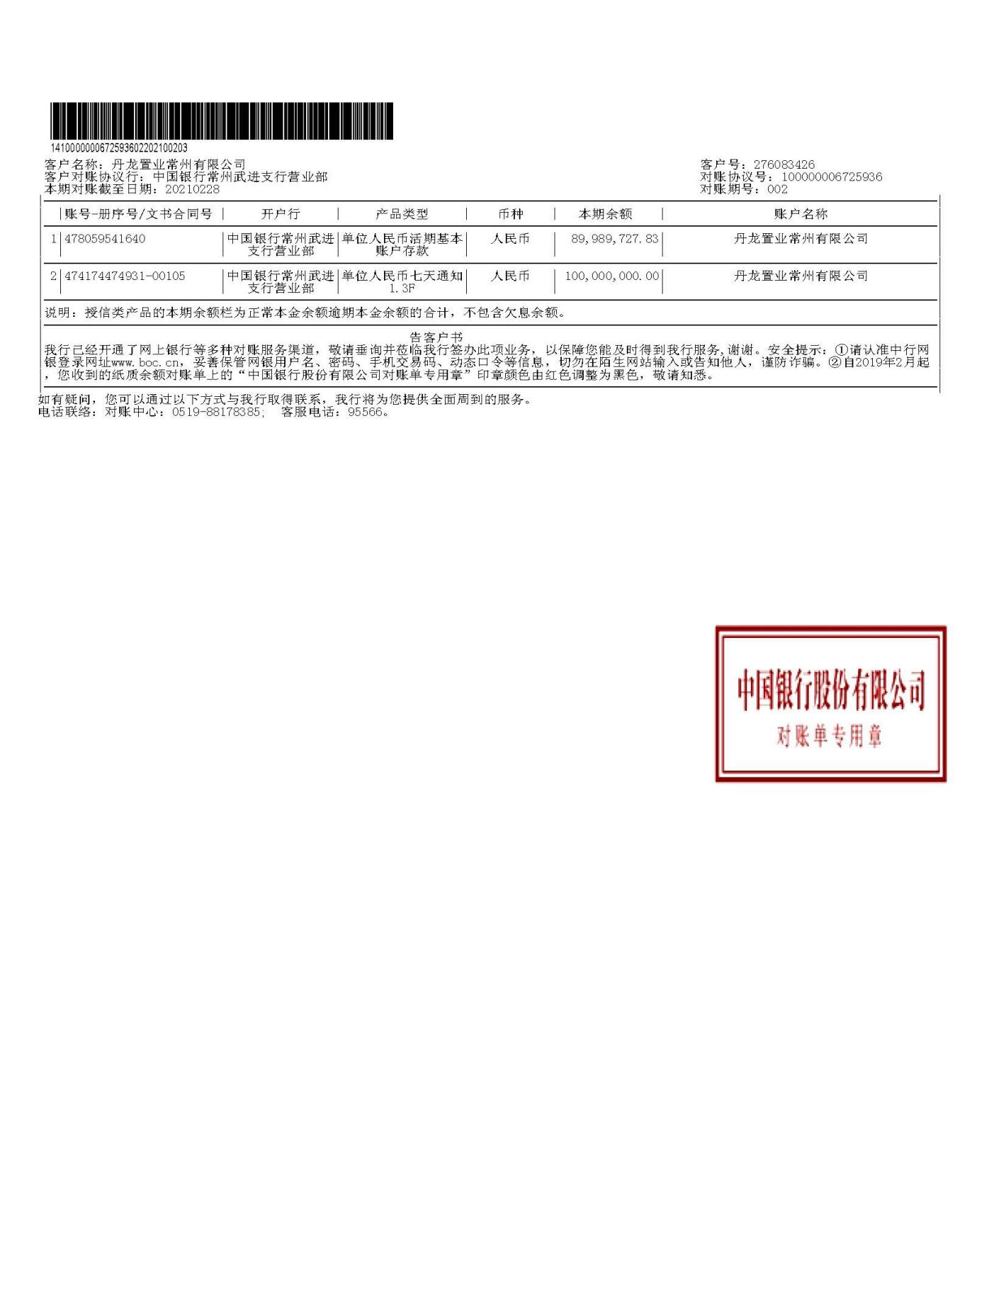

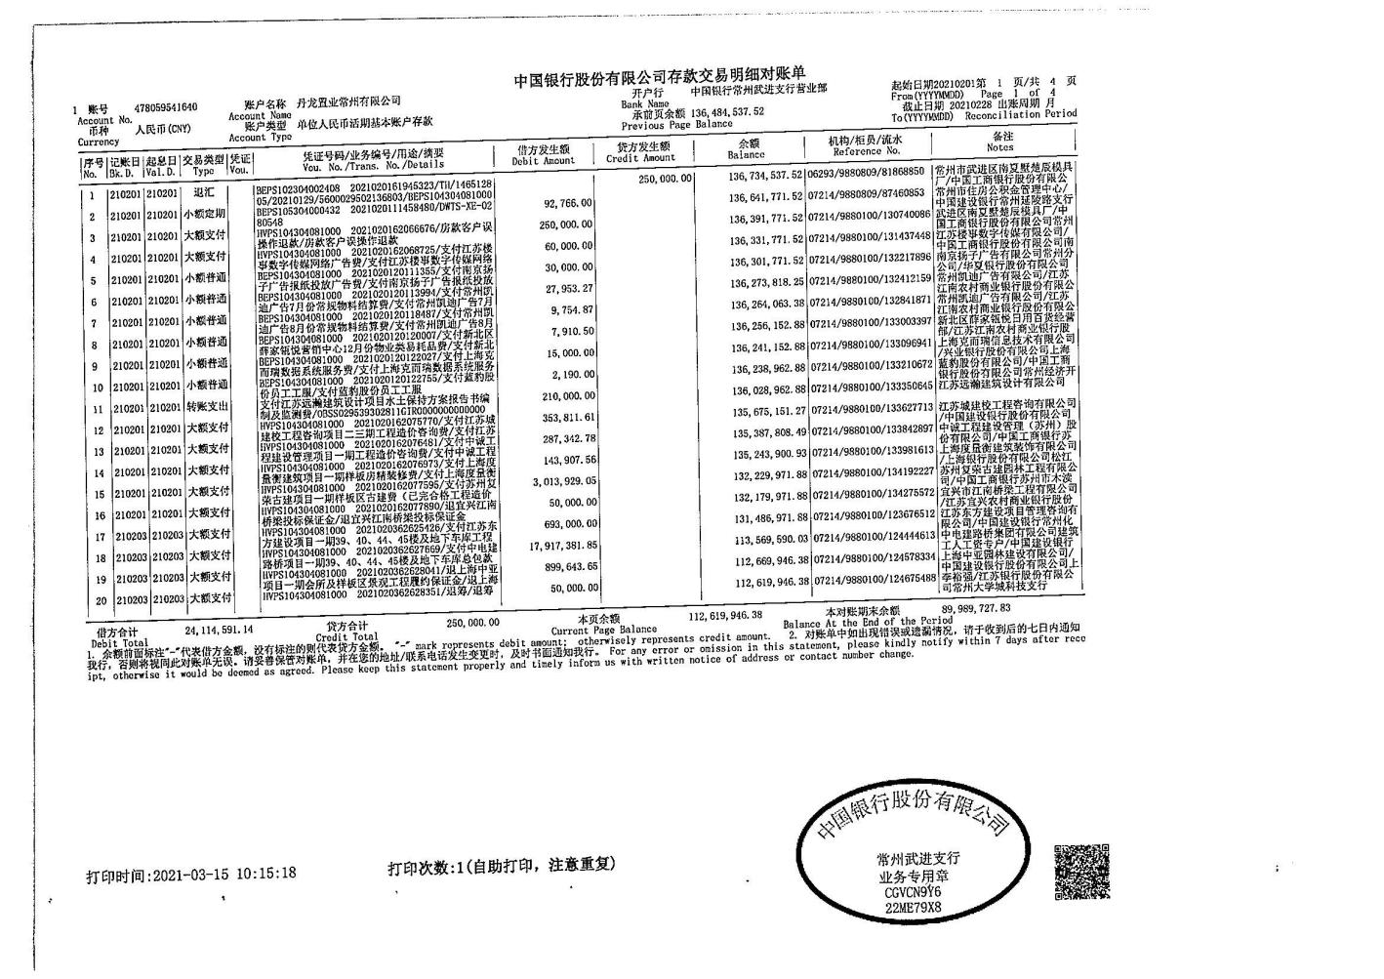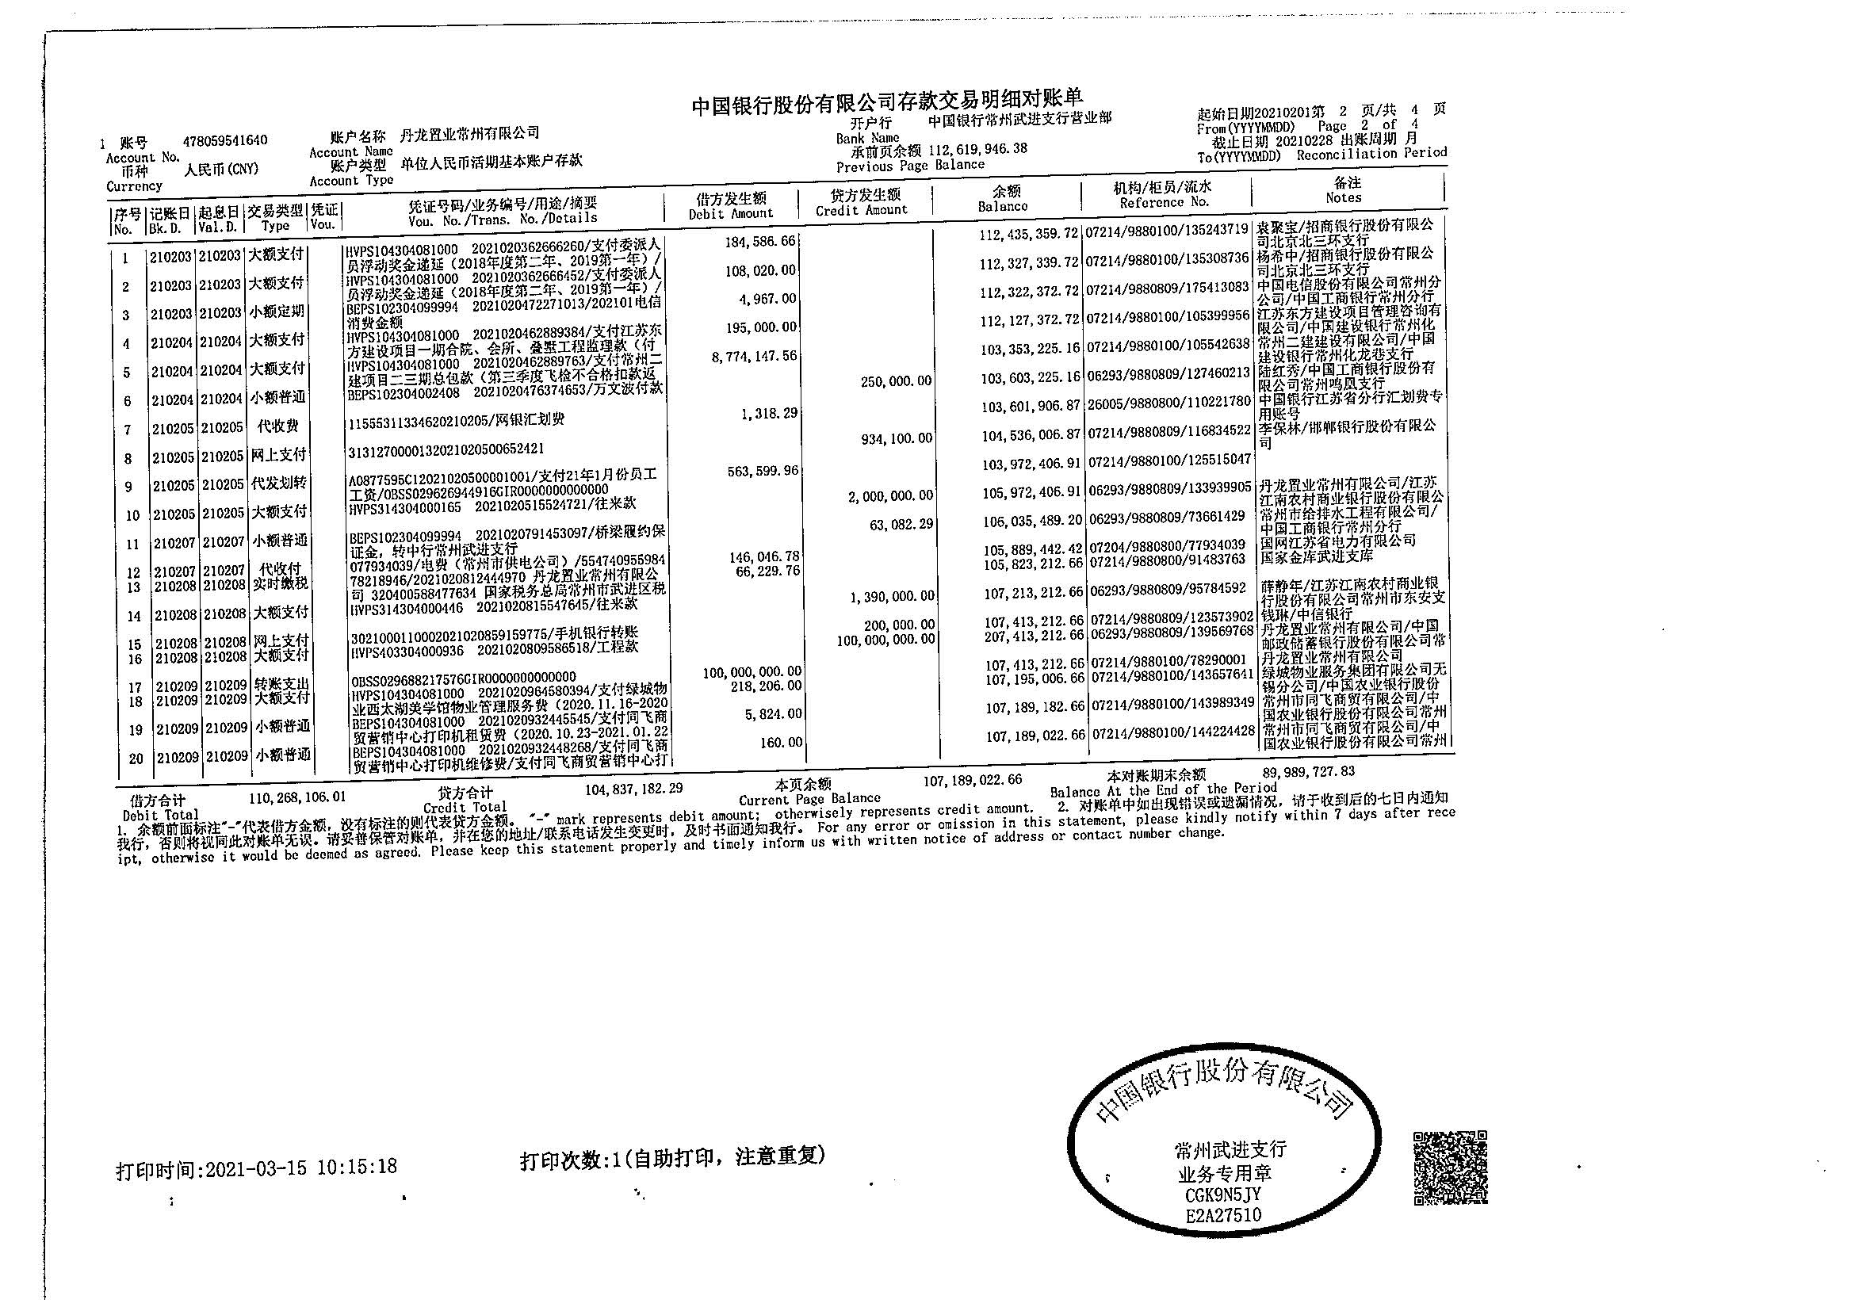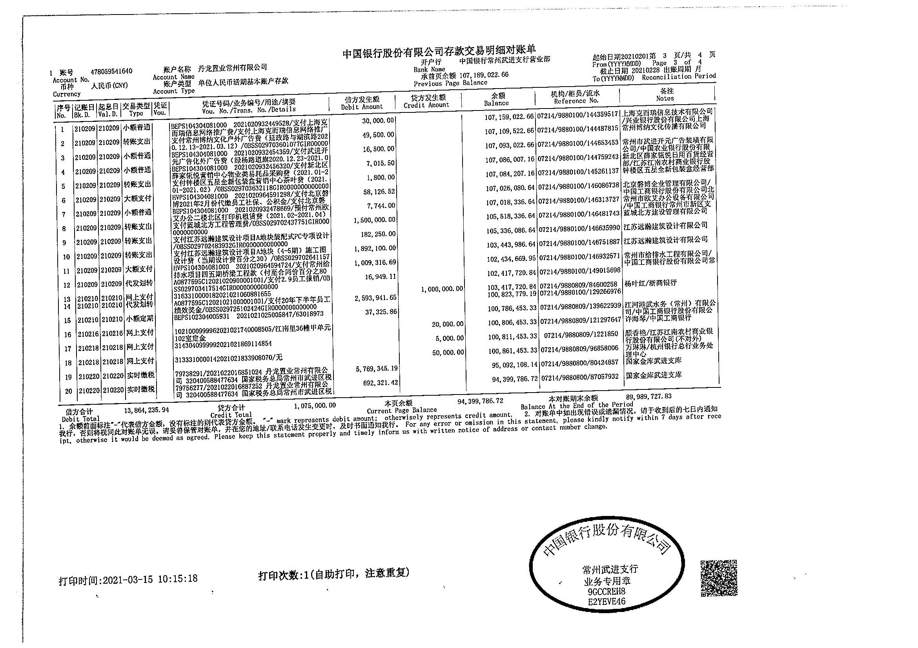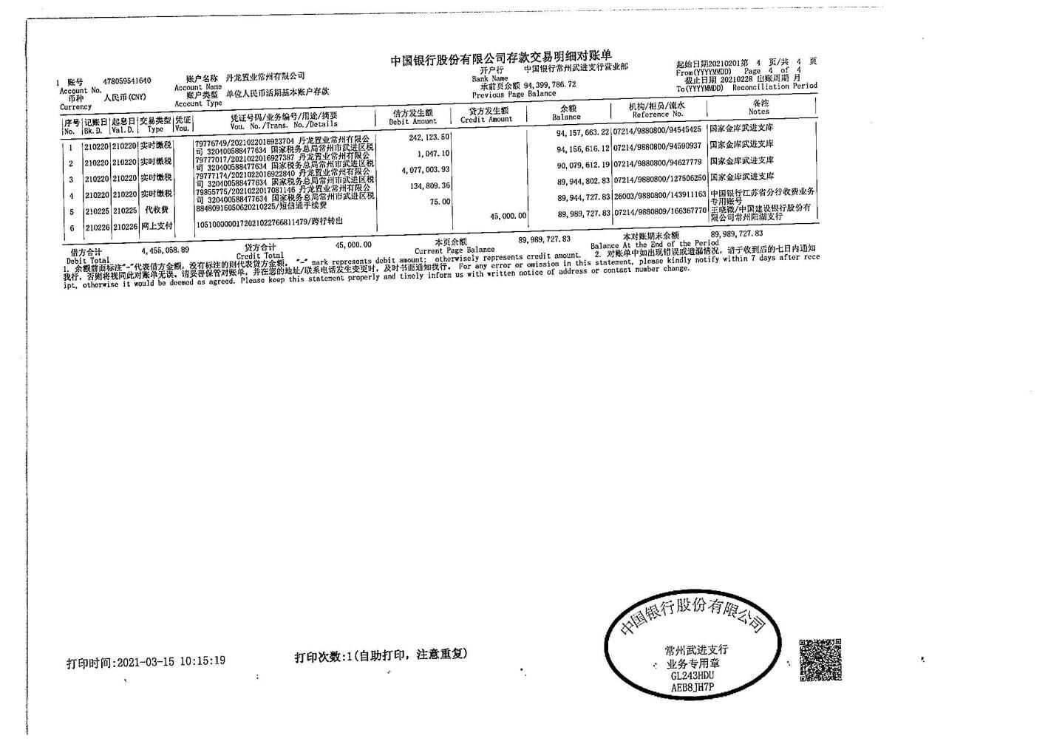

中国建设银行常州丰乐支行对账单

（2021年2月）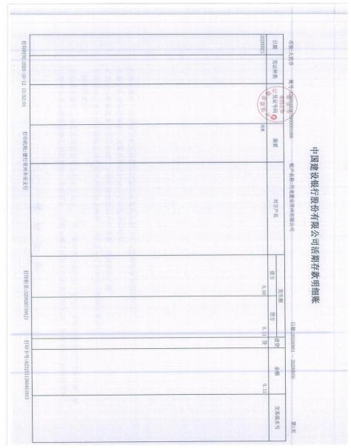

江南农村商业银行湖塘支行对账单

（2021年2月）

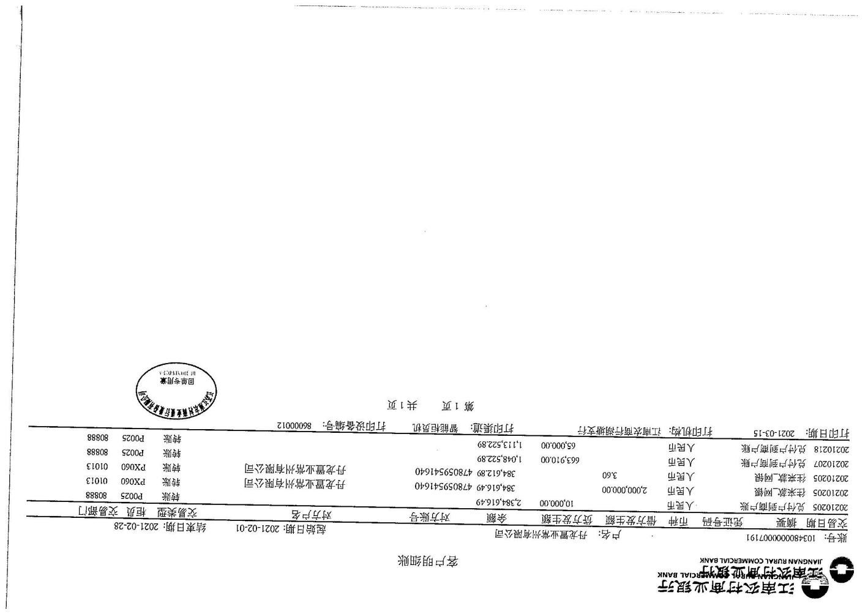

南京银行常州分行对账单

（2021年2月）

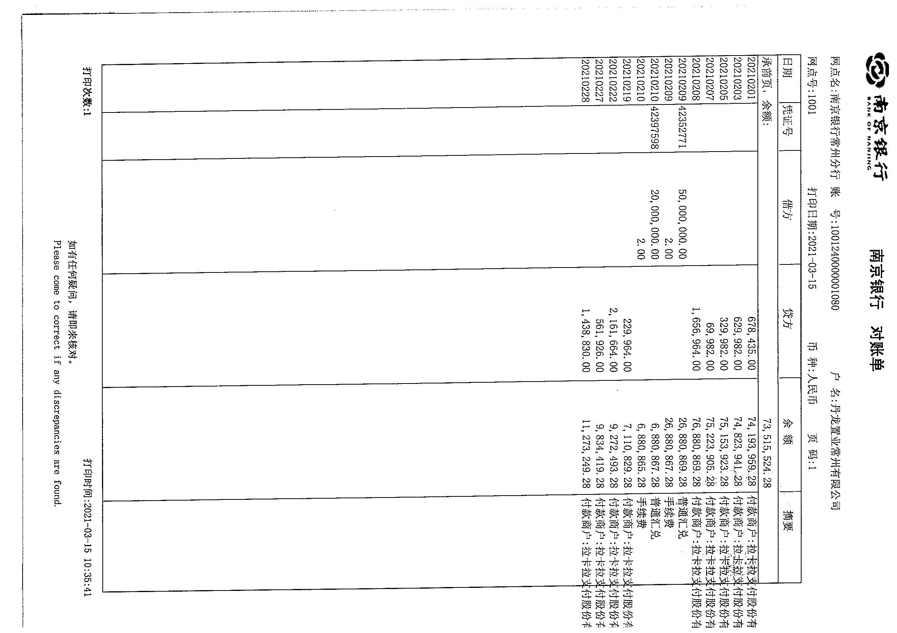

华夏银行武进支行对账单

（2021年2月）

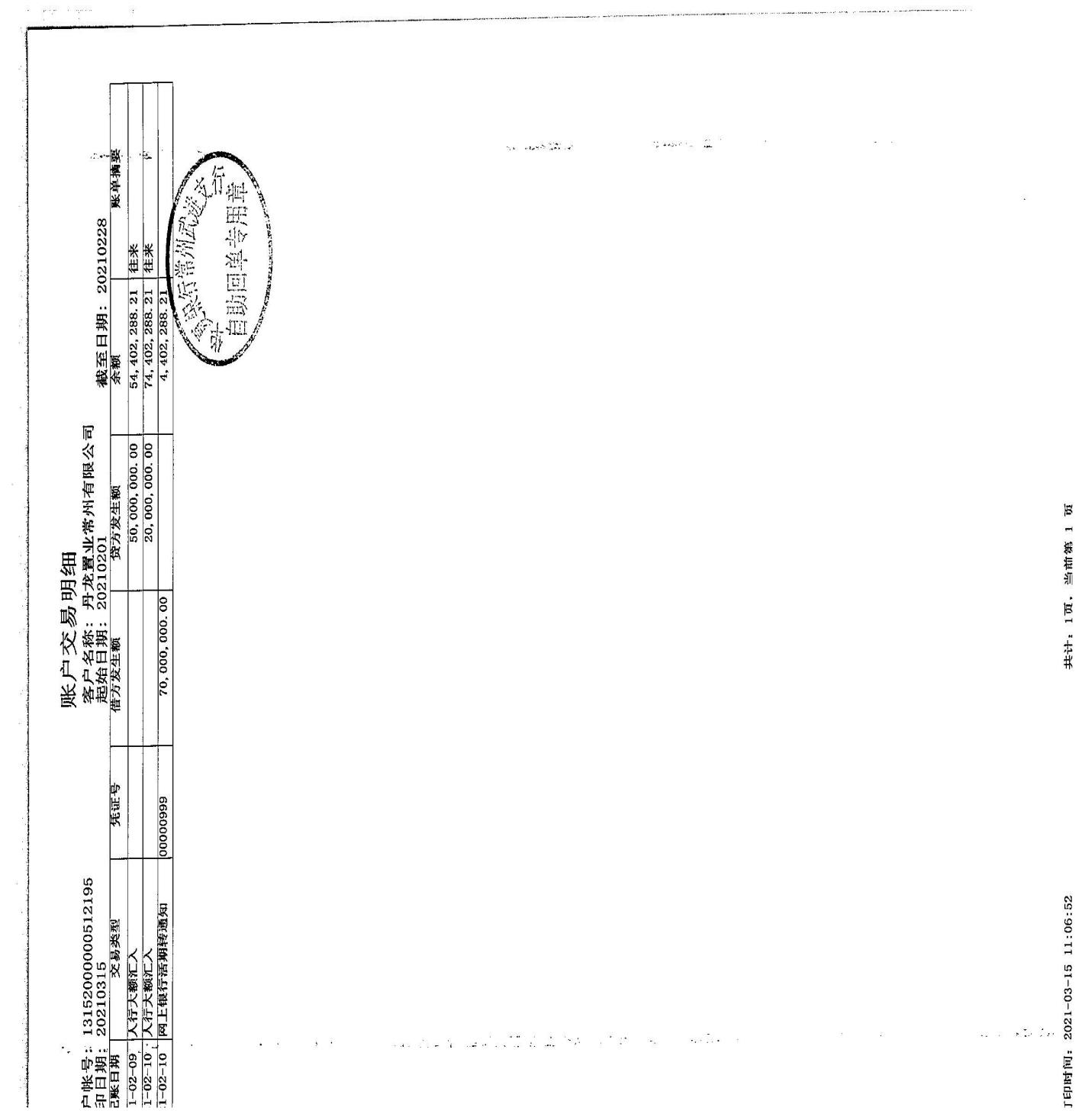

中国邮政储蓄银行常州市武宜路支行对账单

（2021年2月）

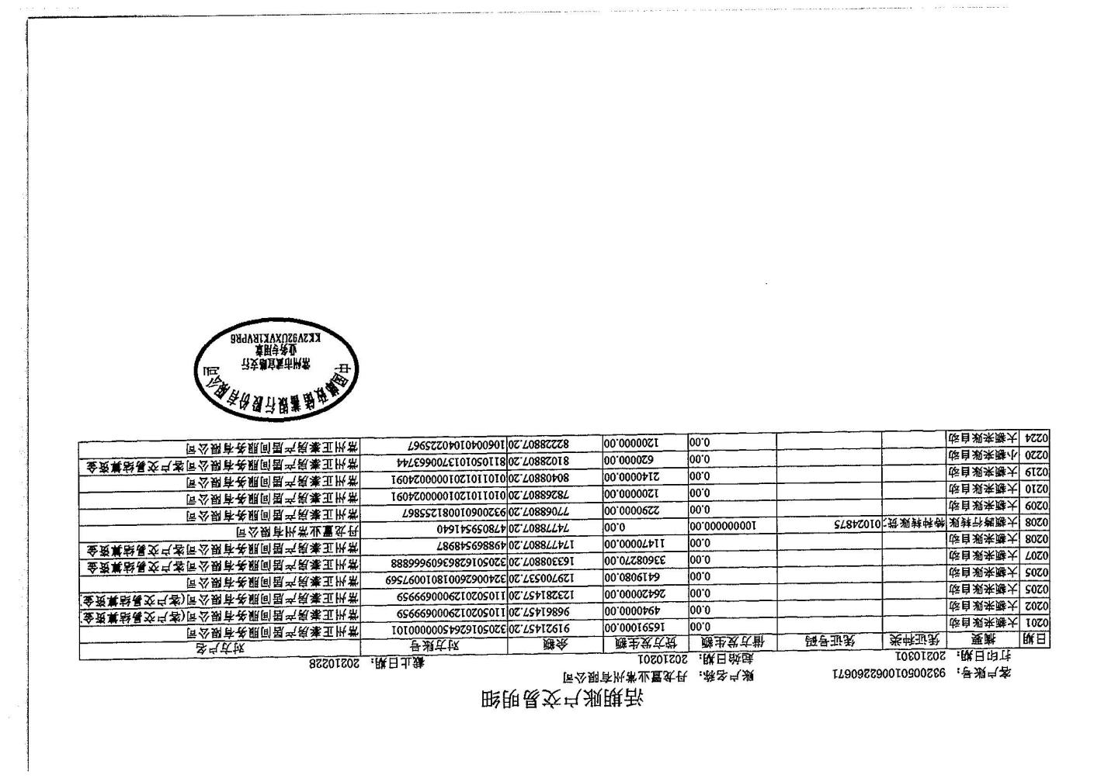

## 附件三 月度资金预算使用表

**币种：人民币 单位：万元**

|  |  |  |  |
| --- | --- | --- | --- |
| **项目名称** | **2021年2月** | | |
| **项目公司预算金额** | **中诚预算金额** | **实际发生** |
| **一、期初资金余额** | **55,381.30** | **42,533.50** | **53,831.30** |
| **二、现金流入** |  |  |  |
| 1、销售资金回笼 | 7,200.00 | 5,000.00 | 6,503.07 |
| ①房屋销售银行实收 |  |  | 1,239.07 |
| ②按揭银行放款 |  |  | 5,264.00 |
| ③其他销售收入 |  |  |  |
| 2、取得银行贷款(含信托委贷) |  |  |  |
| 3、股东投入(含资本金及借款） |  |  |  |
| 4、其他流入（保证金等） |  |  | 31.31 |
| **现金流入小计** | **7,200.00** | **5,000.00** | **6,534.38** |
| **三、现金流出** |  |  |  |
| 1、土地费用 |  |  |  |
| 2、前期费用（包含设计费、规费、前期工程费） | 25.00 | 25.00 | 292.55 |
| 3、工程费用 | 330.00 | 330.00 | 3,193.01 |
| 4、销售费用 | 139.49 | 139.49 | 202.20 |
| 5、管理费用 | 127.03 | 127.03 | 229.30 |
| 6、代建管理费 | 150.00 | 150.00 | 150.00 |
| 7、增值税金及附加 | 221.94 | 462.39 | 646.17 |
| 8、土地增值税 | 144.00 | 300.00 | 407.70 |
| 9、企业所得税 |  |  |  |
| 10、土地使用税、印花税、房产税等 | 10.00 | 10.00 | 24.32 |
| 11、归还股东资金（含资本金及借款） |  |  |  |
| 12、其他支出 |  |  | 124.96 |
| **现金流出合计** | **1,147.47** | **1,543.91** | **5,270.20** |
| **四、期末资金余额** | **61,433.83** | **45,989.59** | **55,095.48** |
| **五、正泰托管楼款** |  |  | **19,194.72** |

## 附件四 各类资金使用统计表

**币种：人民币 单位：元**

| **资金使用用途/使用月份** | **土地费用** | **规费** | **设计费** | **前期费用** | **营销费用** | **临时水电费** | **临时设施费** | **管理费用** | **财务费用** | **工程款** | **其他支出** | **不可预见费** | **合计** |
| --- | --- | --- | --- | --- | --- | --- | --- | --- | --- | --- | --- | --- | --- |
| 2017年9月 | 0 | 5,273,200.20 | 491,160.00 | 17,775.00 | 518,095.00 | 0 | 35,603.77 | 3,160,271.02 | 204.72 | 5,500.00 | 0 | 0 | 9,501,809.71 |
| 2017年10月 | 0 | 0 | 0 | 0 | -95 | 0 | 0 | 517,596.93 | 247.28 | 21,599.00 | 0 | 0 | 539,348.21 |
| 2017年11月 | 0 | 0 | 592,633.60 | 104,645.96 | 717,166.40 | 993.56 | 150,000.00 | 8,402,946.11 | 307.00 | 271,412.00 | 0 | 0 | 10,240,104.63 |
| 2017年12月 | 0 | 0 | 143,897.00 | 138,046.14 | 660,168.00 | 181.03 | 0 | 2,314,178.63 | 226.00 | 193,825.37 | 0 | 0 | 3,450,522.17 |
| 2018年1月 | 0 | 0 | 0 | 0 | 54,060.91 | 50.52 | 0 | 646,791.87 | 267.00 | 0 | 0 | 0 | 701,170.30 |
| 2018年2月 | 0 | 0 | 0 | 0 | 213,621.56 | 336.8 | 0 | 1,132,546.38 | 90.00 | 60,378.00 | 0 | 0 | 1,406,972.74 |
| 2018年3月 | 0 | 0 | 0 | 0 | 170,976.54 | 8.42 | 0 | 613,085.87 | 1,235.00 | 273.1 | 0 | 0 | 785,578.93 |
| 2018年4月 | 0 | 0 | 0 | 0 | 494,922.52 | 12.63 | 0 | 666,972.43 | 221.00 | 0 | 0 | 0 | 1,162,128.58 |
| 2018年5月 | 0 | 0 | 0 | 0 | 119,420.34 | 8.42 | 0 | 3,622,122.15 | 75.00 | 85,869.80 | 0 | 0 | 3,827,495.71 |
| 2018年6月 | 0 | 0 | 0 | 0 | 452,928.94 | 0 | 0 | 406,625.90 | 8,356.00 | 146,177.51 | 0 | 0 | 1,014,088.35 |
| 2018年7月 | 0 | 0 | 0 | 0 | 137,932.54 | 4.21 | 0 | 877,333.12 | 182.00 | 0 | 0 | 0 | 1,015,451.87 |
| 2018年8月 | 0 | 0 | 0 | 0 | 185,551.67 | 4.21 | 0 | 636,813.64 | 146.00 | 31,404.40 | 0 | 0 | 853,919.92 |
| 2018年9月 | 0 | 9,805,835.96 | 0 | 0 | 445,602.90 | 12.63 | 0 | 952,108.81 | 263.89 | 0 | 0 | 0 | 11,203,824.19 |
| 2018年10月 | 0 | 0 | 0 | 0 | 345,900.36 | 8.42 | 0 | 612,547.53 | 147.00 | 0 | 0 | 0 | 958,603.31 |
| 2018年11月 | 0 | 0 | 0 | 0 | 121,154.77 | 4.21 | 0 | 480,741.45 | 160.00 | 628,060.55 | 0 | 0 | 1,230,120.98 |
| 2018年12月 | 0 | 0 | 722,396.80 | 17,073.00 | 508,333.13 | 25.26 | 0 | 669,476.18 | 44.00 | 154,559.00 | 0 | 0 | 2,071,907.37 |
| 2019年1月 | 0 | 0 | 87,771.30 | 0 | 138,549.72 | 8.42 | 0 | 3,820,739.03 | 310.00 | 47,592.51 | 0 | 0 | 4,094,970.98 |
| 2019年2月 | 0 | 0 | 0 | 0 | 100,619.91 | 4.21 | 0 | 924,747.30 | 118.00 | 0 | 0 | 0 | 1,025,489.42 |
| 2019年3月 | 0 | 0 | 0 | 0 | 157,223.90 | 8.42 | 0 | 443,752.12 | 472.00 | 0 | 0 | 0 | 601,456.44 |
| 2019年4月 | 0 | 0 | 0 | 1,000.00 | 471,731.47 | 4.21 | 0 | 1,022,936.73 | 357.00 | 0 | 0 | 0 | 1,496,029.41 |
| 2019年5月 | 0 | 0 | 119,891.88 | 513,064.18 | 268,960.10 | 8.42 | 0 | 421,772.41 | 92.00 | 31,073.94 | 0 | 0 | 1,354,862.93 |
| 2019年6月 | 0 | 0 | 0 | 483,467.77 | 155,741.36 | 84.2 | 0 | 626,131.54 | 213.00 | 0 | 0 | 0 | 1,265,637.87 |
| 2019年7月 | 0 | 0 | 760,776.71 | 109,978.28 | 1,067,087.34 | 592.84 | 0 | 4,714,447.95 | 326.00 | 0 | 0 | 0 | 6,653,209.12 |
| 2019年8月 | 0 | 0 | 54,360.00 | 430,361.74 | 362,882.34 | 39,208.21 | 0 | 2,453,183.42 | 1,509.00 | 0 | 0 | 0 | 3,341,504.71 |
| 2019年9月 | 0 | 4,542,292.00 | 0 | 0 | 733,629.59 | 80,404.03 | 0 | 2,822,324.89 | 444.68 | 231,000.00 | 0 | 0 | 8,410,095.19 |
| 2019年10月 | 0 | 0 | 277,888.80 | 135,467.00 | 1,572,685.70 | 81,471.59 | 0 | 9,867,301.11 | 312.00 | 0 | 42,081,666.66 | 0 | 54,016,792.86 |
| 2019年11月 | 0 | 0 | 93,140.00 | 695,927.40 | 2,267,097.57 | 52,949.86 | 0 | 5,712,468.91 | 751.00 | 0 | 510,000.00 | 0 | 9,332,334.74 |
| 2019年12月 | 0 | 0 | 34,200.00 | 103,199.13 | 3,761,690.75 | 60,846.32 | 0 | 9,631,653.70 | 658.00 | 24,615,258.70 | 40,130,000.00 | 0 | 78,337,506.60 |
| 2020年1月 | 0 | 15,337,445.21 | 3,964,033.60 | 1,169,041.20 | 1,784,037.20 | 89,135.90 | 0 | 6,094,426.38 | 1,456.60 | 52,835,642.43 | 150,000.00 | 0 | 81,425,218.52 |
| 2020年2月 | 0 | 0 | 0 | 0 | 145,065.68 | 60,968.18 | 0 | 4,875,548.44 | 1,316.41 | 0 | 0 | 0 | 5,082,898.71 |
| 2020年3月 | 0 | 0 | 313,538.13 | 220,693.94 | 1,371,764.26 | 21,293.49 | 0 | 4,867,784.79 | 1,160.00 | 520,939.80 | 28,820,000.00 | 0 | 36,137,174.41 |
| 2020年4月 | 0 | 0 | 11,599.14 | 209,105.00 | 3,184,439.72 | 57,131.65 | 0 | 5,237,536.53 | 773.00 | 4,260,606.30 | 755,795.00 | 0 | 13,716,986.34 |
| 2020年5月 | 0 | 0 | 184,440.00 | 69,651.00 | 1,154,994.95 | 71,502.65 | 0 | 3,606,801.26 | 568.16 | 19,279,722.04 | 50,002.50 | 0 | 24,417,682.56 |
| 2020年6月 | 0 | 4,908,429.00 | 56,070.00 | 83,274.86 | 2,086,592.76 | 185,568.82 | 0 | 3,344,292.09 | 10,848.95 | 41,278,076.87 | 10,030,000.00 | 0 | 61,983,153.35 |
| 2020年7月 | 0 | 2,215,741.00 | 0 | 6,830.00 | 563,778.56 | 143,723.60 | 0 | 13,156,247.68 | 956.97 | 35,035,038.82 | 153,860,000.00 | 0 | 204,982,316.63 |
| 2020年8月 | 0 | 2,256,711.00 | 0 | 157,655.00 | 3,756,832.44 | 212,670.90 | 0 | 27,234,332.14 | 1,066.54 | 2,514,500.02 | 6,206,000.00 | 0 | 42,339,768.04 |
| 2020年9月 | 0 | 0 | 1,069,822.00 | 0 | 3,262,104.79 | 285,033.27 | 0 | 21,106,083.31 | 1,506.47 | 4,043,889.10 | 2,900,000.00 | 0 | 32,668,438.94 |
| 2020年10月 | 0 | 3,718,817.00 | 331,226.03 | 472,896.32 | 1,411,529.90 | 39,704.51 | 0 | 18,093,423.98 | 40,846.05 | 1,600,000.00 | 233,049,637.13 | 0 | 258,758,080.92 |
| 2020年11月 | 0 | 0 | 581,590.08 | 470,597.90 | 1,416,612.66 | 226,083.49 | 0 | 5,125,684.13 | 1,182.10 | 27,128,024.29 | 84,165,362.87 | 0 | 119,115,137.52 |
| 2020年12月 | 0 | 22,343,755.10 | 61,200.00 | 0 | 4,228,167.58 | 169,215.14 | 0 | 10,083,048.46 | 40,967.12 | 100,464,790.12 | 2,030,000.00 | 0 | 139,421,143.52 |
| 2021年1月 | 0 | 291,411.00 | 52,552.80 | 997,416.90 | 1,441,273.57 | 125,545.49 | 0 | 14,229,498.13 | 2,226.33 | 84,702,147.88 | 301,343,910.00 | 0 | 403,185,982.10 |
| 2021年2月 | 0 | 0 | 2,074,350.00 | 210,000.00 | 480,924.50 | 183,372.64 | 0 | 16,114,470.80 | 1,400.89 | 32,387,837.10 | 1,249,643.65 | 0 | 52,701,999.58 |
| **总计** | **0** | **70,693,637.47** | **12,078,537.87** | **6,817,167.72** | **42,491,758.90** | **2,188,190.78** | **185,603.77** | **221,342,795.25** | **124,010.16** | **432,575,198.65** | **907,332,017.81** | **0** | **1,695,828,918.38** |

币种：人民币；单位：元

注：（1）以上科目分类不以会计记账原则划分；

（2）以上费用计算以康正与项目公司开始共管之时计算，共管之前发生的有关费用未计入此表；

（3）2018年3月退还2017年入场前收到的投标保证金440,000.00元，该资金不计入资金使用；同时调整2017年11月已计入工程款的2笔退保证金70,000.00元，2017年11月资金使用金额调整为10,240,104.63元。

（4）2018年6月湖滨怡景苑退回房租及押金10,000元，直接冲抵新城公馆房租及押金，6月支出调整为1,014,088.35元。

（5）2018年11月退还2017年入场前收到的投标保证金70,000.00元，该资金不计入资金使用。

（6）2019年3月20日道诚基金汇入项目公司监管账户75,000,000.00元用于领取项目一期邀请招标部分建筑工程施工许可证所需资金证明，已于2019年3月21日返还至道诚基金账户，该资金不计入资金使用。

（7）2019年6月退还2017年入场前收到的投标保证金100,000.00元，该资金不计入资金使用。

（8）2019年7月退还2017年入场前收到的投标保证金50,000.00元，该资金不计入资金使用。